ภาคผนวก ค

คู่มือการใช้งานระบบ

**คู่มือการใช้งานระบบ**

ในการใช้งานระบบนั้นจะแสดงให้เห็นถึงการทำงานของระบบตั้งแต่การเข้าสู่ระบบในหน้าแรกของการลงชื่อเข้าสู่ระบบ ตลอดจนการทำงานต่างๆโดยแสดงให้เห็นว่าการทำงานของระบบเป็นไปได้ด้วยดีหรือไม่ ซึ่งในที่นี้ระบบสารสนเทศสนับสนุนการตัดสินใจซ่อมบำรุงอุปกรณ์และเครื่องมือแบ่งการใช้ระบบออกเป็น 4 ส่วนตามระดับของผู้ใช้งาน ได้แก่ ส่วนของผู้ดูแลระบบ ส่วนของผู้ใช้งาน ส่วนของเจ้าหน้าที่ และส่วนของผู้บริหาร

**1. ส่วนของผู้ดูแลระบบ**

**1.1 การเข้าสู่ระบบ**

ผู้จัดการร้านจะดูรายงานรายรับรายจ่าย เพิ่ม แก้ไขรายการอาหาร หรือจัดการเกี่ยวกับสถานะบัญชีผู้ใช้ของพนักงาน ผู้จัดการร้านจะต้องผ่านระบบการเข้าสู่ระบบเพื่อเข้าไปทำการอนุมัติ ทำการแก้ไข เพิ่ม หรือลบข้อมูลต่างๆ ของระบบ ทั้งนี้ก็เพื่อให้สามารถตรวจสอบตัวตนผู้ใช้ว่าใช่ผู้จัดการร้านจริงๆ และเพื่อให้ระบบมีความปลอดภัย

เมื่อเข้าสู่หน้าเว็บไซต์ของร้านจะเจอกับแทบเมนูให้เลือก ในกรณีผู้ใช้ทั่วไป หรือลูกค้าต้องการดูข้อมูลของร้านสามารถดูจากหน้านี้ แต่สำหรับผู้จัดการหรือพนักงานที่ต้องการใช้ระบบต้องคลิกปุ่ม “เข้าสู่ระบบ” เพื่อเข้าสู่ระบบ ดังรูปที่ ค1

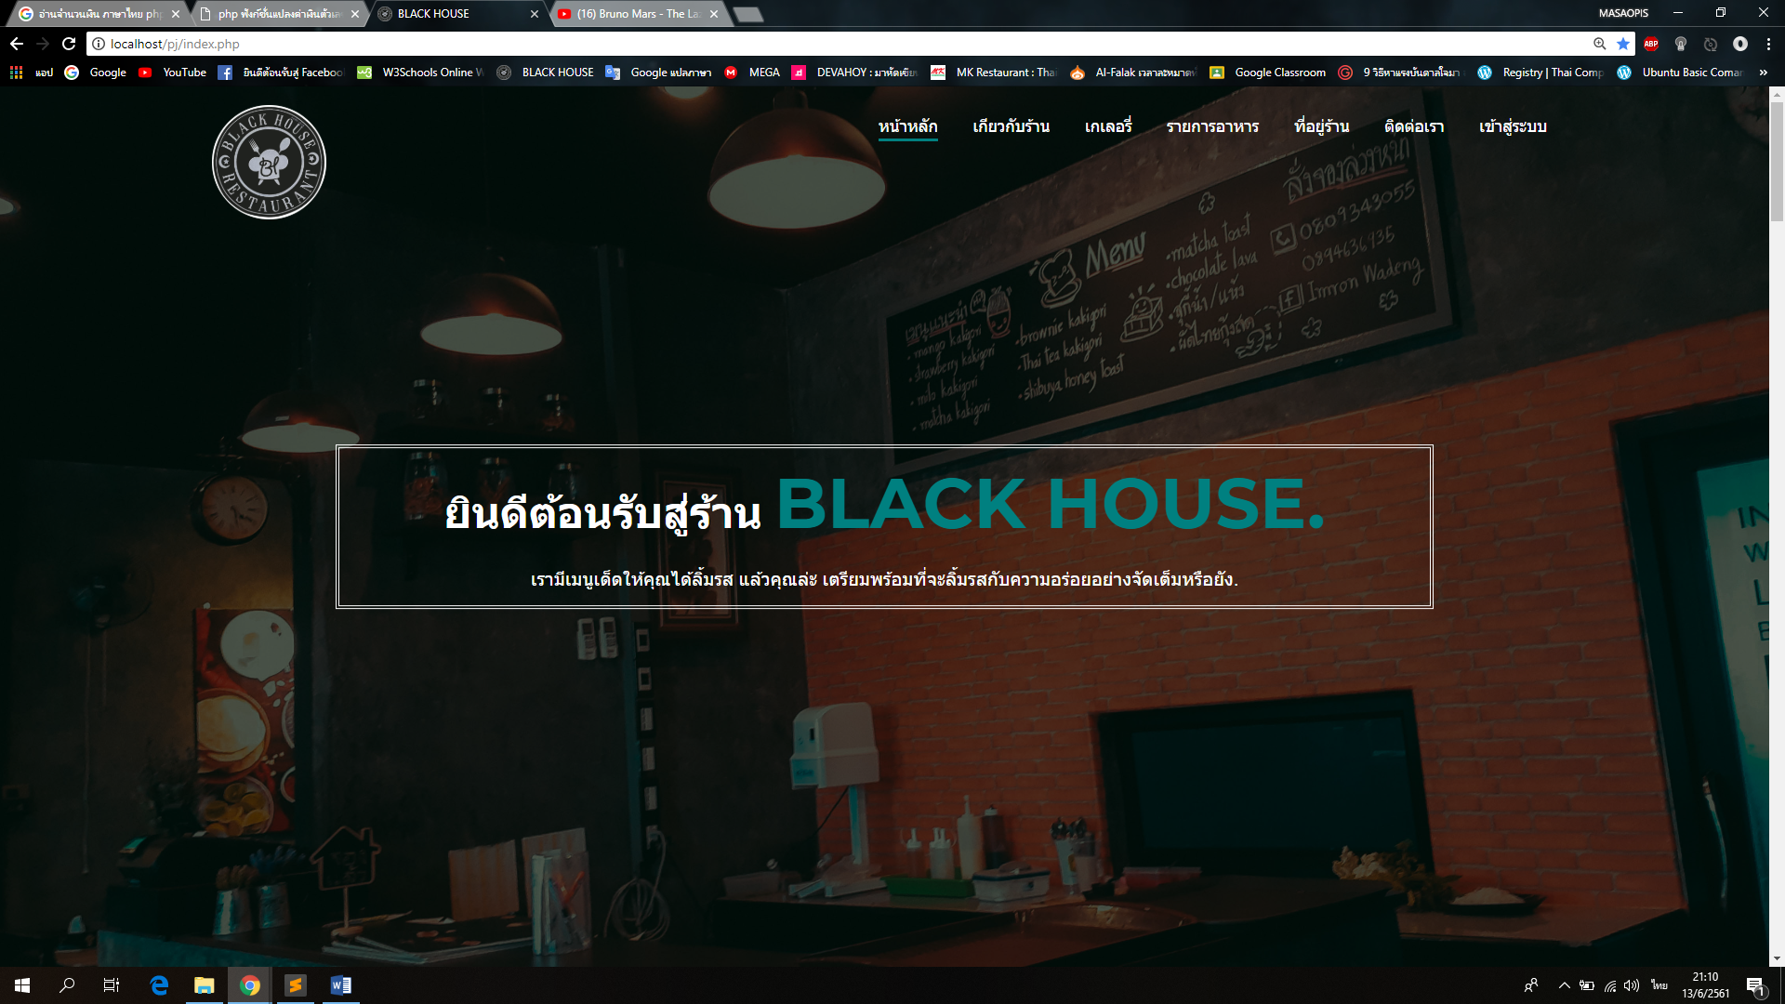

**รูปที่ ค1** หน้าแรกของเว็บไซต์

ผู้จัดการหรือพนักงานที่ต้องการใช้ระบบต้องคลิกปุ่ม”เข้าสู่ระบบ” ระบบจะทำการเปิดหน้าฟอร์มกรอบข้อมูลเพื่อตรวงสอบตัวตนก่อนเข้าใช้งานระบบ ดังรูปที่ ค2

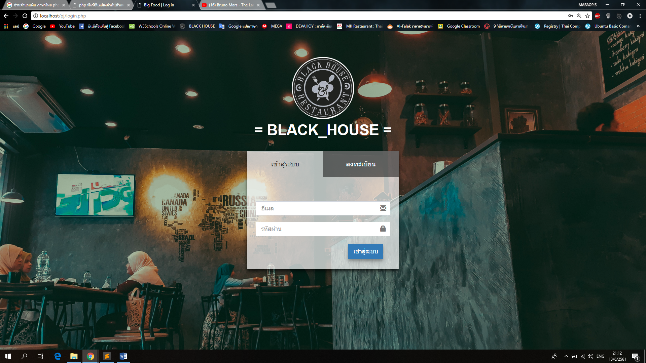

**รูปที่ ค2** แบบฟอร์มการลงชื่อเข้าสู่ระบบ

กรณีที่ผู้ใช้ทำการป้อนอีเมลหรือรหัสผ่าน ระบบจะมีการแจ้งว่า ”คุณป้อนอีเมลหรือรหัสผ่านผิด กรุณาป้อนอีกครั้ง” ดังรูปที่ ค3

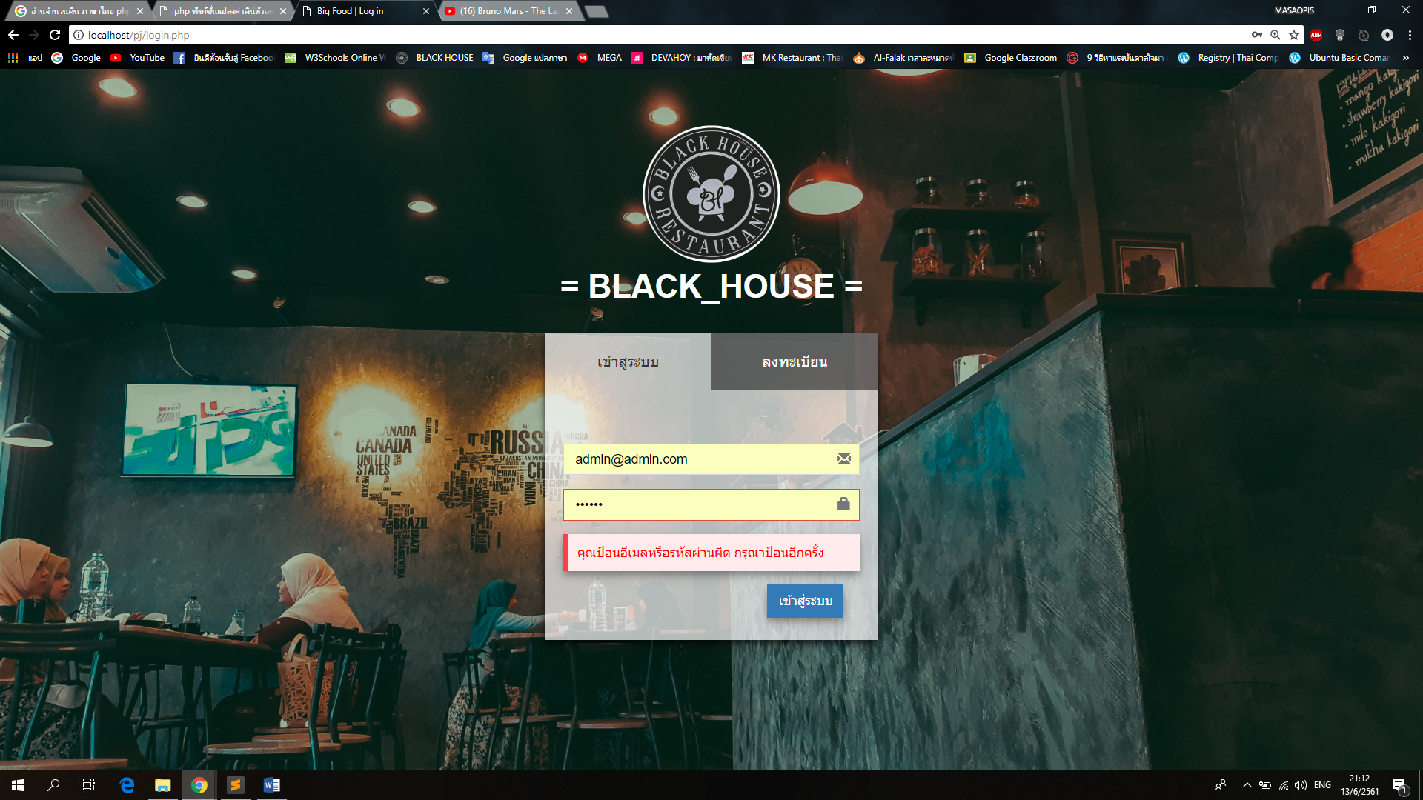

**รูปที่ ค3** แบบฟอร์มการลงชื่อเข้าสู่ระบบกรณีป้อนข้อมูลผิด

กรณีที่บัญชีผู้ใช้ดังกล่าวโดนบล็อก ระบบจะมีการแจ้งว่า ”บัญชีคุณถูกบล็อก กรุณาติดต่อผู้จัดการร้าน” และไม่สามารถเข้าสู้ระบบได้จนกว่าผู้จัดการร้านจะเปิดใช้งานบัญชีอีกครั้ง ดังรูปที่ ค4

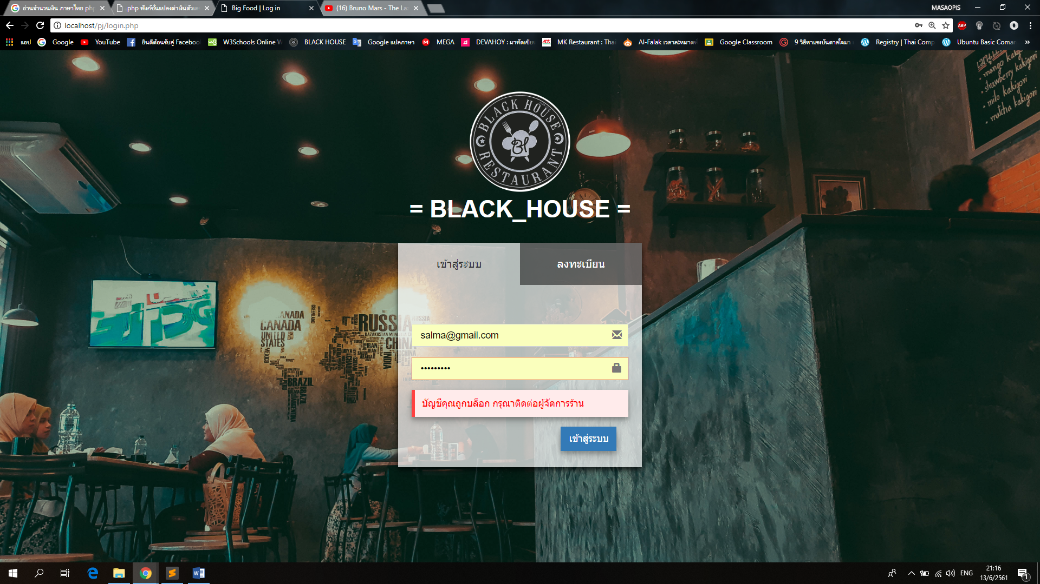

**รูปที่ ค4** แบบฟอร์มการลงชื่อเข้าสู่ระบบกรณีที่บัญชีผู้ใช้ดังกล่าวโดนบล็อก

กรณีที่บัญชีผู้ใช้ดังกล่าวยังไม่ผ่านการอนุมัติจากผู้จัดการร้าน ระบบจะมีการแจ้งว่า “บัญชีคุณยังไม่ผ่านการอนุมัติ กรุณาติดต่อผู้จัดการร้าน” ดังรูปที่ ค5

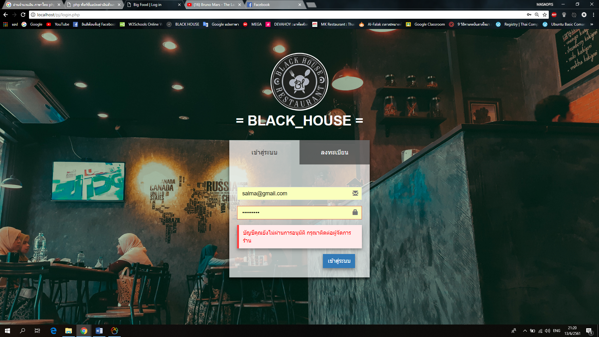

**รูปที่ ค5** แบบฟอร์มการลงชื่อเข้าสู่ระบบกรณีที่บัญชีผู้ใช้ดังกล่าวยังไม่ผ่านการอนุมัติ

**1.2 การจัดการบัญชีผู้ใช้**

หลังจากเข้าสู่ระบบแล้ว ระบบจะเปิดหน้าแรกของผู้จัดการร้าน หน้านี้จะมีเมนูต่างที่เกี่ยวกับผู้จัดการ ดังรูปที่ ค6

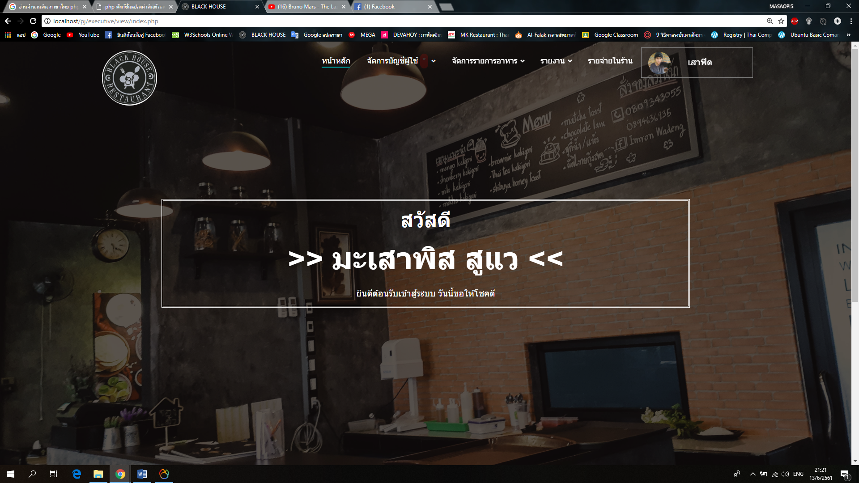

**รูปที่ ค6** หน้าแรกของผู้จัดการ

เมื่อทำการเข้าสู่ระบบเรียบร้อยแล้ว ผู้จัดการร้านสามารถคลิกที่ “เมนูจัดการบัญชีผู้ใช้” ก็จะมีเมนูให้เลือก กรณีต้องการดูเพียงบัญชีพนักงานที่ถูกบล็อก ให้ทำการเลือกเมนู “รายชื่อพนักงานที่ถูกบล็อก” กรณีต้องการดูเพียงบัญชีพนักงานที่ยังไม่ได้รับการอนุมัติ ให้ทำการเลือกเมนู “รายชื่อพนักงานที่รอการอนุมัติ” แต่กรณีนี้เราจะจัดการบัญชีพนักงานทั้งหมด ก็ให้ทำการเลือกเมนู “รายชื่อพนักงานทั้งหมด” เพื่อทำการแก้ไขบัญชี ลบบัญชี หรือทำการบล็อกบัญชีผู้ใช้ หน้านี้จะมีรายการบัญชีผู้ใช้ทั้งหมดแสดง ดังรูปที่ ค7

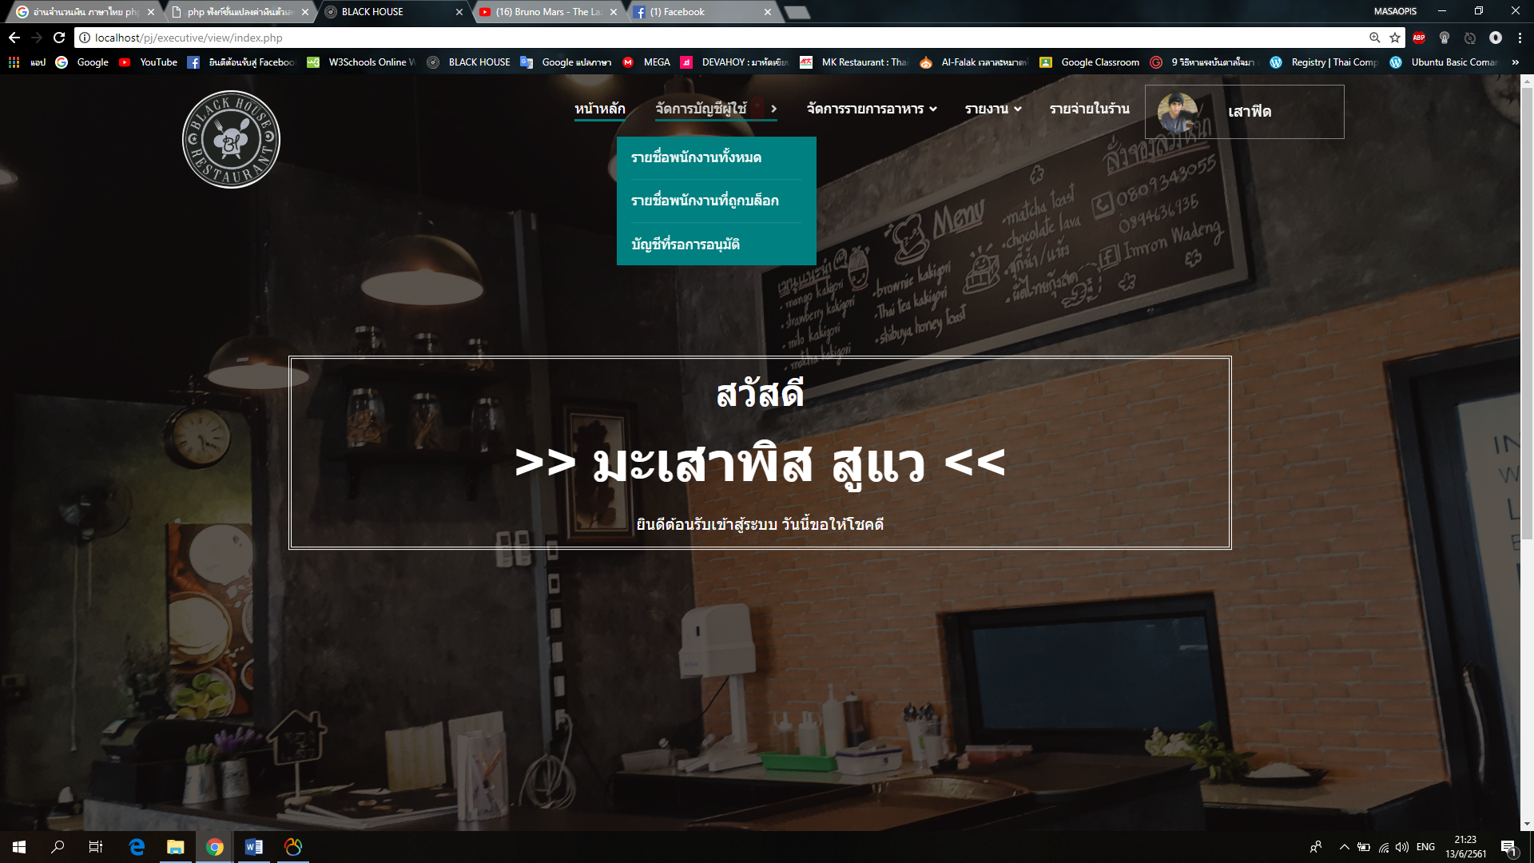

**รูปที่ ค7** การเลือกเมนูจัดการสมาชิก

ระบบจะทำการเปิดหน้าเว็บไซต์ที่ให้ทำการจัดการเกี่ยวกับพนักงานในร้าน โดยจะมีข้อมูลของพนักงานทั้งหมดแสดงไว้ ดังรูปที่ ค8

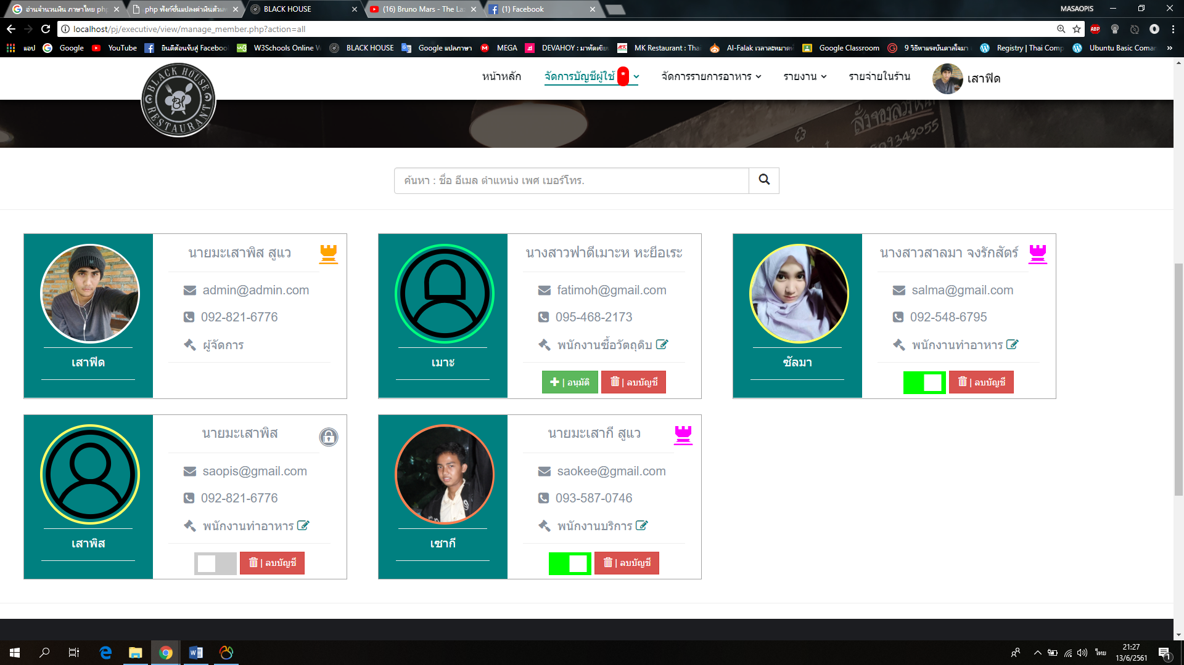

**รูปที่ ค8** หน้าจัดการบัญชีพนักงาน

กรณีที่ผู้ใช้สมัครบัญชีใหม่ บัญชีดังกล่าวต้องผ่านการอนุมัติจากผู้จัดการร้าน ซึ่งสามารถจักการเกี่ยวกับการอนุมัติได้จากหน้านี้ เพียงคลิกปุ่มสีเขียวเพื่อทำการอนุมัติบัญชี ดังรูปที่ ค9



**รูปที่ ค9** สถานะบัญชีรอการอนุมัติ

เมื่อผู้จัดการทำการคลิกปุ่มอนุมัติ ระบบจะทำการเปลี่ยนสถานะบัญชีให้พร้อมใช้งานและจะทำการเปลี่ยนจากปุ่มอนุมัติเป็นปุ่มสวิตช์สำหรับกำหนดสถานะบัญชี ดังรูปที่ ค10



**รูปที่ ค10** สถานะบัญชีพร้อมใช้งาน

ในกรณีที่ผู้จัดการต้องการที่จะแบนหรือบล็อกการใช้งานของบัญชี ผู้จัดการร้านเพียงคลิกที่ปุ่มสวิตช์ระบบจะทำการเปลี่ยนสถานะบัญชี และเปลี่ยนสีของปุ่มสวิตช์จากสีเขียวเป็นสีเทาและมีสัญลักษณ์กุญแจ เพื่อแสดงว่าบัญชีดังกล่าวได้ถูกบล็อก ดังรูปที่ ค11



**รูปที่ ค11** สถานะบัญชีที่ถูกบล็อก

กรณีที่พนักงานได้ทำการลาออก ผู้จัดการร้านสามารถลบบัญชีพนักงานดังกล่าวได้ในหน้านี้เหมือนกัน เพียงคลิกปุ่มสีแดง ”ลบบัญชี” ระบบจะแสดงไดอะล็อกถามเพื่อยืนยันการลบบัญชีดังกล่าว ถ้ากดตกลงระบบจะทำการลบบัญชีดังกล่าว ดังรูปที่ ค12

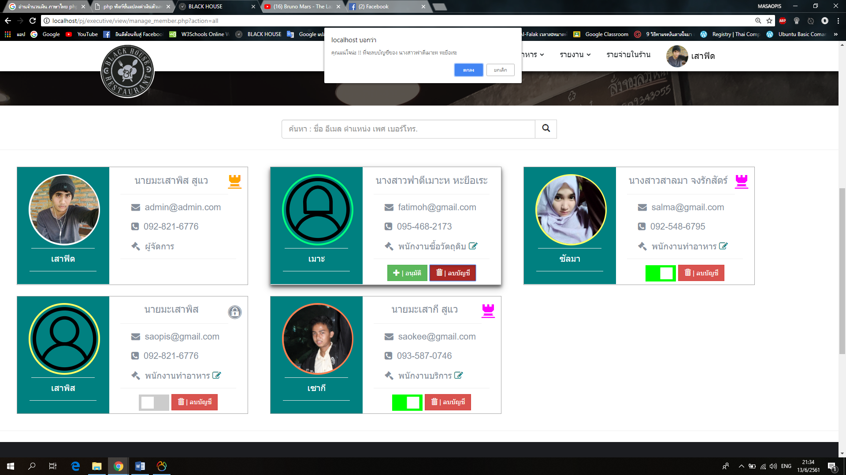

**รูปที่ ค12** ระบบแสดงไดอะล็อกถามเพื่อยืนยันการลบบัญชี

เมื่อผู้จัดการร้านทำการตกลงระบบจะทำการลบบัญชีผู้ใช้ดังกล่าว แต่กรณีที่ผู้จัดการร้านทำการกดปุ่มยกเลิก ระบบจะไม่ทำการลบ

ในกรณีที่ผู้จัดการร้าน ต้องการที่จะแก้ไขเกี่ยวกับหน้าที่หรือตำแหน่งของพนักงานในร้าน ผู้จัดการเพียงกดที่ไอคอน 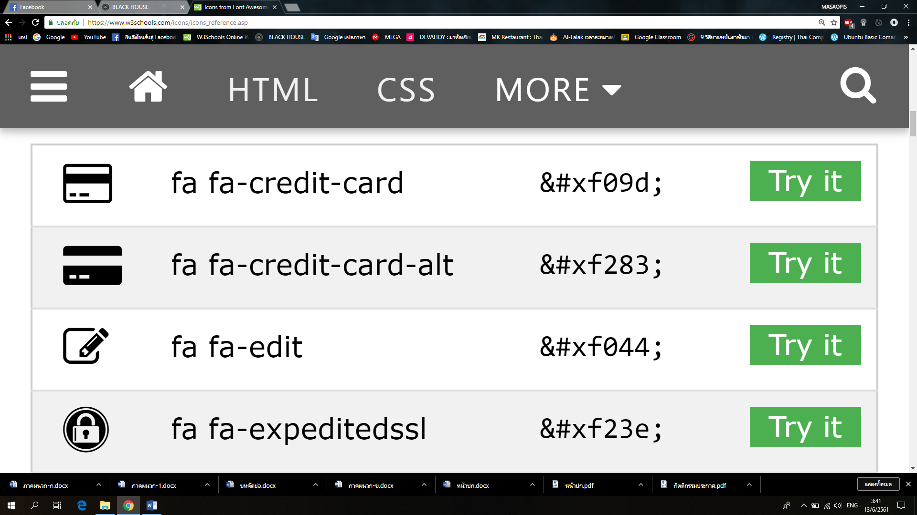 ระบบจะทำการแสดงไดอะล็อกสำหรับให้เลือกหน้าที่หรือตำแหน่ง เมื่อผู้จัดการร้านทำการเลือก ระบบจะเปลี่ยนตำแหน่งหรือหน้าที่ของพนักงานดังกล่าว ดังรูปที่ ค13

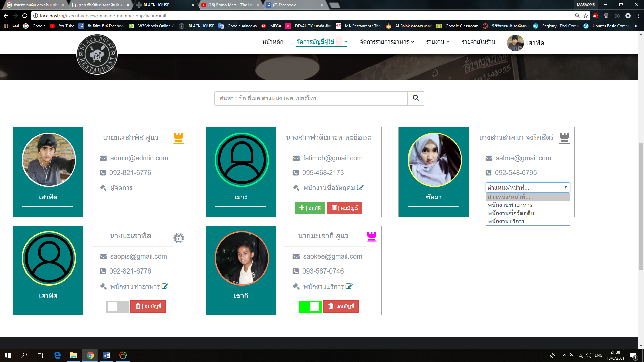

**รูปที่ ค13** เปลี่ยนตำแหน่งหน้าที่ของพนักงาน

กรณีที่ผู้จัดการร้านต้องการที่จะแต่งตั้งพนักงานให้เป็นผู้จัดการร้าน เพื่อทำการจัดการภายในร้าน ผู้จัดการเพียงกดไอคอน  เพื่อทำการแต่งตั้งพนักงานดังกล่าวให้เป็นผู้จัดการร้าน ดังรูปที่ ค14

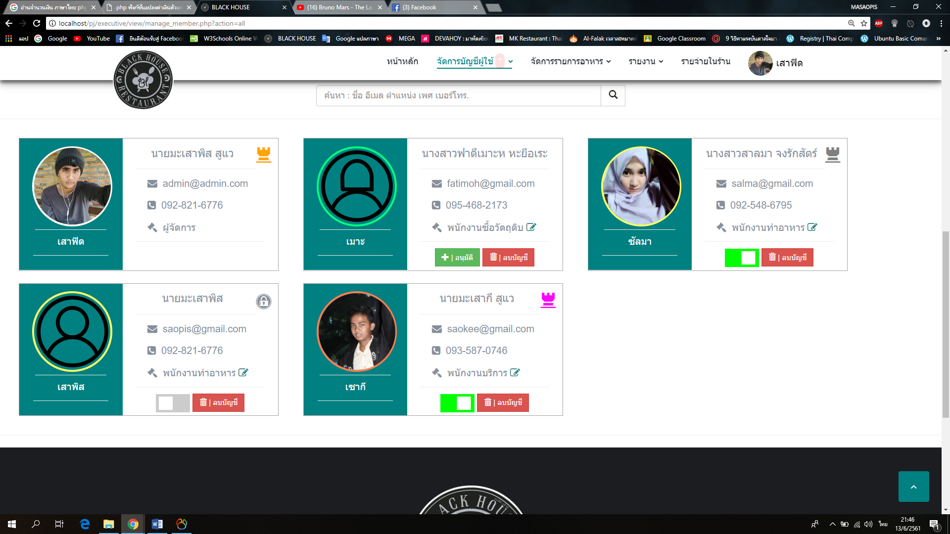

**รูปที่ ค14** การแต่งตั้งพนักงานให้เป็นผู้จัดการร้าน

เมื่อผู้จัดการร้านทำการกดไอคอน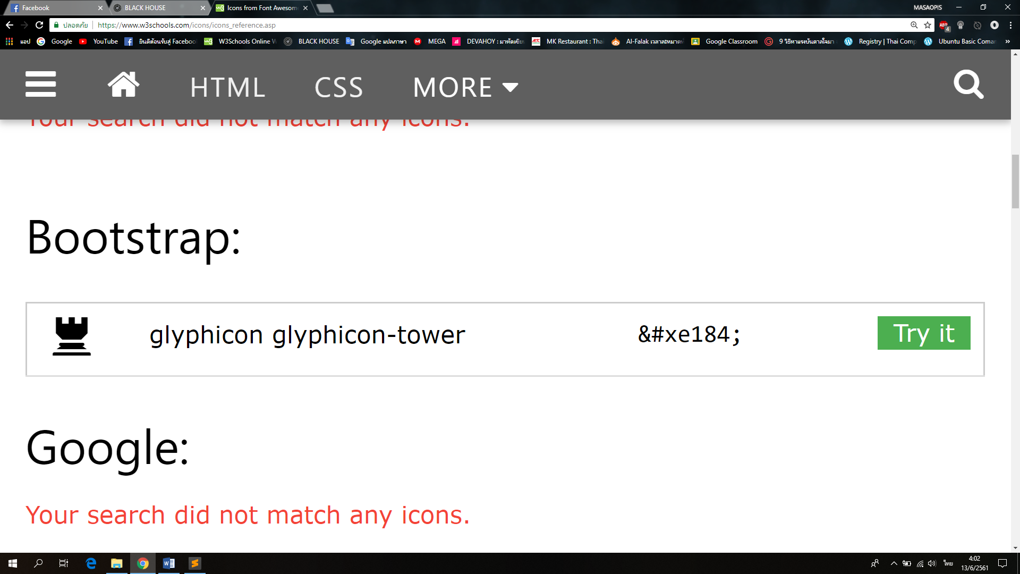ไอคอนก็จะเปลี่ยนสี จากนั้นระบบจะทำการเปลี่ยนตำแหน่งหรือหน้าที่ของพนักงานดังกล่าวให้เป็นผู้จัดการร้านแทน ดังรูปที่ ค15



**รูปที่ ค15** การแต่งตั้งพนักงานให้เป็นผู้จัดการร้าน

ในกรณีที่ ผู้จัดการร้านทำการดูรายชื่อพนักงานที่ถูกบล็อก ให้ทำการเลือก “รายชื่อพนักงานที่ถูกบล็อก” ระบบจะทำการเปิดหน้ารายชื่อพนักงานที่ถูกบล็อก ดังรูปที่ ค16

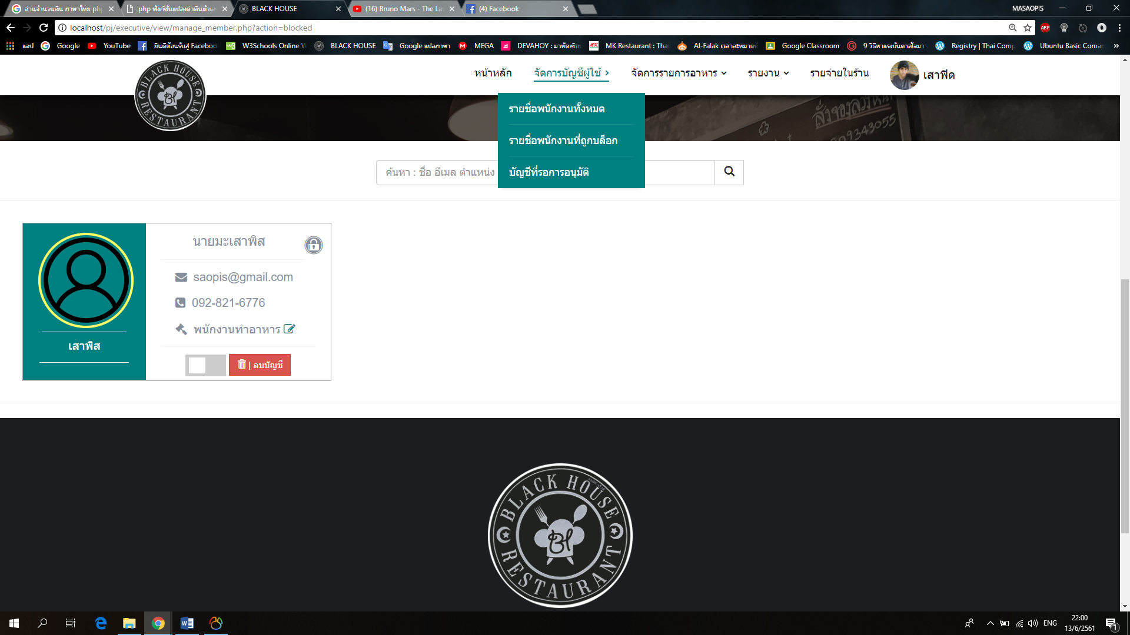

**รูปที่ ค16** รายชื่อพนักงานที่ถูกบล็อก

และในกรณีที่ผู้จัดการร้านต้องการที่จะดูรายชื่อพนักงานที่เพิ่งสมัครใหม่ ให้ทำการเลือกรายชื่อพนักงานที่รอการอนุมัติ ระบบจะทำการเปิดหน้ารายชื่อพนักงานที่รอการอนุมัติหรือพนักงานใหม่ดังรูปที่ ค17

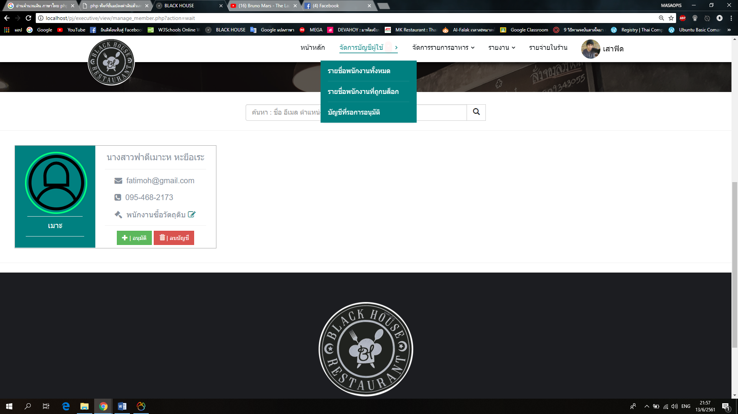

**รูปที่ ค17** รายชื่อพนักงานที่รอการอนุมัติ

**1.3 การจัดการรายการอาหาร**

การเข้าถึงหน้าการจัดการรายการอาหาร ผู้จัดการร้านเพียงเพียงนำเคอร์เซอร์ไปวางบนเมนู “จัดการรายการอาหาร” ก็จะมีหลายเมนูให้เลือก กรณีนี้ผู้จัดการร้านต้องการ จัดการกับรายการเมนู ให้ผู้จัดการร้านทำการเลือก “รายการอาหารทั้งหมด” ระบบจะทำการเปิดหน้ารายการอาหารทั้งหมดเพื่อทำการจัดการเกี่ยวกับข้อมูลต่างๆ ดังรูปที่ ค18

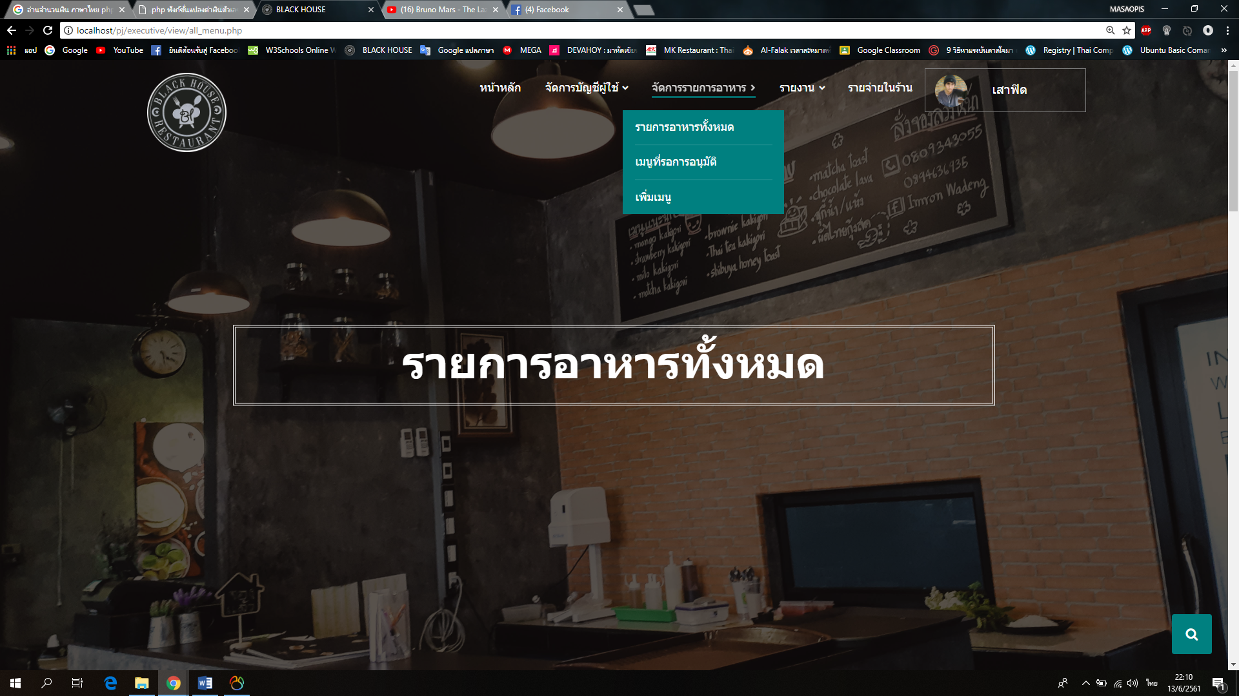

**รูปที่ ค18** เปิดหน้ารายการอาหารทั้งหมด

กรณีที่ผู้จัดการร้านต้องการค้นหารายการอาหารที่ต้องการ ผู้จัดการร้านเพียงเพียงกดที่ไอคอน 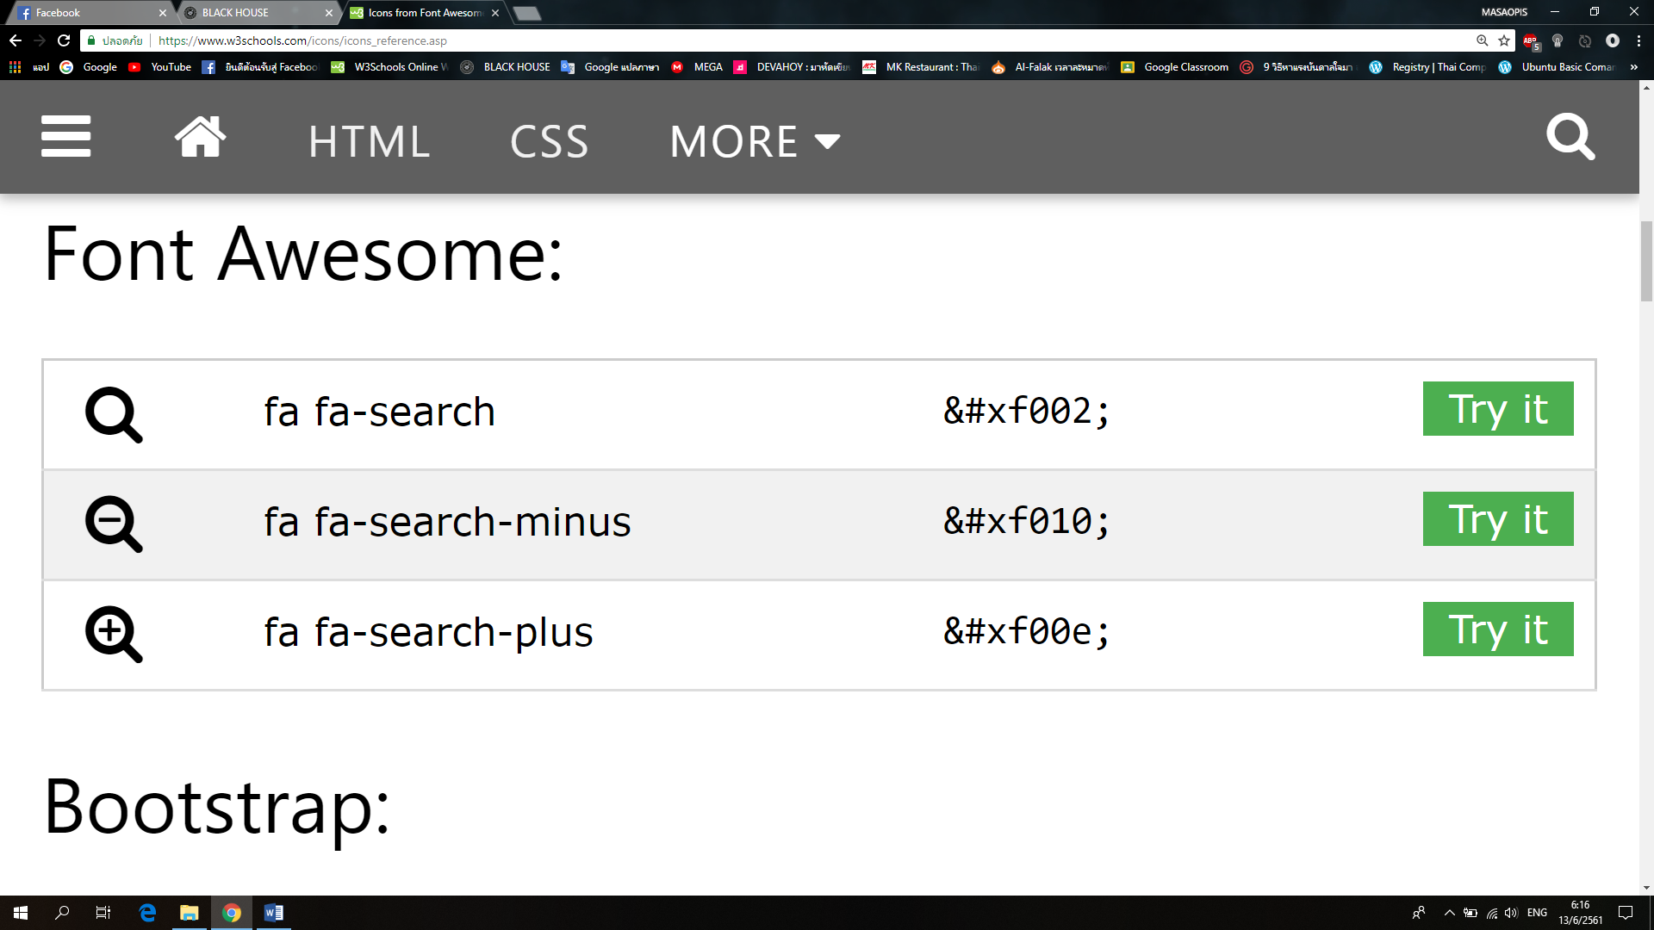 จากนั้นทำการป้อนข้อมูลเพื่อทำการค้นหารายการอาหารที่ต้องการ ดังรูปที่ ค19

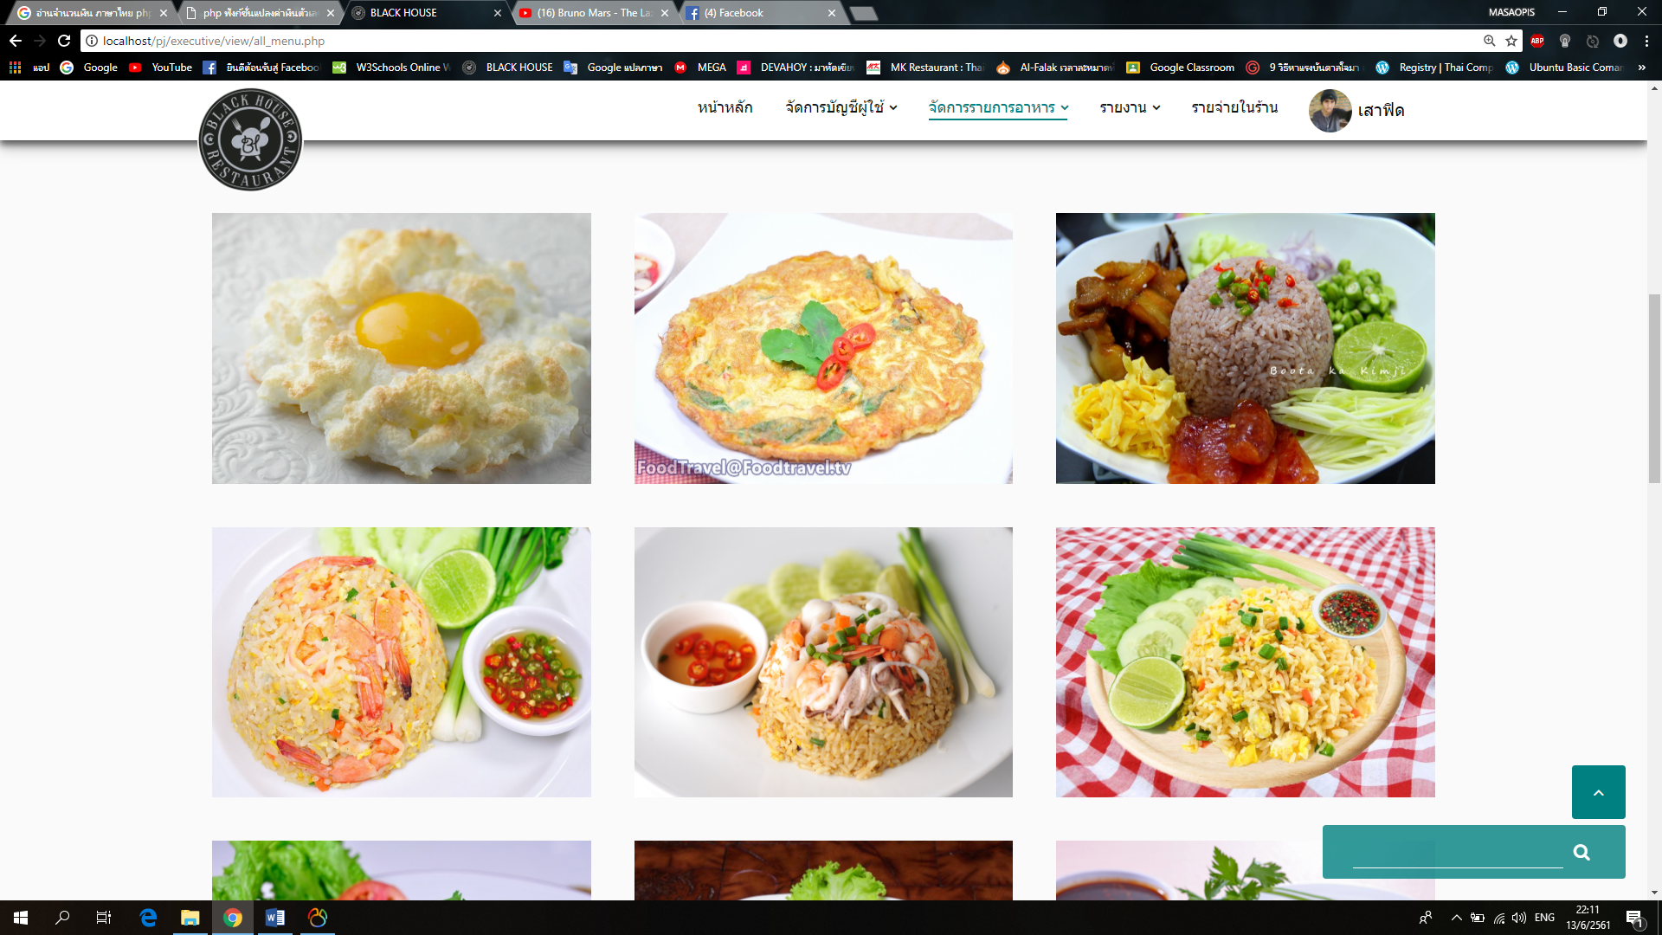

**รูปที่ ค19** ค้นหารายการอาหาร

กรณีที่ผู้จัดการร้านต้องการแก้ไขรายชื่อหรือข้อมูลของรายการอาหาร สามารถกดที่ไอคอน  เพื่อเปิดหน้าแก้ไขรายการอาหาร ดังรูปที่ ค20

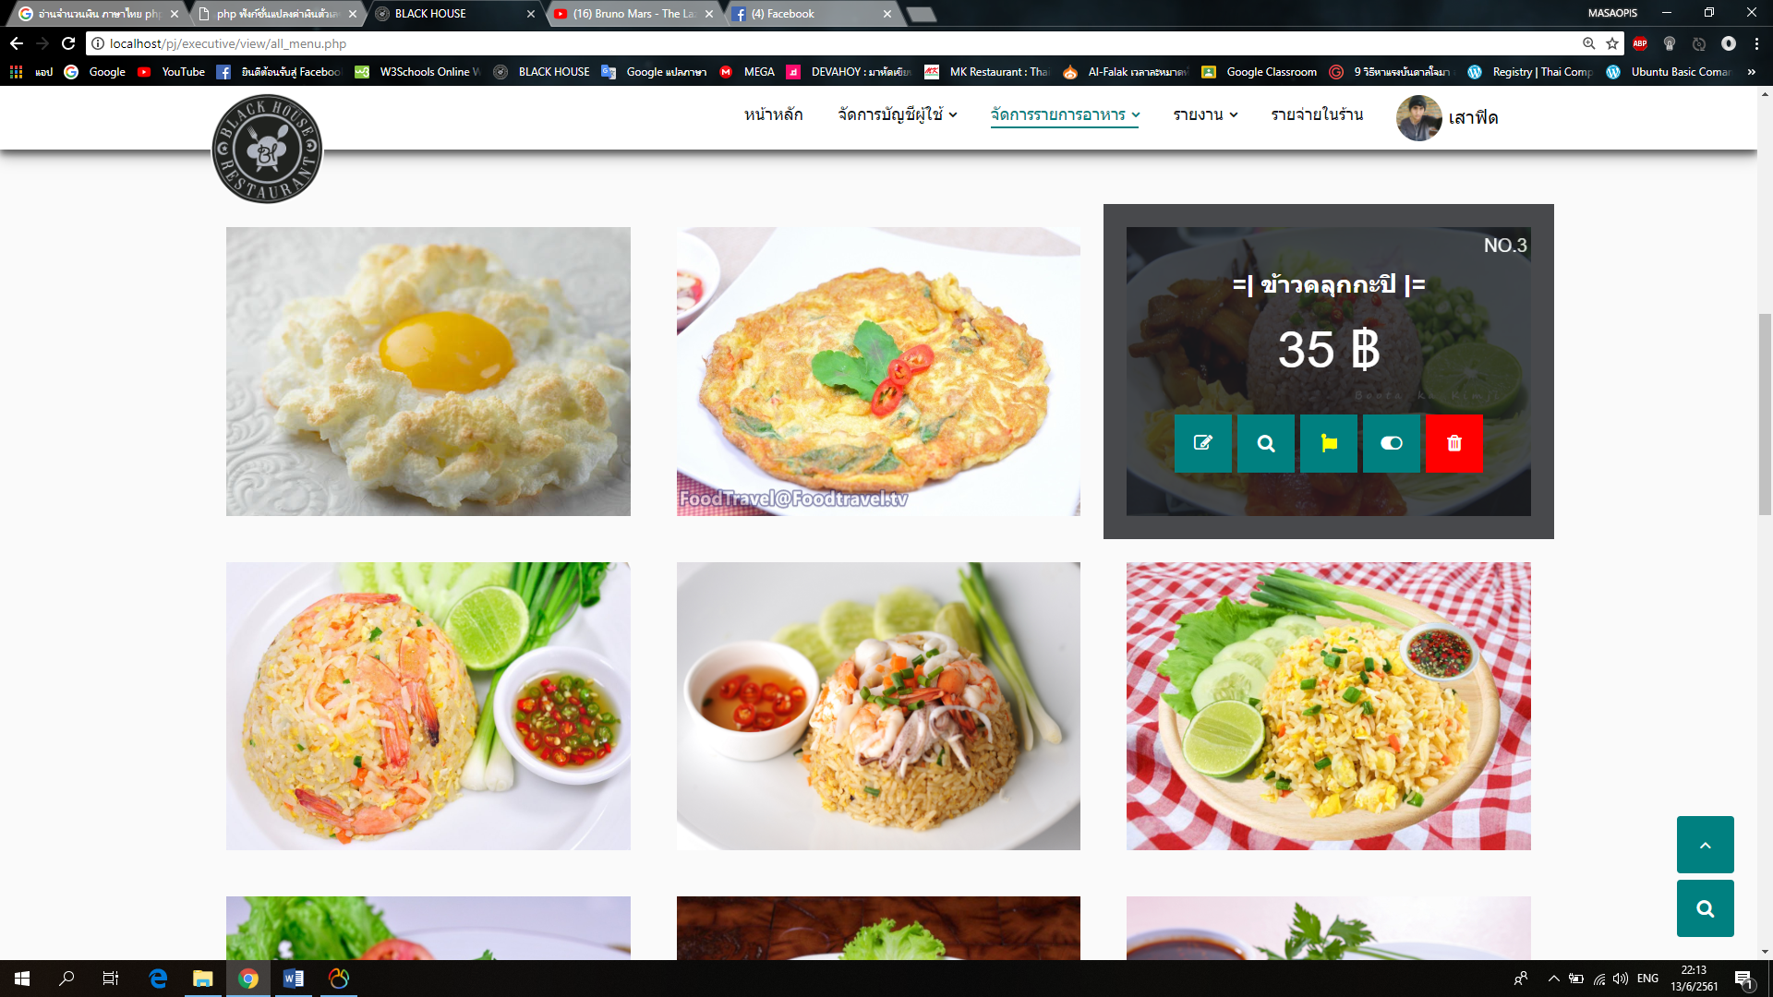

**รูปที่ ค20** กดไอคอนเพื่อแก้ไขเมนู

ระบบจะทำการเปิดหน้าแก้ไขข้อมูลรายการอาหาร เพื่อให้ผู้จัดการร้านทำการป้อนข้อมูลเพื่อทำการแก้ไข ดังรูปที่ ค21

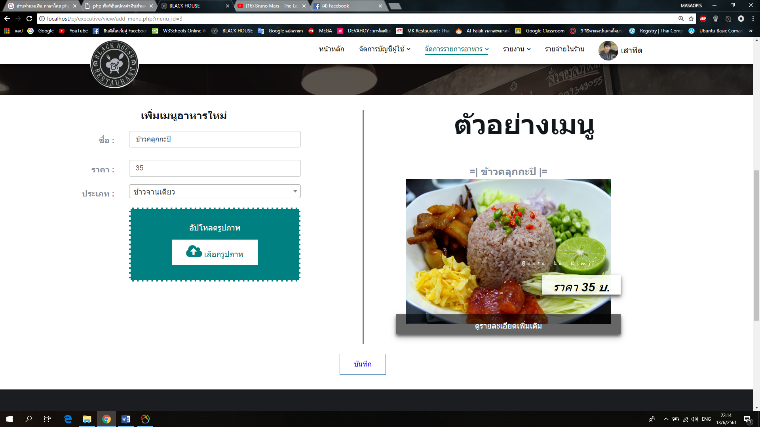

**รูปที่ ค21** หน้าแก้ไขเมนู

กรณีที่ผู้จัดการร้านต้องการเปลี่ยนสถานะรายการอาหารเป็นเมนูแนะนำของร้าน สามารถกดที่ไอคอน 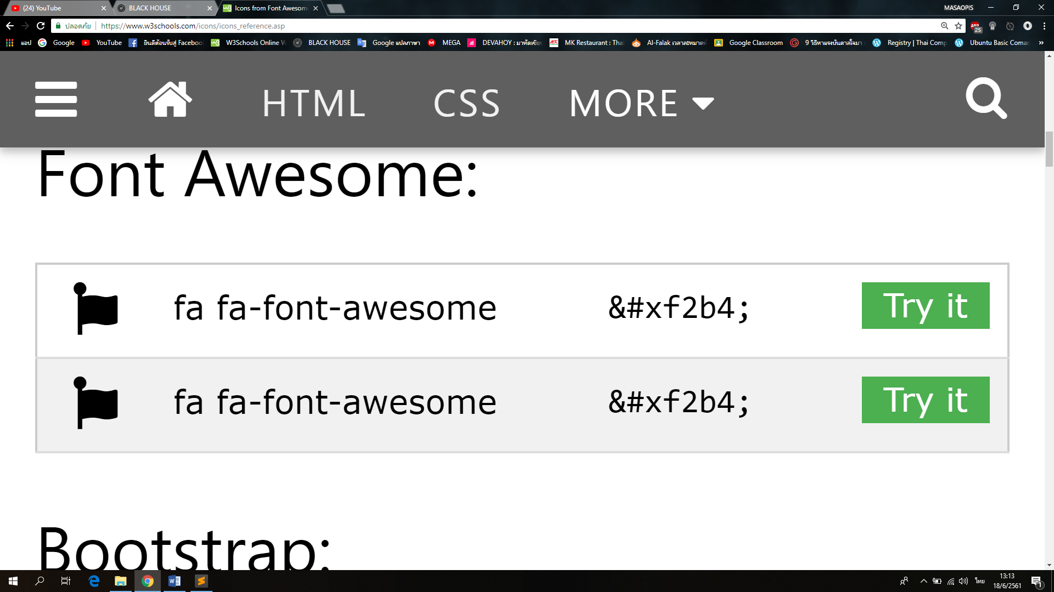 กรณีที่ไอคอนเป็นสีเหลืองหมายความว่าเมนูดังกล่าวเป็นเมนูแนะนำ ดังรูปที่ ค22



**รูปที่ ค22** กดไอคอนเพื่อเปลี่ยนสถานะเป็นเมนูแนะนำ

กรณีที่ผู้จัดการร้านต้องการยกเลิกรายการอาหาร ซึ่งเป็นการยกเลิกรายการอาหารเพียงชั่วคราว สามารถกดที่ไอคอน 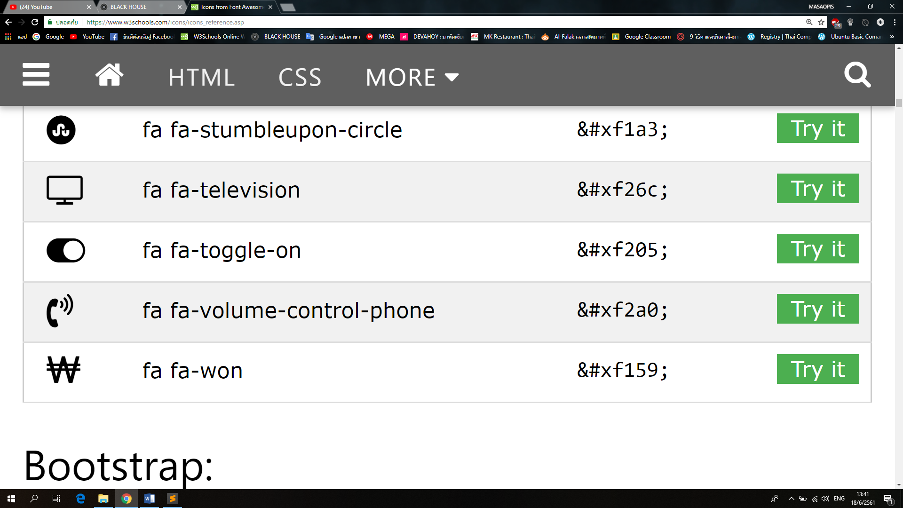 กรณีที่ไอคอนเป็น 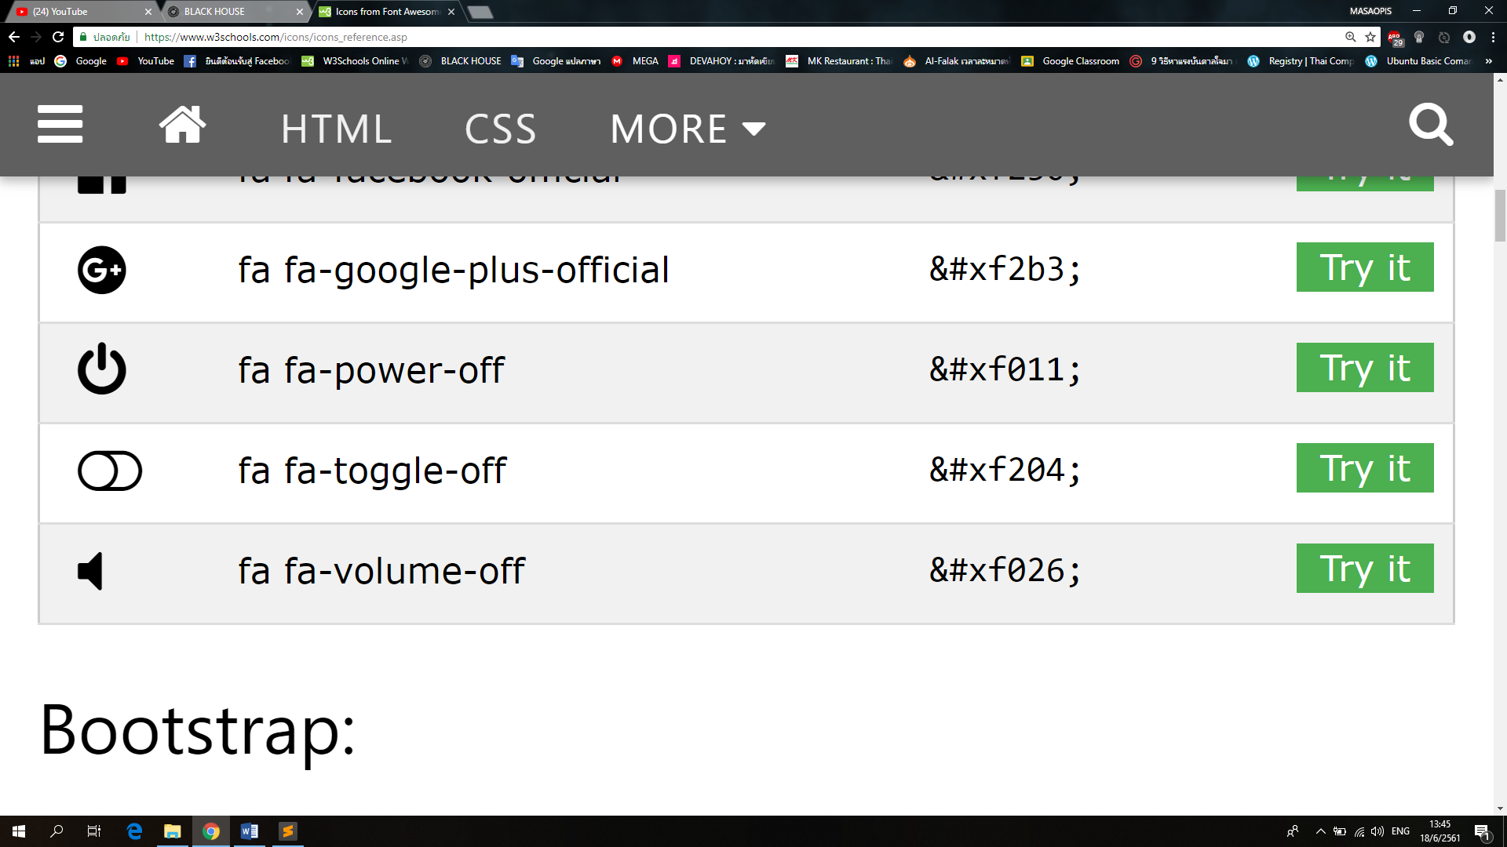 หมายความว่าเมนูดังกล่าวถูกยกเลิกแล้ว ดังรูปที่ ค23

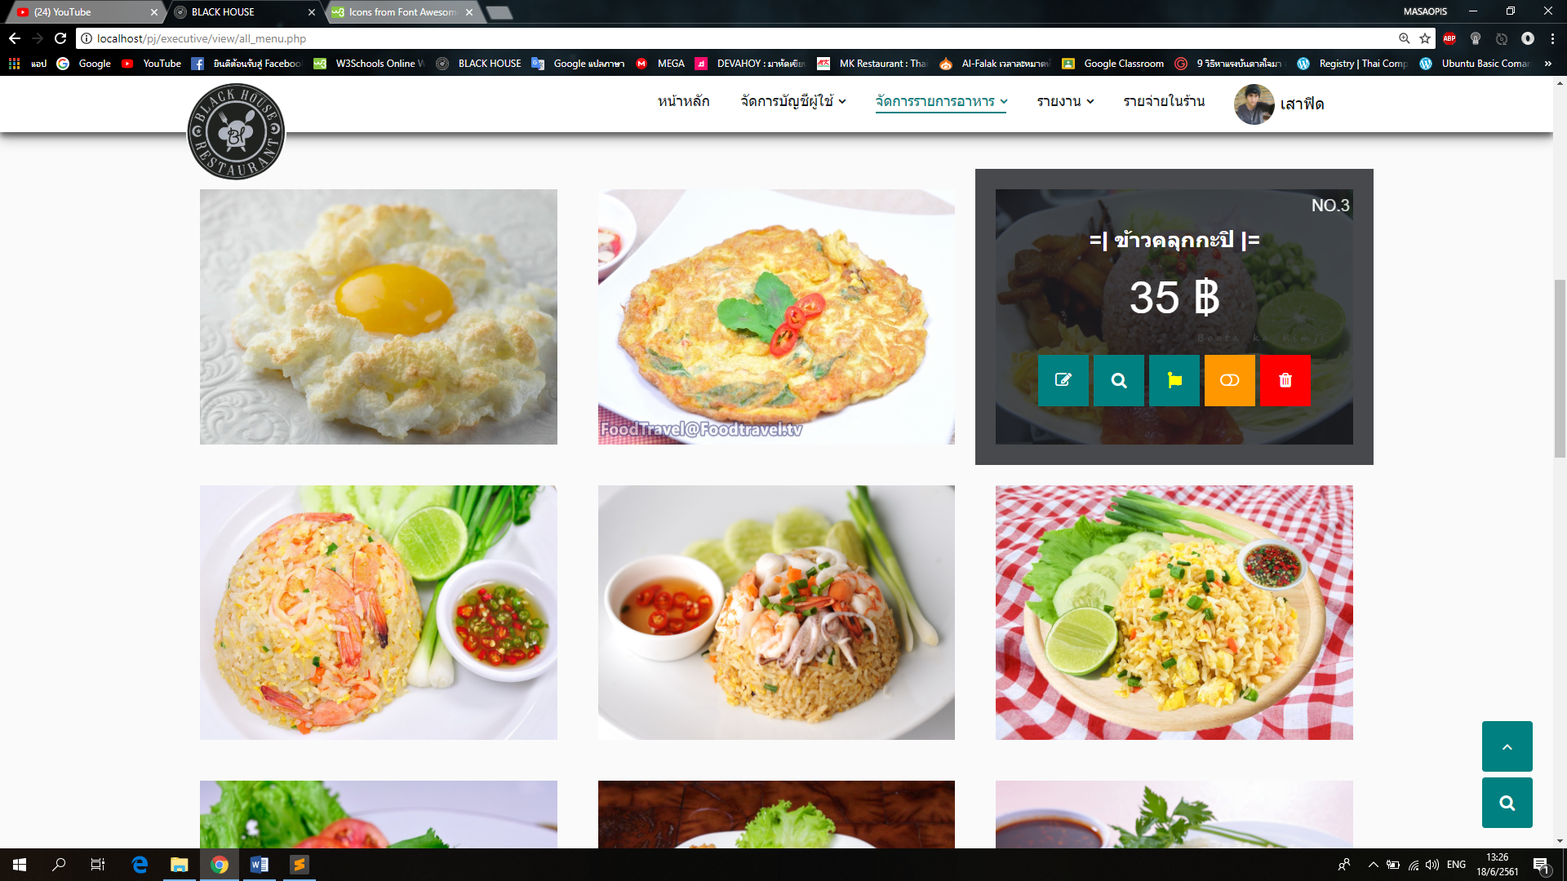

**รูปที่ ค23** กดไอคอนเพื่อยกเลิกรายการอาหาร

กรณีที่ผู้จัดการร้านต้องการลบรายการอาหาร ซึ่งเป็นลบรายการอาหารจากระบบ สามารถกดที่ไอคอน 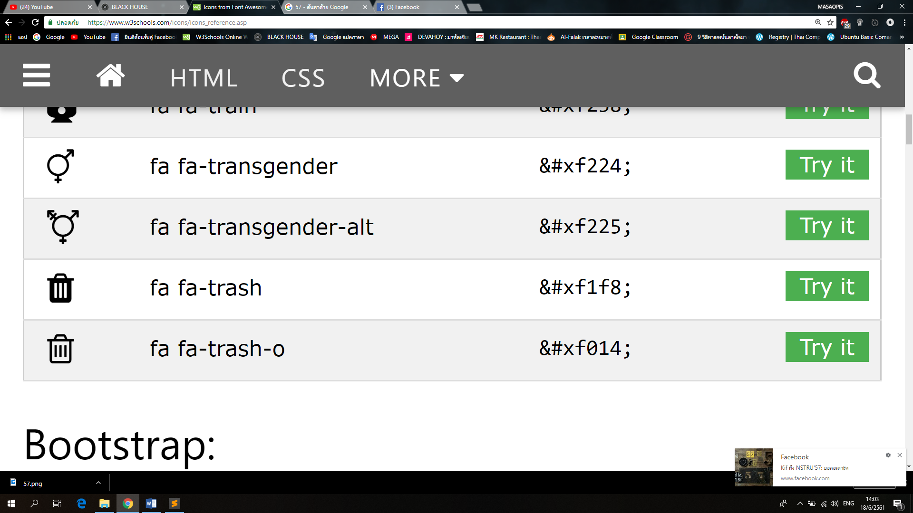 เพื่อทำการลบรายการอาหารดังกล่าวซึ่งจะมีไดอะล็อกถามเพื่อยืนยันการลบ ดังรูปที่ ค24

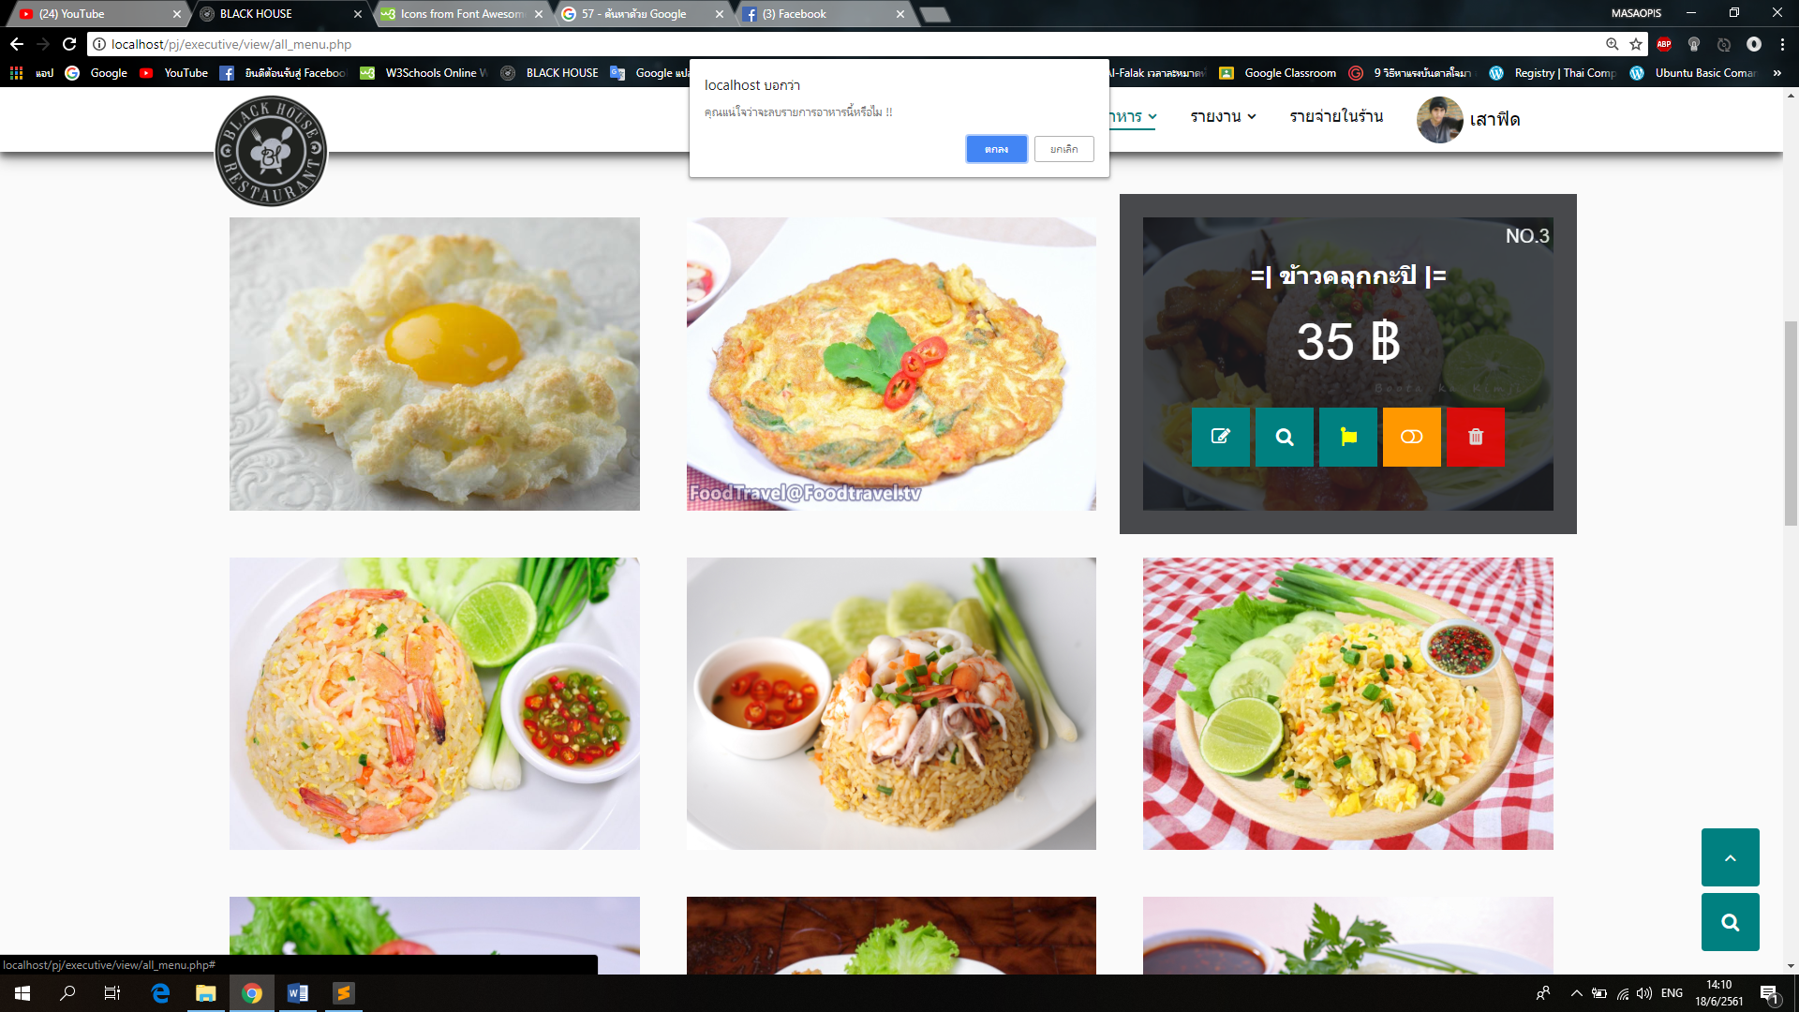

**รูปที่ ค24** กดไอคอนเพื่อลบรายการอาหาร

**1.4 การอนุมัติรายการอาหาร**

การเข้าถึงหน้าอนุมัติรายการอาหาร ผู้จัดการร้านเพียงนำเคอร์เซอร์ไปวางบนเมนู “จัดการรายการอาหาร” ก็จะมีหลายเมนูให้เลือก กรณีนี้ผู้จัดการร้านต้องการดูรายการอาหารที่รอการอนุมัติหรือรายการอาหารที่พนักงานห้องครัวทำการเสนอรายการอาหารใหม่ ผู้จัดการร้านเลือก “เมนูที่รอการอนุมัติ” ระบบก็จะเปิดหน้ารายการอาหารที่รอการอนุมัติ ดังรูปที่ ค25

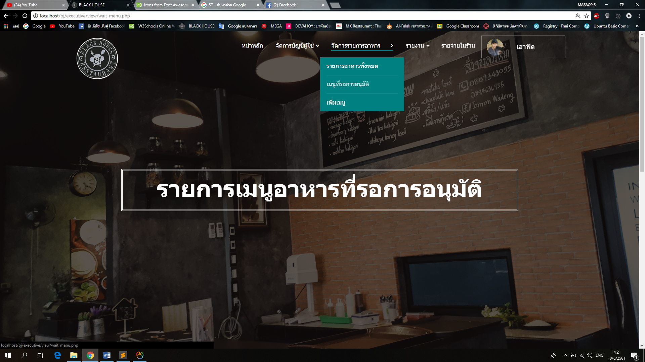

**รูปที่ ค25** เปิดหน้ารายการอาหารที่รอการอนุมัติ

กรณีที่ผู้จัดการร้านต้องการอนุมัติรายการอาหาร สามารถกดที่ไอคอน  เพื่อทำการอนุมัติรายการอาหารดังกล่าว ดังรูปที่ ค26

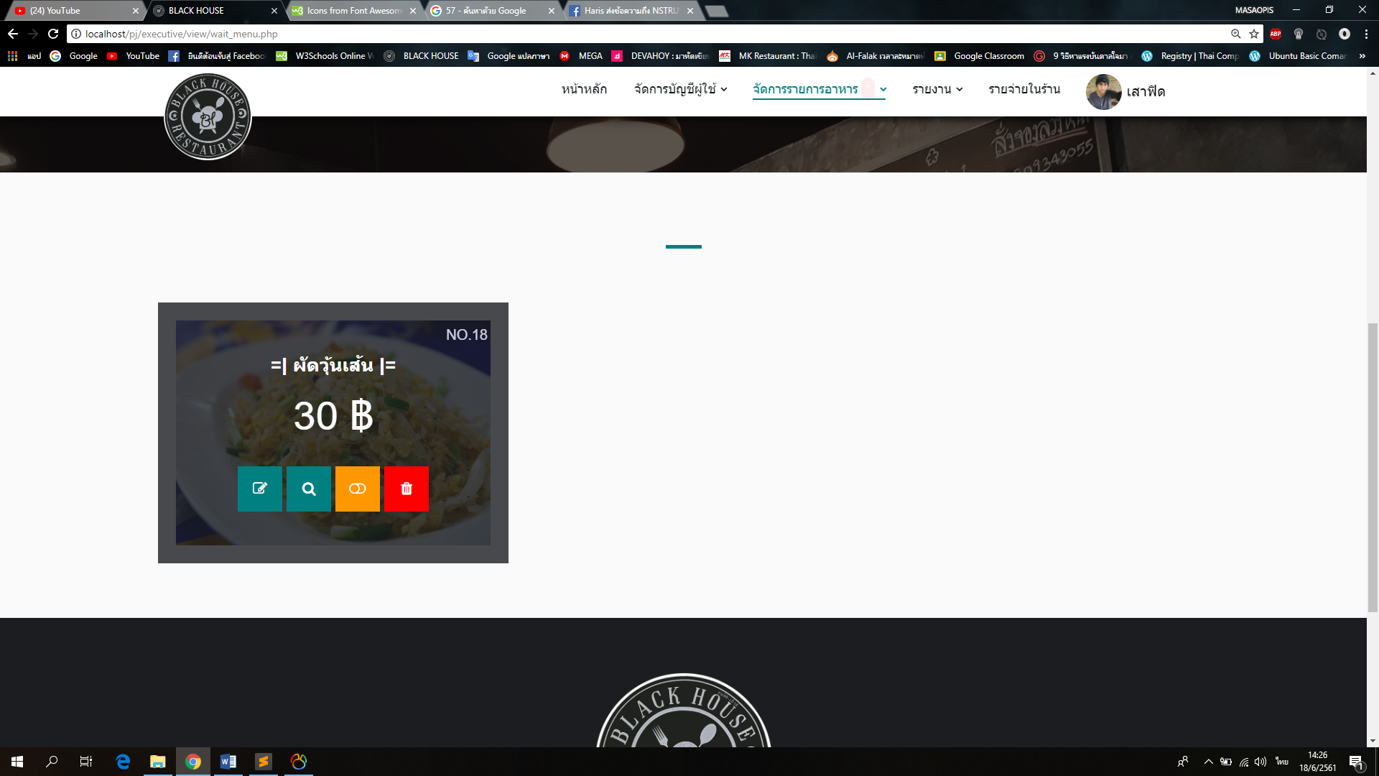

**รูปที่ ค26** กดไอคอนเพื่ออนุมัติรายการอาหาร

**1.5 การเพิ่มรายการอาหาร**

การเข้าถึงหน้าเพิ่มรายการอาหาร ผู้จัดการร้านเพียงนำเคอร์เซอร์ไปวางบนเมนู “จัดการรายการอาหาร” ก็จะมีหลายเมนูให้เลือก ให้ผู้จัดการร้านทำการเลือก “เพิ่มเมนู” ระบบจะทำการเปิดหน้าเพิ่มเมนู ดังรูปที่ ค27

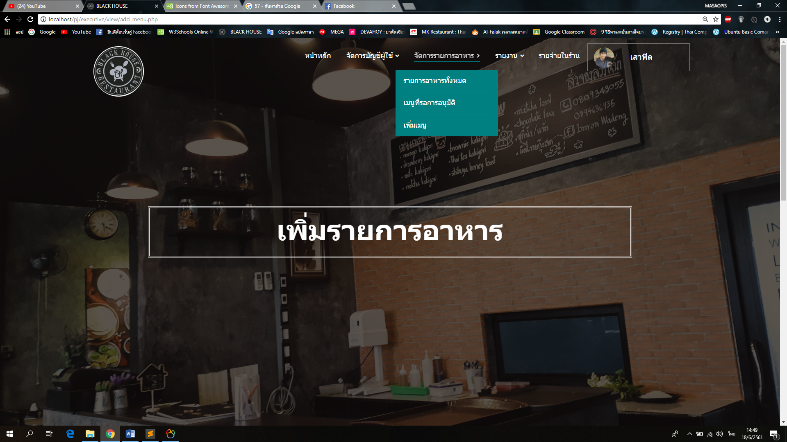

**รูปที่ ค27** เปิดหน้าเพิ่มรายการอาหาร

ระบบจะทำการเปิดหน้าเพิ่มรายการอาหาร เพื่อให้ผู้จัดการร้านทำการป้อนข้อมูลเพื่อทำการเพิ่มเมนู ดังรูปที่ ค28



**รูปที่ ค28** หน้าเพิ่มรายการอาหาร

**1.5 จัดการรายจ่ายในร้าน**

การเข้าถึงหน้ารายจ่ายในร้าน ผู้จัดการร้านเพียงคลิกที่เมนู “รายจ่ายในร้าน” ระบบจะทำการเปิดหน้ารายจ่ายในร้านเพื่อทำการป้อนรายจ่ายในร้าน ดังรูปที่ ค29

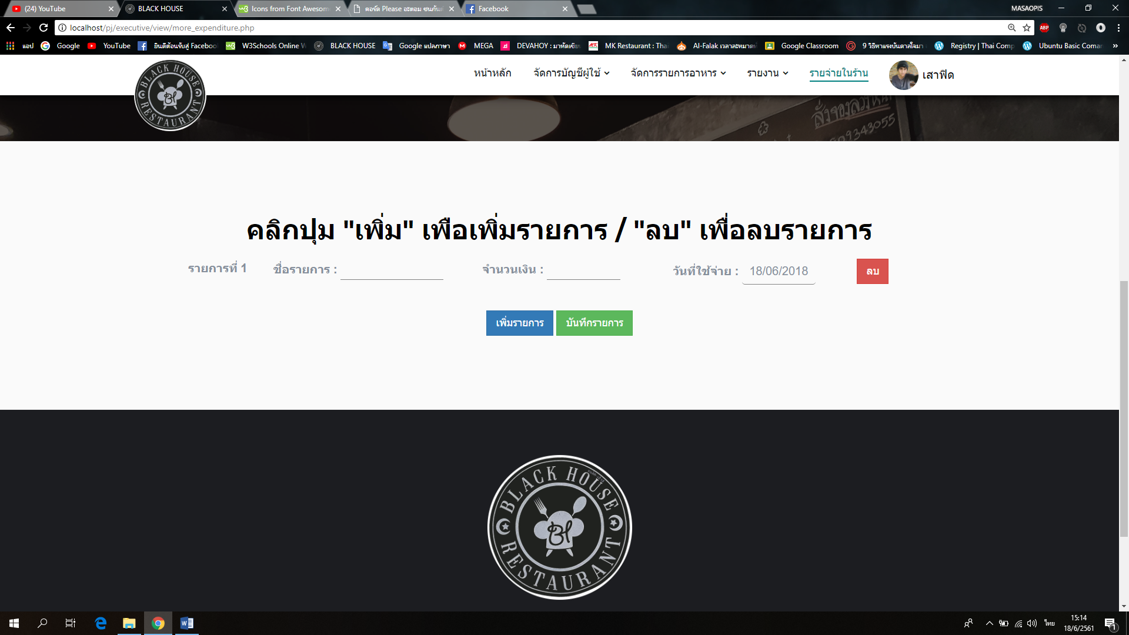

**รูปที่ ค29** หน้าเพิ่มรายจ่ายในร้าน

การป้อนข้อมูลค่าใช้จ่ายภายในร้านสามารถเพิ่มได้หลายรายการ เพียงคลิกปุ่ม “เพิ่มรายการ” ระบบจะทำการเพิ่มช่องรายการเพื่อทำการป้อนข้อมูล และสามารถลบรายการโดยการคลิกที่ปุ่มส “ลบ” เพื่อทำการลบรายการที่ไม่ต้องการ เมื่อเสร็จก็กดปุ่ม “บันทึกรายการ” ดังรูปที่ ค30

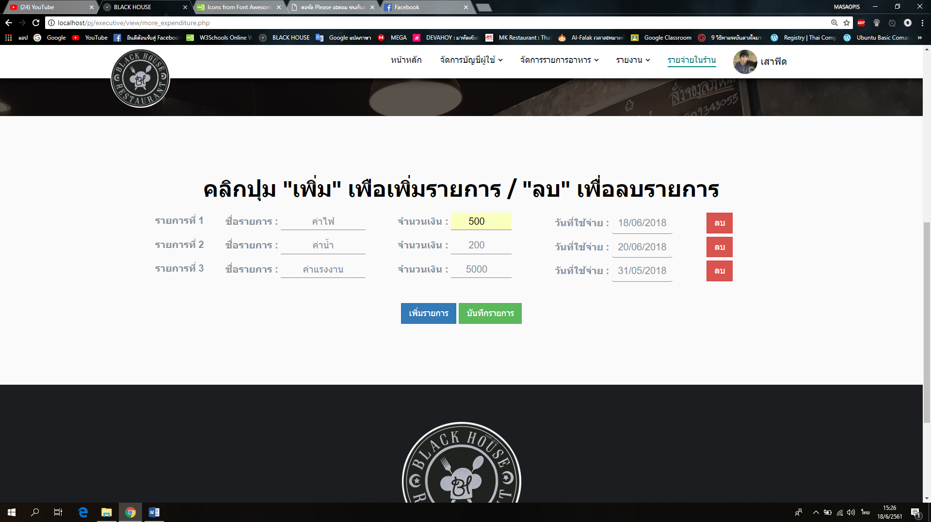

**รูปที่ ค30** หน้าเพิ่มรายจ่ายในร้านแบบหลายรายการ

**1.5 ดูรายงาน**

เมื่อผู้จัดการร้านนำเคอร์เซอร์วางบนเมนู “รายงาน” จะมีหลายรายการให้เลือก กรณีที่ผู้จัดการร้านต้องการดูรายงานบัญชีรายรับรายจ่ายประจำเดือน เพียงเลือก “รายรับรายจ่ายประจำเดือน” เพื่อทำการเปิดหน้ารายงานรายรับรายจ่ายประจำเดือน ดังรูปที่ ค31

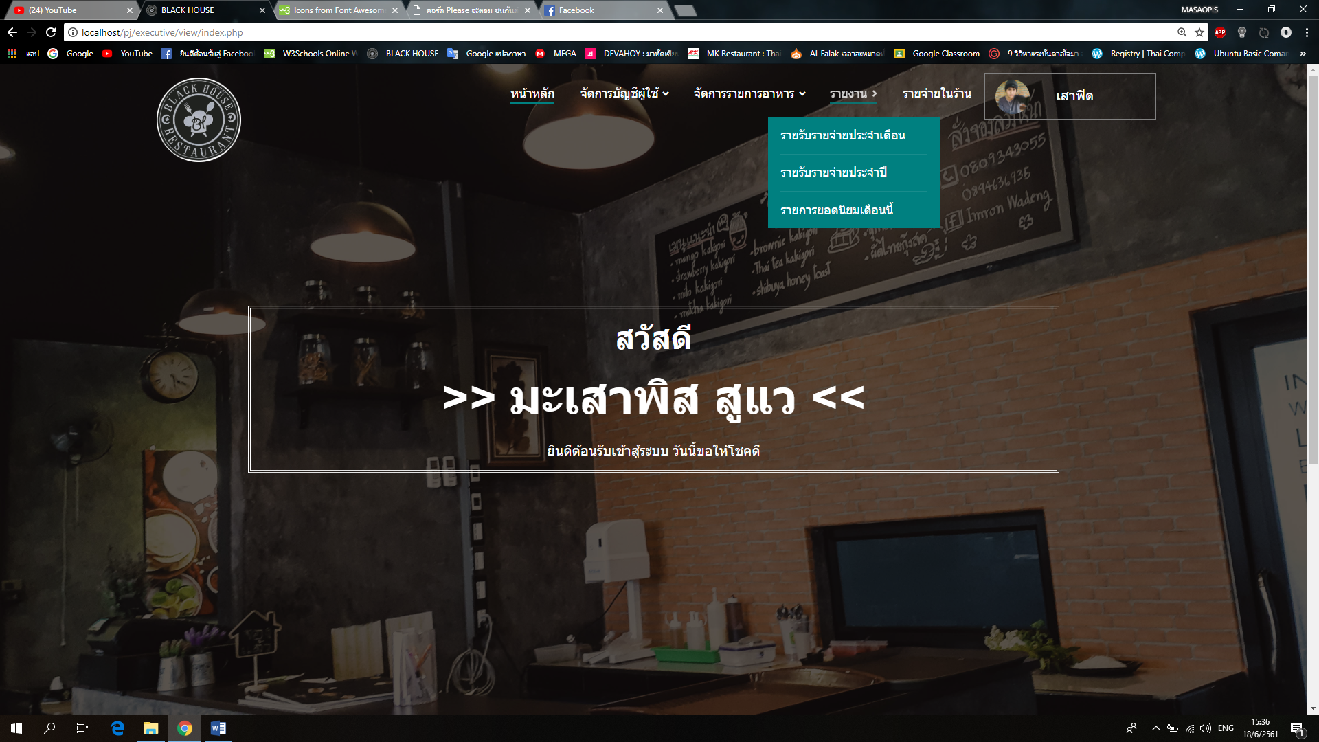

**รูปที่ ค31** เปิดหน้ารายงานรายรับรายจ่ายประจำเดือน

เมื่อผู้จัดการร้านทำการเลือกเมนู “รายรับรายจ่ายประจำเดือน” ระบบจะทำการเปิดหน้ารายงานรายรับรายจ่ายประจำเดือน โดยจะแสดงรายงานของเดือนปัจจุบัน ดังรูปที่ ค32

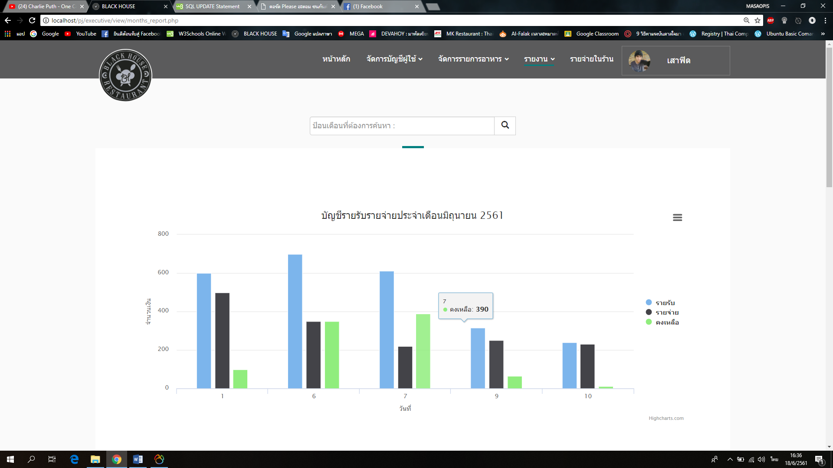

**รูปที่ ค32** หน้ารายงานรายรับรายจ่ายประจำเดือน

กรณีที่ผู้จัดการร้านต้องการดูรายรับรายจ่ายประจำเดือนของเดือนที่ผ่านมา ผู้จัดการร้านสามารถค้นหาได้ ดังรูปที่ ค33

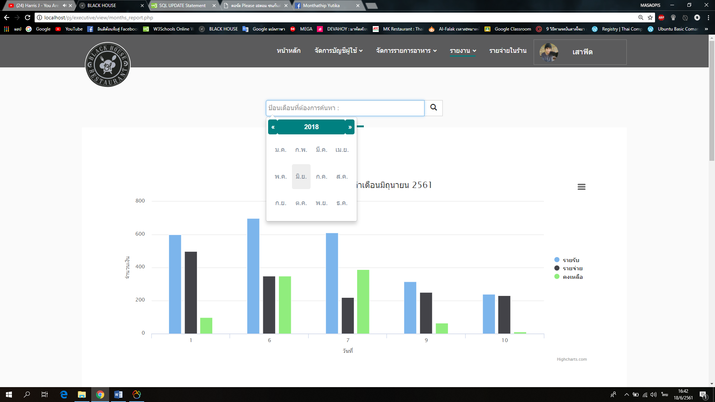

**รูปที่ ค33** หน้าเลือกเดือนของรายงานรายรับรายจ่ายประจำเดือน

รายงานรายรับรายจ่ายประจำเดือนจะแบ่งการแสดงผลเป็นสองส่วนหลักๆ คือส่วนของกราฟ เป็นการสรุปรายงานให้อยู่ในรูปแบบกราฟที่ดูง่าย ดังรูปที่ ค34



**รูปที่ ค34** กราฟรายรับรายจ่ายประจำเดือน

อย่างที่ได้กล่าวมาข้างต้นรายงานรายรับรายจ่ายประจำเดือนจะแบ่งการแสดงผลเป็นสองส่วน และในส่วนที่สองเป็นการสรุปรายงานให้อยู่ในรูปแบบตารางที่มีรายละเอียดที่มากกว่าแบบกราฟ ดังรูปที่ ค35

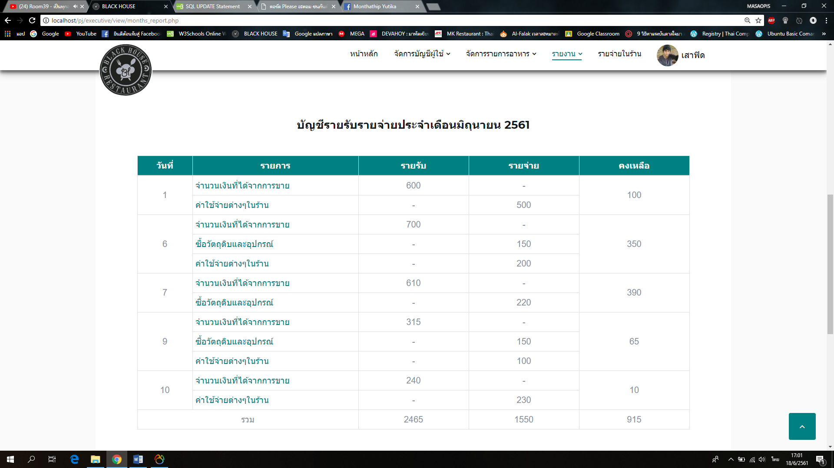

**รูปที่ ค35** ตารางรายรับรายจ่ายประจำเดือน

อย่างที่ได้กล่าวมาข้างต้นรายงานรายรับรายจ่ายประจำเดือนในรูปแบบตารางมีรายละเอียดที่มากกว่าแบบกราฟ โดยที่สามารถคลิกเพื่อเข้าไปดูรายละเอียด ดังรูปที่ ค36



**รูปที่ ค36** เลือกดูรายละเอียดค่าใช้จ่ายในร้าน

เมื่อทำการคลิกที่รายการค่าใช้จ่ายในร้าน ระบบจะทำการเปิดหน้ารายละเอียดของรายการค่าใช้จ่าย ดังรูปที่ ค37

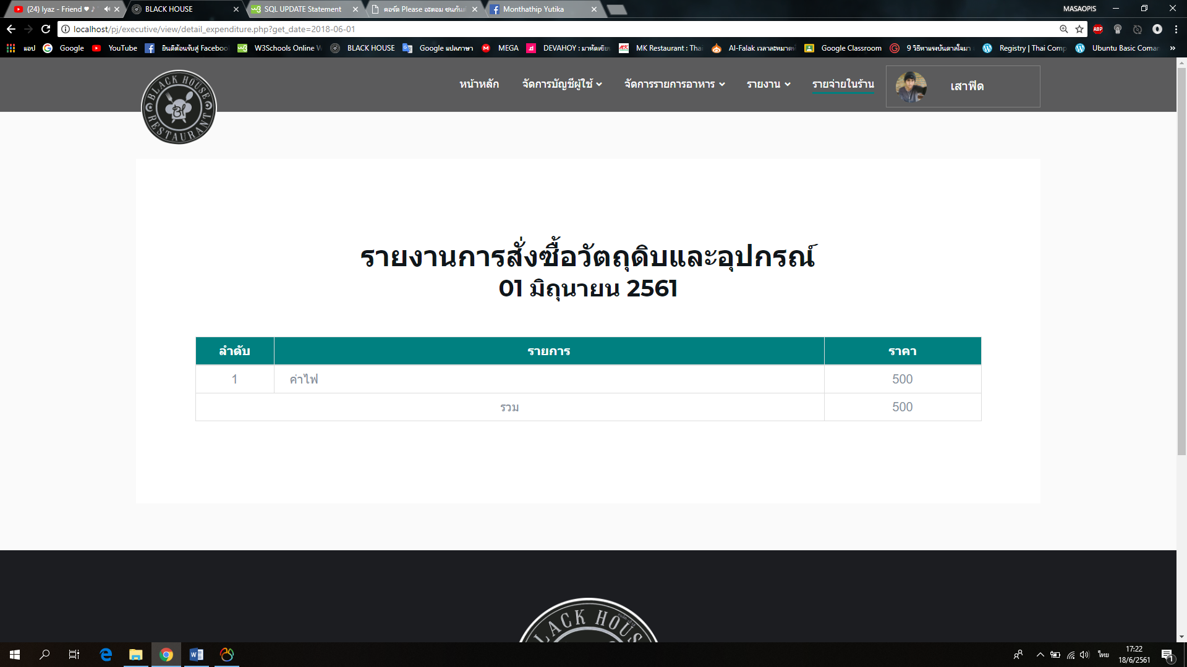

**รูปที่ ค37** หน้ารายละเอียดค่าใช้จ่ายในร้าน

ในกรณีที่ผู้จัดการร้านต้องดูรายละเอียดการซื้อวัตถุดิบ ผู้จัดการร้านสามารถทำการคลิกที่ซื้อวัตถุดิบและอุปกรณ์ ดังรูปที่ ค38



**รูปที่ ค38** เลือกดูรายละเอียดการซื้อวัตถุดิบ

เมื่อทำการคลิกที่รายการซื้อวัตถุดิบและอุปกรณ์ ระบบจะทำการเปิดหน้ารายละเอียดของรายการสั่งซื้อวัตถุดิบและอุปกรณ์ ดังรูปที่ ค39

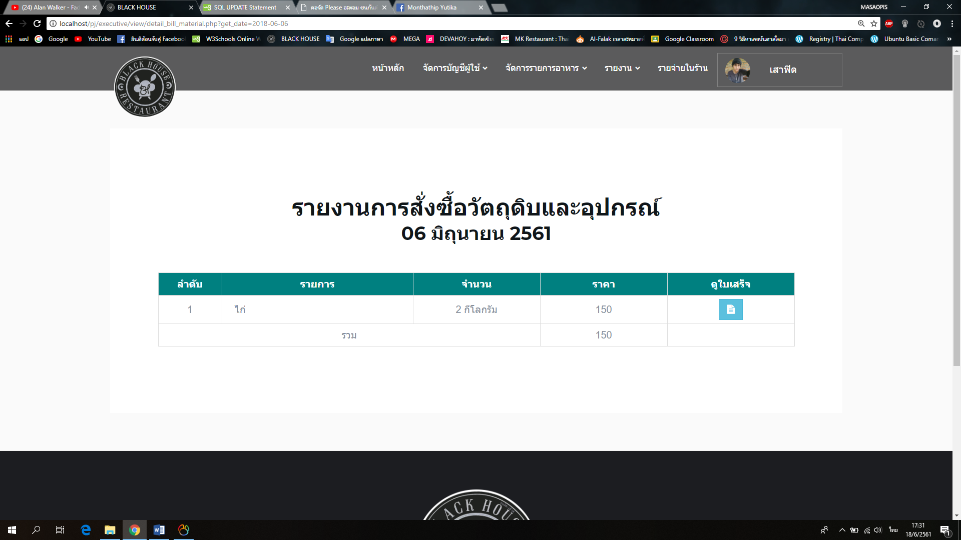

**รูปที่ ค39** หน้ารายละเอียดการซื้อวัตถุดิบ

กรณีที่ผู้จัดการร้านต้องการดูรายงานบัญชีรายรับรายจ่ายประจำปี ผู้จัดการร้านเพียงเลือก “รายรับรายจ่ายประจำปี” เพื่อทำการเปิดหน้ารายงานรายรับรายจ่ายประจำปี ดังรูปที่ ค40



**รูปที่ ค40** เปิดหน้ารายงานรายรับรายจ่ายประจำเดือน

เมื่อผู้จัดการร้านทำการเลือกเมนู “รายรับรายจ่ายประจำปี” ระบบจะทำการเปิดหน้ารายงานรายรับรายจ่ายประจำปี โดยจะแสดงรายงานของปีปัจจุบัน ดังรูปที่ ค41

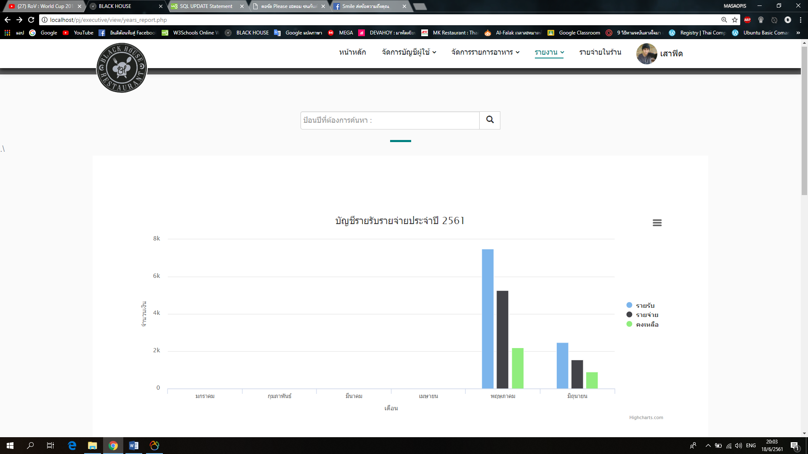

**รูปที่ ค41** หน้ารายงานรายรับรายจ่ายประจำปี

กรณีที่ผู้จัดการร้านต้องการดูรายรับรายจ่ายประจำปีของปีที่ผ่านมา ผู้จัดการร้านสามารถค้นหาได้ ดังรูปที่ ค42

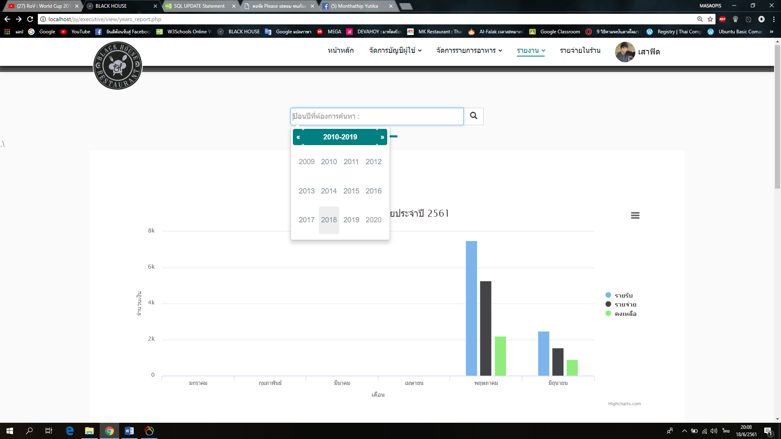

**รูปที่ ค42** หน้าเลือกปีของรายงานรายรับรายจ่ายประจำปี

รายงานรายรับรายจ่ายประจำปีจะแบ่งการแสดงผลเป็นสองส่วนหลักๆ คือส่วนของกราฟ เป็นการสรุปรายงานให้อยู่ในรูปแบบกราฟที่ดูง่าย ดังรูปที่ ค43



**รูปที่ ค43** กราฟรายรับรายจ่ายประจำปี

อย่างที่ได้กล่าวมาข้างต้นรายงานรายรับรายจ่ายประจำปีจะแบ่งการแสดงผลเป็นสองส่วน และในส่วนที่สองเป็นการสรุปรายงานให้อยู่ในรูปแบบตารางที่มีรายละเอียดที่มากกว่าแบบกราฟ ดังรูปที่ ค44

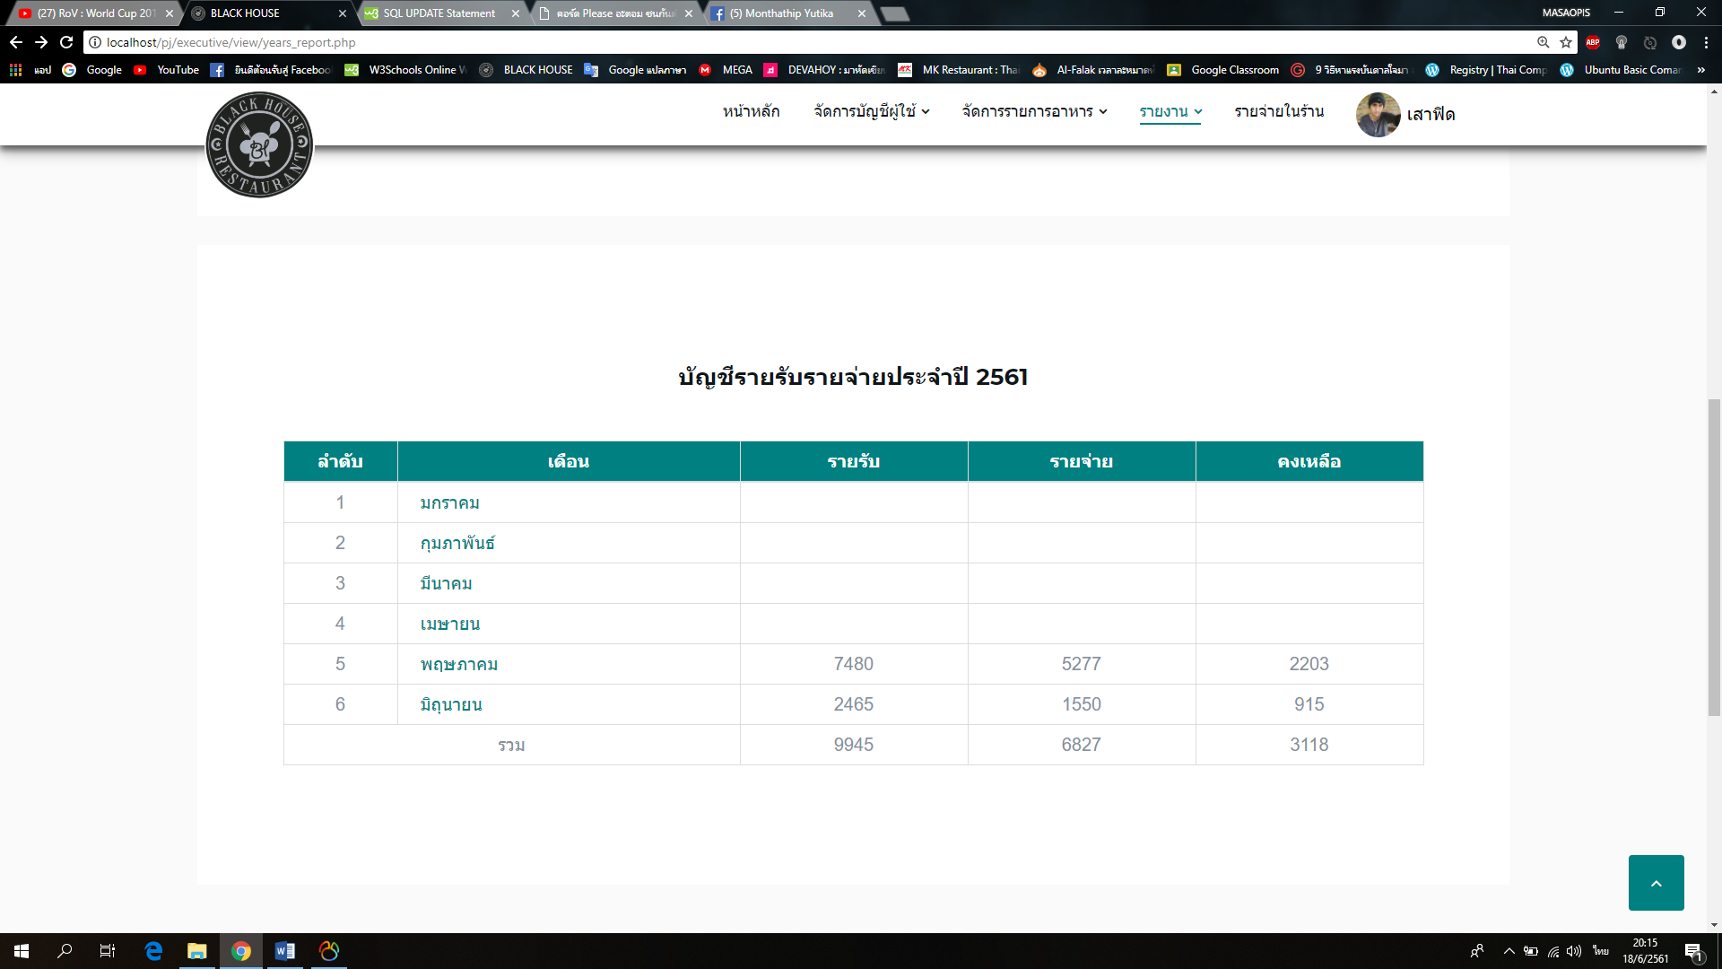

**รูปที่ ค44** ตารางรายรับรายจ่ายประจำปี

อย่างที่ได้กล่าวมาข้างต้นรายงานรายรับรายจ่ายประจำปีในรูปแบบตารางมีรายละเอียดที่มากกว่าแบบกราฟ โดยที่สามารถคลิกเพื่อเข้าไปดูรายละเอียด ดังรูปที่ ค45



**รูปที่ ค45** เลือกดูรายละเอียดของเดือนในตารางรายรับรายจ่ายประจำปี

เมื่อทำการคลิกที่เดือน ระบบจะทำการเปิดหน้าบัญชีรายรับรายจ่ายของเดือนนั้นๆ ดังรูปที่ ค46



**รูปที่ ค46** รายละเอียดของเดือนในตารางรายรับรายจ่ายประจำปี

กรณีที่ผู้จัดการร้านต้องการดูรายการอาหารยอดนิยม ผู้จัดการเพียงเลือก “รายการยอดนิยมในเดือนนี้” เพื่อทำการเปิดหน้ารายการยอดนิยมประจำเดือน ดังรูปที่ ค47



**รูปที่ ค47** เปิดหน้ารายการยอดนิยมในเดือนนี้

เมื่อผู้จัดการร้านคลิกเลือก “รายการยอดนิยมในเดือนนี้” ระบบจำทำการเปิดหน้ารายการอาหารยอดนิยมประจำเดือนนี้ ดังรูปที่ ค48

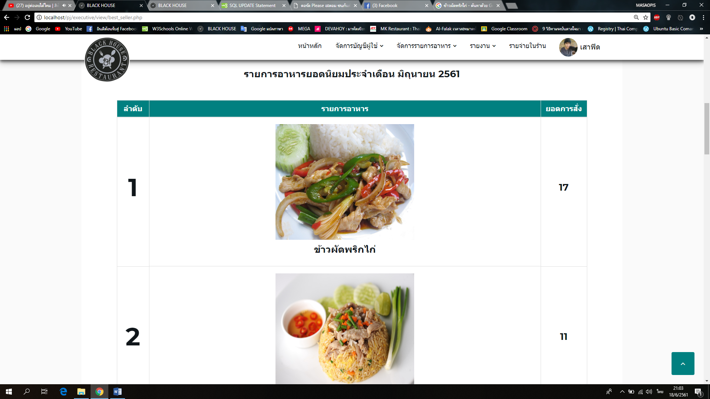

**รูปที่ ค48** หน้ารายการยอดนิยมประเดือน

กรณีที่ผู้จัดการร้านต้องการดูรายการยอดนิยมของเดือนที่ผ่านมา ผู้จัดการร้านสามารถค้นหาได้ ดังรูปที่ ค49

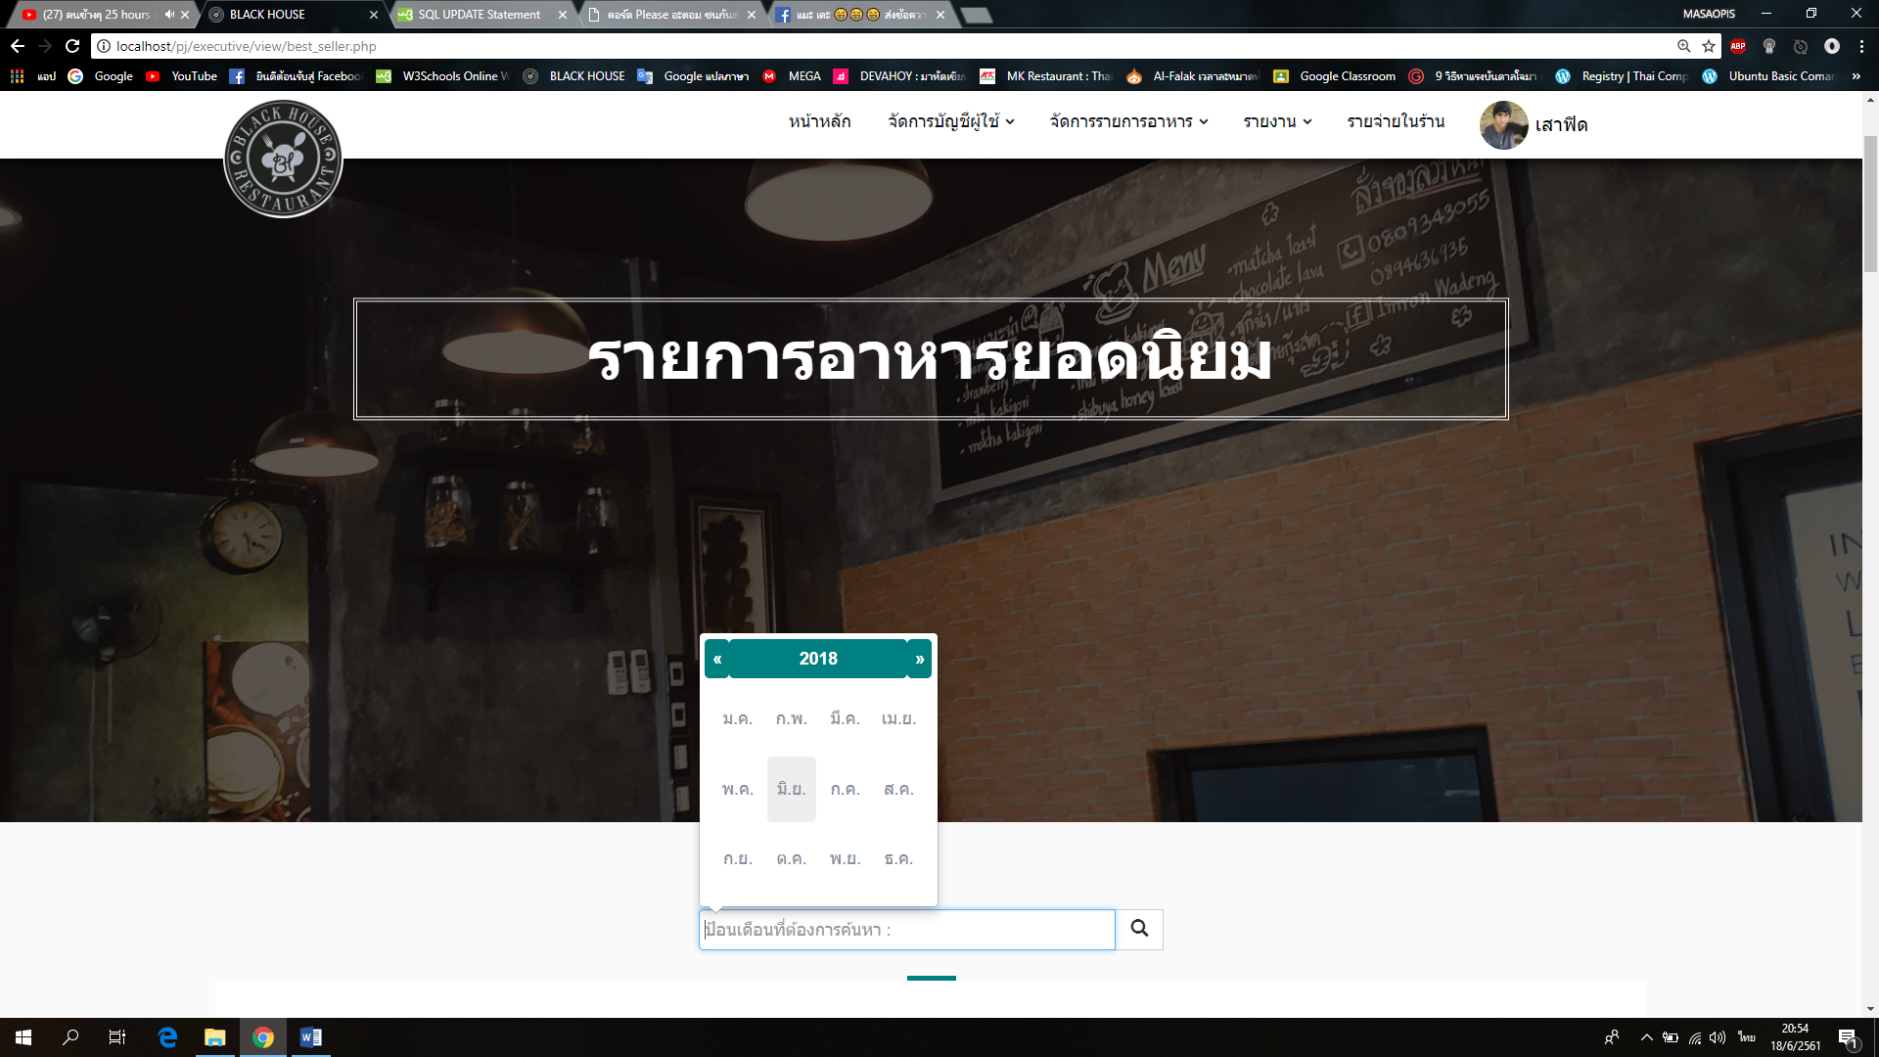

**รูปที่ ค49** หน้าเลือกเดือนของรายการยอดนิยมประเดือน

**2. ส่วนของพนักงานห้องครัว**

**2.1 การเข้าสู่ระบบ**

พนักงานห้องครัวก่อนเข้าใช้งานระบบต้องการเข้าสู่ระบบ ทั้งนี้ก็เพื่อให้สามารถตรวจสอบตัวตนผู้ใช้ว่าใช่พนักงานของร้านจริงๆ และเพื่อให้ระบบมีความปลอดภัย ซึ่งขั้นตอนนี้ก็เหมือนกับขั้นตอนการเข้าสู่ระบบของผู้จัดการร้านทุกขั้นตอน ทั้งนี้ขอข้ามไปขั้นตอนต่อไป

**2.2 การจัดการรายการออเดอร์**

หลังจากเข้าสู่ระบบแล้ว ระบบจะเปิดหน้าแรกของพนักงานห้องครัว หน้านี้จะมีเมนูต่างที่เกี่ยวกับพนักงานห้องครัว ดังรูปที่ ค50

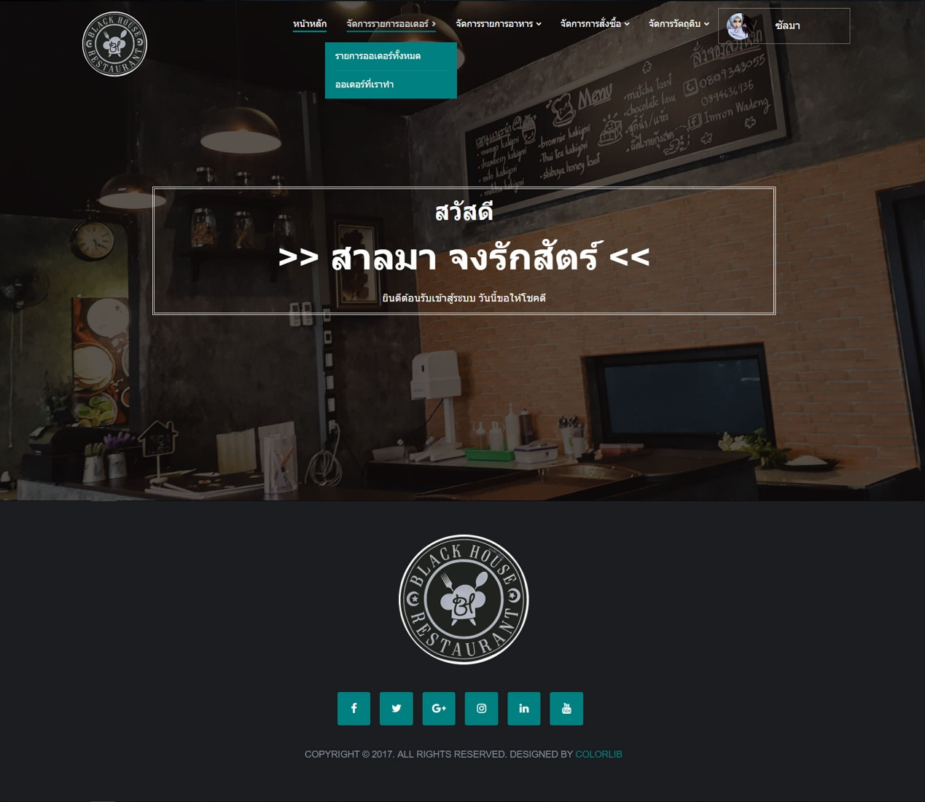

**รูปที่ ค50** หน้าแรกของพนักงานห้องครัว

เมื่อทำการเข้าสู่ระบบเรียบร้อยแล้ว พนักงานห้องครัวสามารถคลิกที่ “จัดการรายการออเดอร์” ซึ่งจะมีเมนูให้เลือก กรณีที่พนักงานห้องครัวต้องการดูออเดอร์ที่ลูกค้าสั่ง ให้ทำการเลือกเมนู “รายการออเดอร์ทั้งหมด” ดังรูปที่ ค51



**รูปที่ ค51** เปิดหน้าออเดอร์ทั้งหมด

เมื่อทำการเลือกเมนู “รายการออเดอร์ทั้งหมด” เรียบร้อยแล้ว ระบบจะทำการเปิดหน้ารายการออเดอร์ทั้งหมดที่ลูกค้าสั่ง ดังรูปที่ ค52

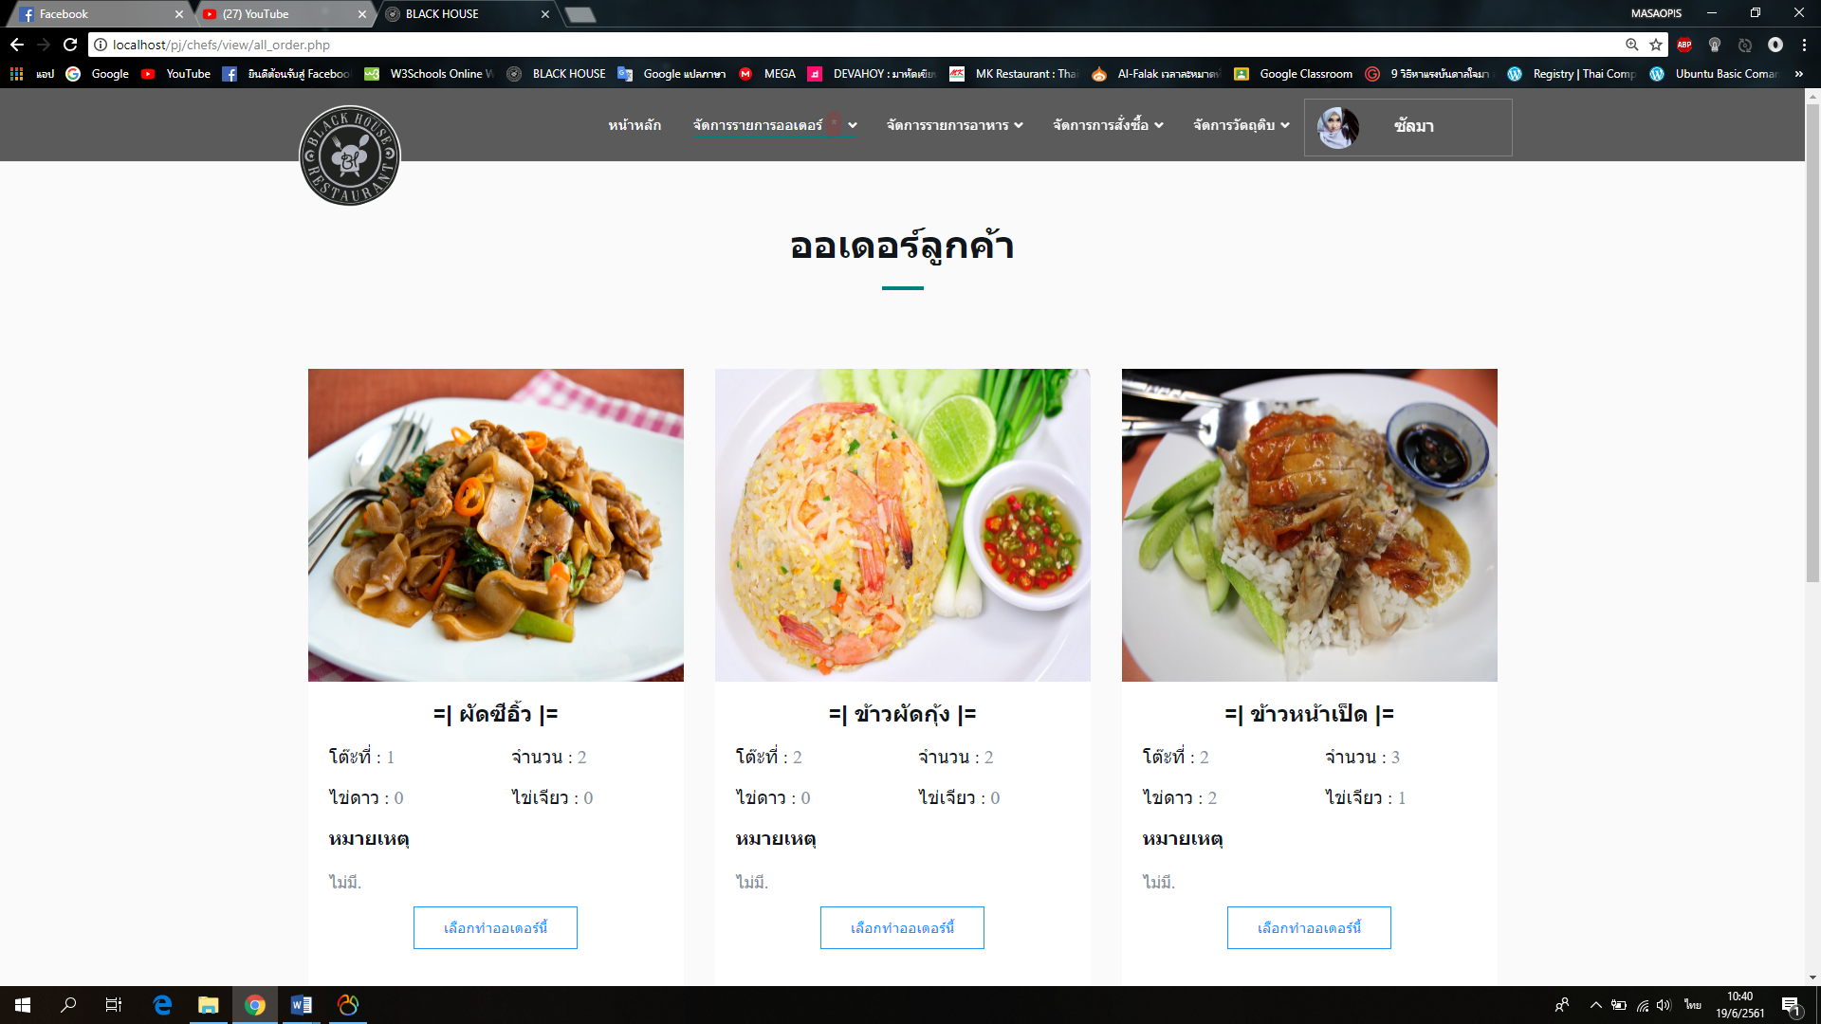

**รูปที่ ค52** หน้าออเดอร์ทั้งหมด

เมื่อพนักงานทำการคลิกปุ่ม “เลือกทำออเดอร์นี้” ระบบจะทำการเปลี่ยนสถานะออเดอร์เป็นสถานะ “กำลังทำ” ทำให้ลูกค้าไม่สามารถแก้ไขออเดอร์ได้ จากนั้นระบบจะทำการเปิดหน้ารายการออเดอร์ที่พนักงานดังกล่าวทำการเลือก ดังรูปที่ ค53

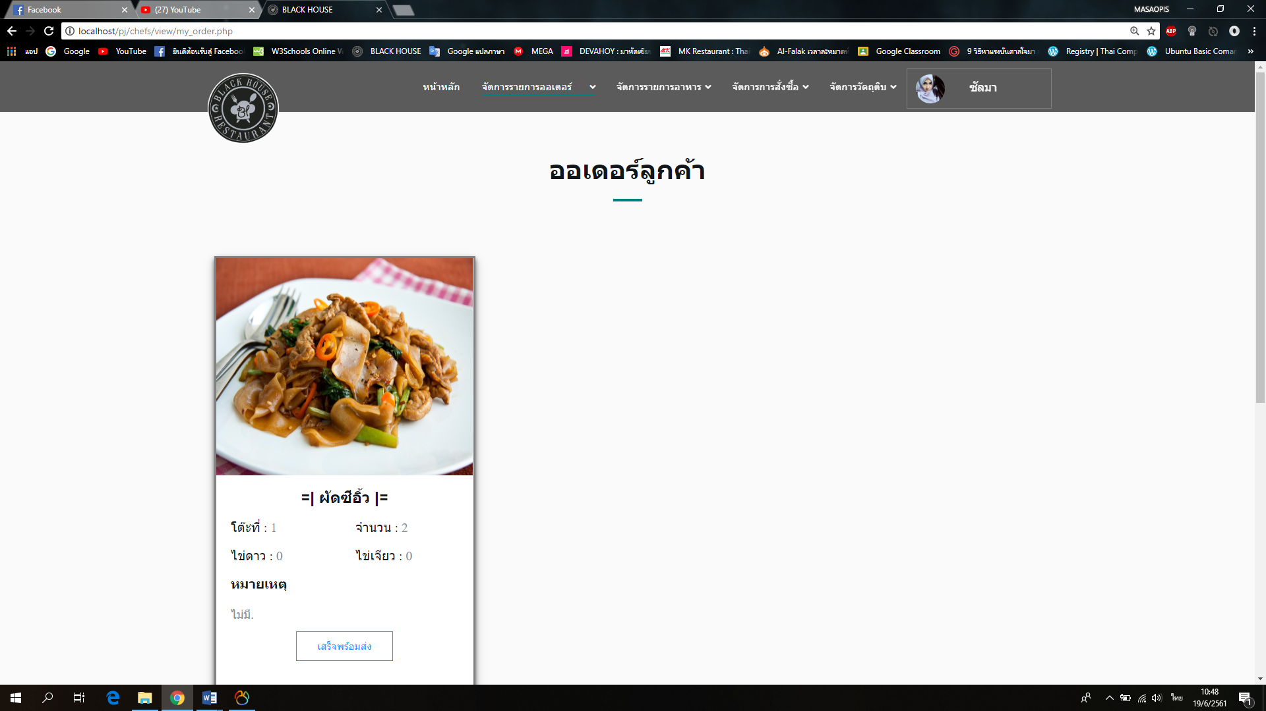

**รูปที่ ค53** หน้าออเดอร์ที่เลือกทำ

ทั้งนี้พนักงานห้องครัวสามารถทำการคลิกปุ่ม “ออเดอร์ที่เราทำ” เพื่อทำการเปิดหน้ารายการออเดอร์ที่พนักงานดังกล่าวเลือกทำ ดังรูปที่ ค54



**รูปที่ ค54** เปิดหน้าออเดอร์ที่เลือกทำ

**2.2 การจัดการรายการอาหารวัตถุดิบหมด**

เมื่อวัตถุดิบในการทำอาหารหมด พนักงานห้องครัวสามารถที่จะเปลี่ยนสถานะของรายการอาหารเป็น “รายการอาหารหมด” เพียงคลิกที่เมนู “จัดการรายการอาหาร”และทำการเลือก “รายการอาหารทั้งหมด” ดังรูปที่ ค55

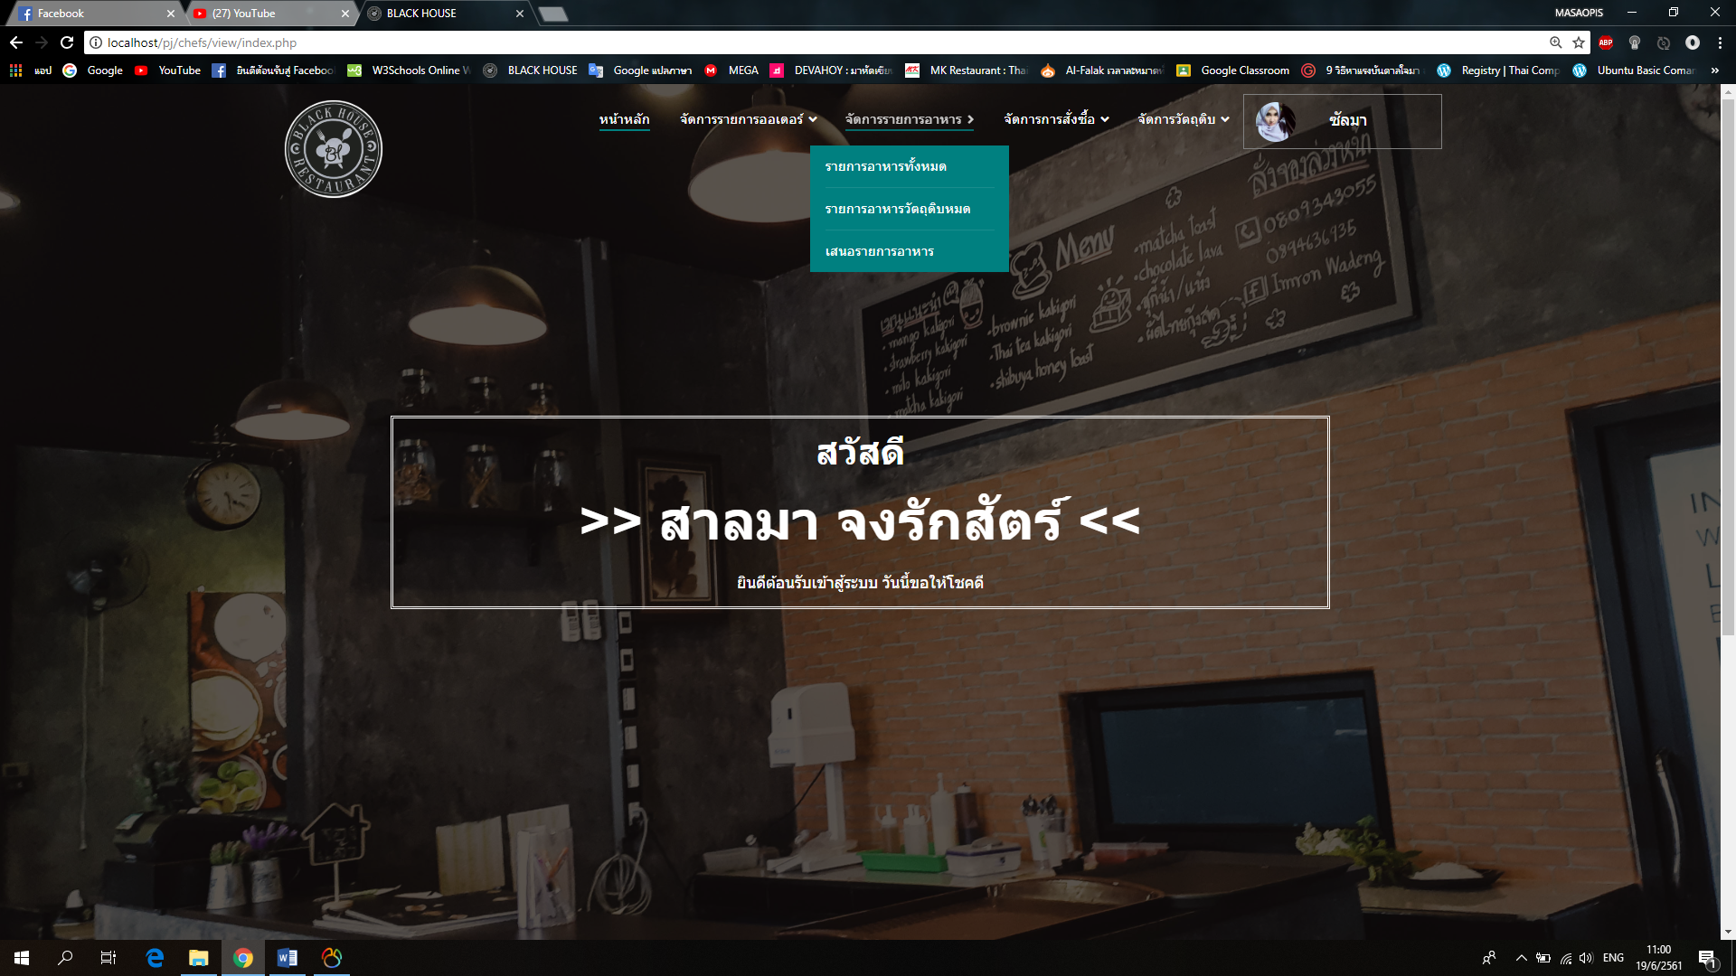

**รูปที่ ค55** เปิดหน้าจัดการรายการอาหารวัตถุดิบหมด

เมื่อพนักงานทำการคลิกปุ่ม “รายการอาหารทั้งหมด” ระบบจะทำการเปิดหน้ารายการอาหารทั้งหมดเพื่อทำการแก้ไขสถานะ ดังรูปที่ ค56

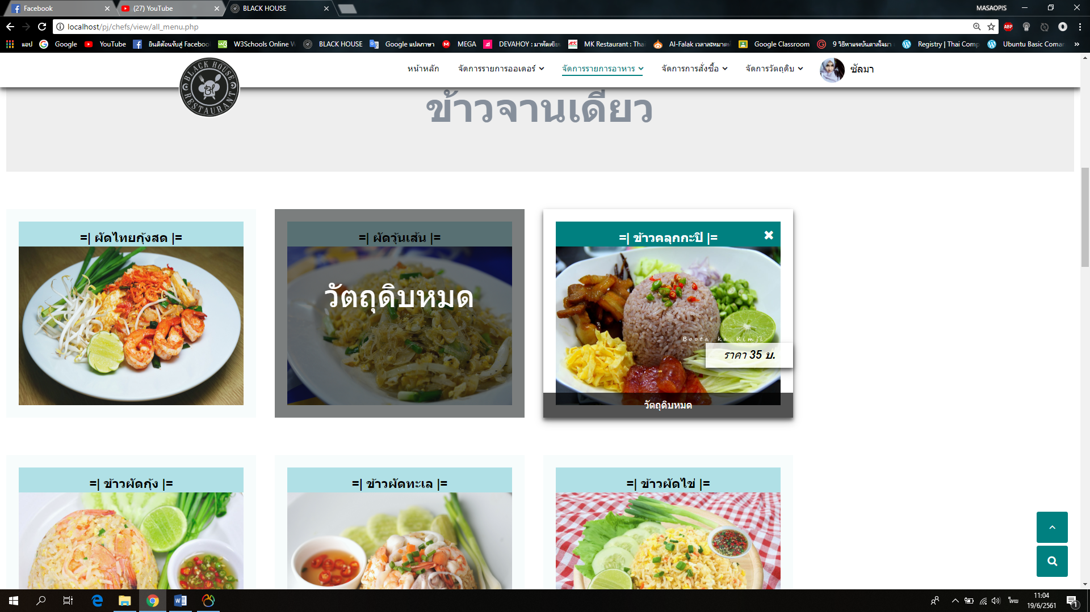

**รูปที่ ค56** หน้าจัดการรายการอาหารวัตถุดิบหมด

กรณีที่สถานะของรายการอาหารเป็นวัตถุดิบหมด ระบบจะทำการแสดงข้อความ “วัตถุดิบหมด” บนรูปรายการอาหารดังกล่าว ดังรูปที่ ค57



**รูปที่ ค57** รายการอาหารวัตถุดิบหมด

กรณีที่พนักงานห้องครัวต้องเปลี่ยนสถานะของรายการอาหารเป็นวัตถุดิบหมด สามารถคลิกที่ข้อความ “วัตถุดิบหมด” บนรูปรายการอาหารที่ต้องการเปลี่ยน ดังรูปที่ ค58



**รูปที่ ค58** เปลี่ยนสถานะรายการอาหารเป็นวัตถุดิบหมด

กรณีที่พนักงานห้องครัวต้องเปลี่ยนสถานะของรายการอาหารเป็นมีวัตถุดิบ สามารถคลิกที่ข้อความ “วัตถุดิบมีแล้ว” บนรูปรายการอาหารที่ต้องการเปลี่ยน ดังรูปที่ ค59

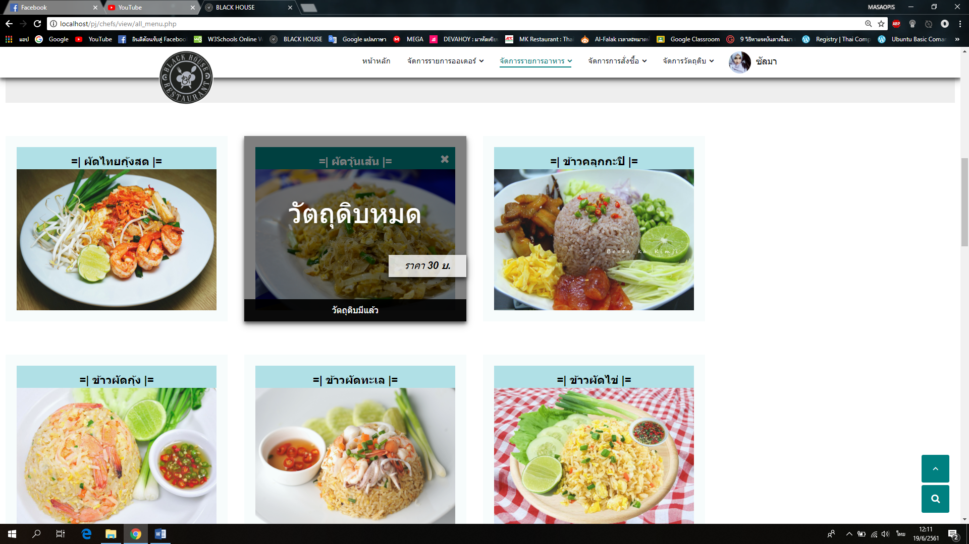

**รูปที่ ค59** เปลี่ยนสถานะรายการอาหารเป็นมีวัตถุดิบ

กรณีที่พนักงานห้องครัวต้องดูรายการอาหารที่วัตถุดิบหมด สามารถคลิกที่เมนู “รายการอาหารวัตถุดิบหมด” ดังรูปที่ ค60



**รูปที่ ค60** เปิดหน้ารายการอาหารวัตถุดิบหมด

เมื่อพนักงานทำการคลิกปุ่ม “รายการอาหารวัตถุดิบหมด” ระบบจะทำการเปิดหน้ารายการอาหารวัตถุดิบหมดเพื่อทำการแก้ไขสถานะ ดังรูปที่ ค61

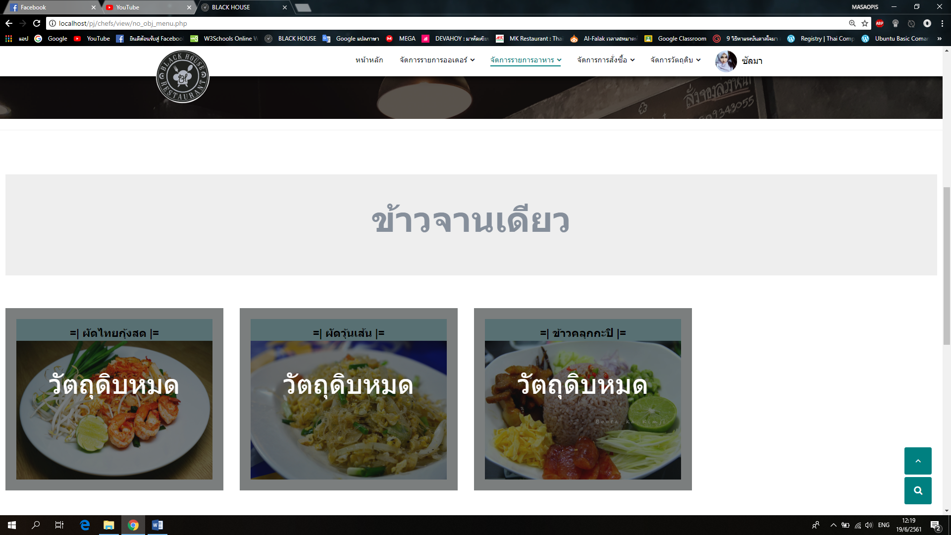

**รูปที่ ค61** หน้ารายการอาหารวัตถุดิบหมด

**2.3 การเสนอรายการอาหาร**

เมื่อพนักงานห้องครัวต้องเสนอรายการอาหารใหม่สามารถคลิกที่เมนู “จัดการรายการอาหาร” แล้วคลิกที่เมนู “เสนอรายการอาหาร” ดังรูปที่ ค62



**รูปที่ ค62** เปิดหน้าเสนอรายการอาหาร

เมื่อพนักงานทำการคลิกปุ่ม “เสนอรายการอาหาร” ระบบจะทำการเปิดหน้าเสนอรายการอาหารเพื่อทำการเสนอเมนูใหม่ ดังรูปที่ ค63

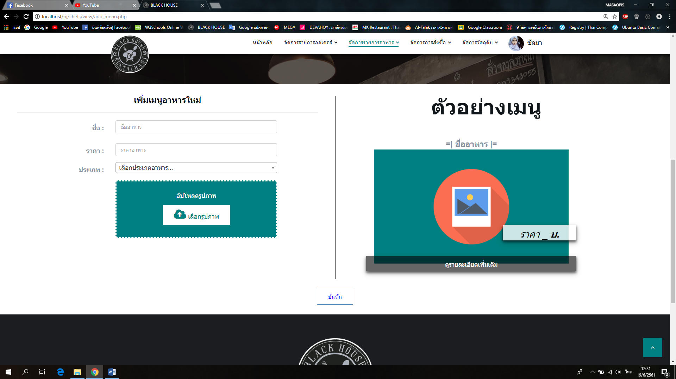

**รูปที่ ค63** หน้าเสนอรายการอาหาร

**2.4 สั่งซื้อวัตถุดิบและอุปกรณ์**

เมื่อพนักงานห้องครัวต้องสั่งซื้อวัตถุดิบและอุปกรณ์ในการทำอาหารสามารถคลิกที่เมนู “จัดการการสั่งซื้อ” แล้วคลิกที่เมนู “สั่งซื้อวัตถุดิบ” ดังรูปที่ ค64

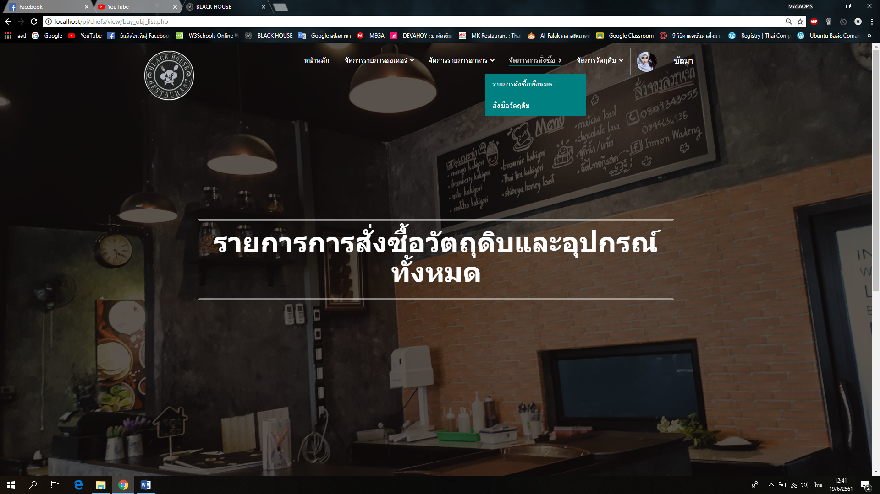

**รูปที่ ค64** เปิดหน้าสั่งซื้อวัตถุดิบ

เมื่อพนักงานห้องครัวทำการคลิกที่เมนู “สั่งซื้อวัตถุดิบ” ระบบจะทำการเปิดหน้าสั่งซื้อวัตถุดิบ ซึ่งสามารถเหมือนกับการป้อนค่าใช้จ่ายในร้านของผู้จัดการร้าน ดังรูปที่ ค65

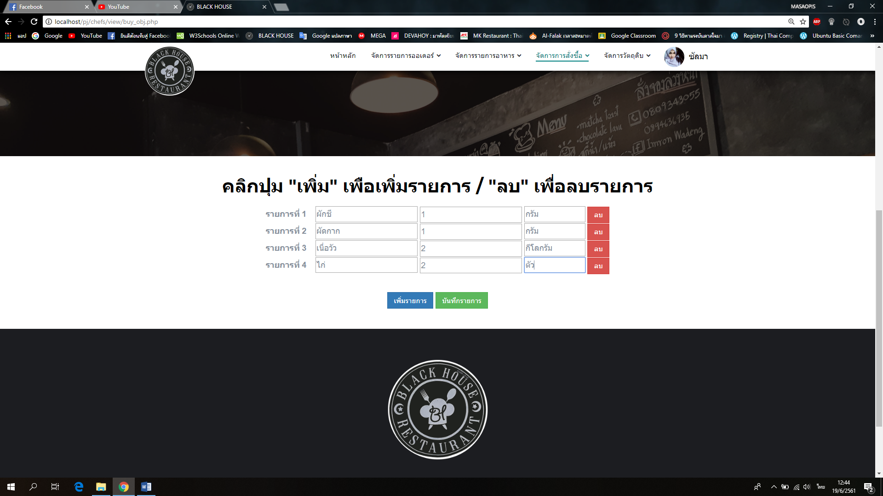

**รูปที่ ค65** หน้าสั่งซื้อวัตถุดิบ

กรณีที่พนักงานห้องครัวต้องดูรายการสั่งซื้อวัตถุดิบและอุปกรณ์ในการทำอาหารสามารถคลิกที่เมนู “จัดการการสั่งซื้อ” แล้วคลิกที่เมนู “รายการสั่งซื้อทั้งหมด” ดังรูปที่ ค66



**รูปที่ ค66** เปิดหน้ารายการสั่งซื้อวัตถุดิบ

เมื่อพนักงานห้องครัวทำการคลิกที่เมนู “รายการสั่งซื้อทั้งหมด” ระบบจะทำการเปิดหน้ารายการสั่งซื้อวัตถุดิบ ดังรูปที่ ค67

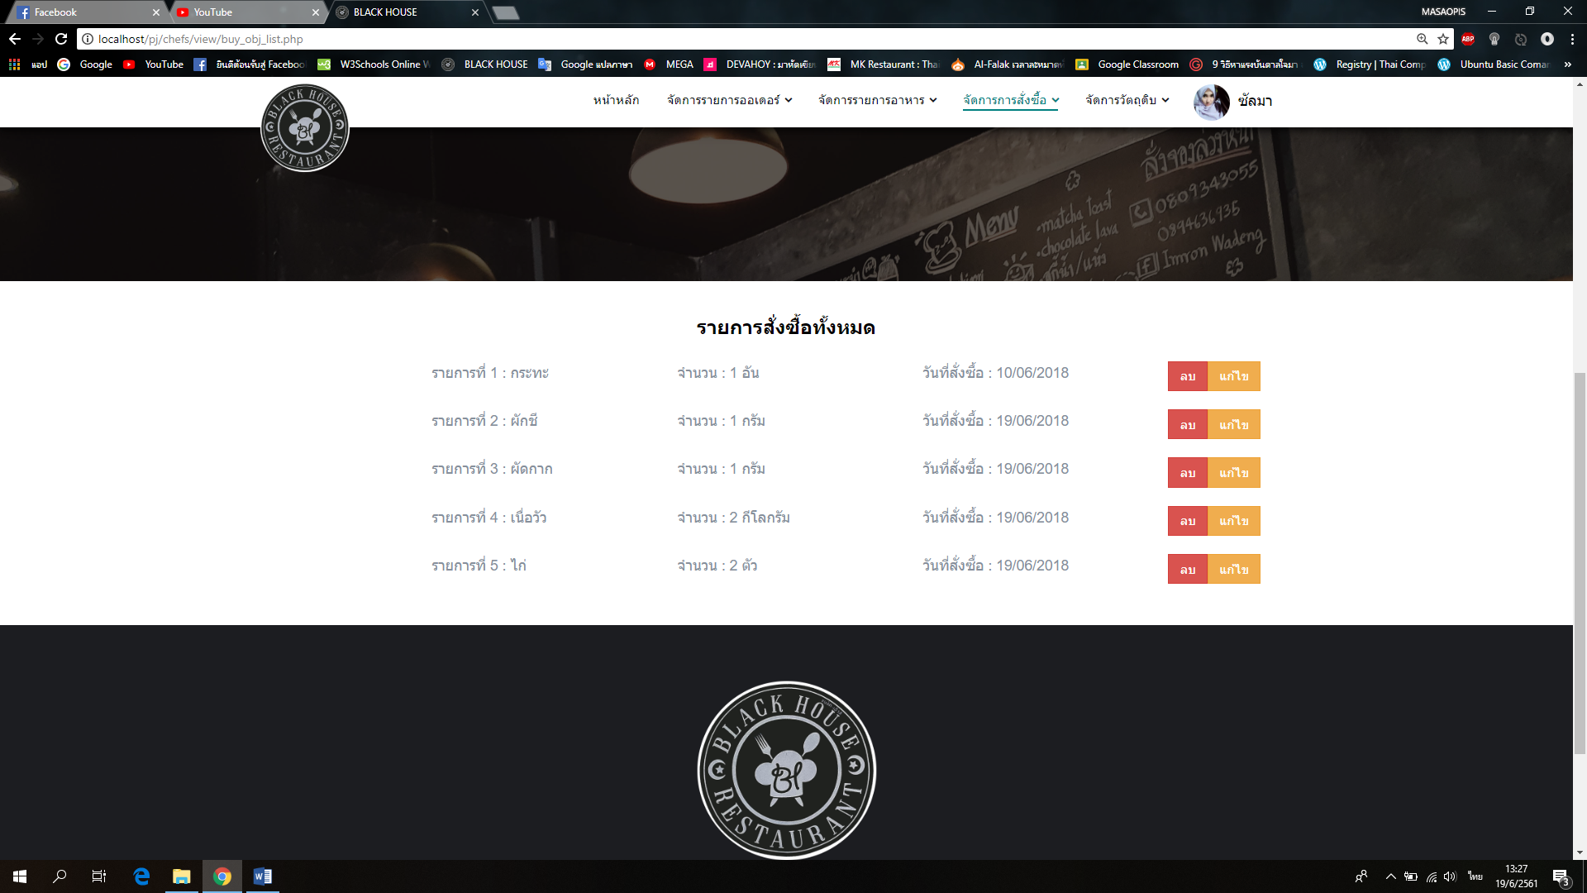

**รูปที่ ค67** หน้ารายการสั่งซื้อวัตถุดิบ

กรณีที่พนักงานห้องครัวต้องลบรายการสั่งซื้อวัตถุดิบและอุปกรณ์ในการทำอาหารสามารถคลิกที่ “ลบ” ดังรูปที่ ค68



**รูปที่ ค68** ลบรายการสั่งซื้อวัตถุดิบ

กรณีที่พนักงานห้องครัวต้องแก้ไขรายการสั่งซื้อวัตถุดิบและอุปกรณ์ในการทำอาหารสามารถคลิกที่ “แก้ไข” ดังรูปที่ ค69



**รูปที่ ค69** เปิดหน้าแก้ไขรายการสั่งซื้อวัตถุดิบ

เมื่อพนักงานห้องครัวทำการคลิกที่ “แก้ไข” ระบบจะทำการเปิดหน้าแก้ไขรายการสั่งซื้อวัตถุดิบ ดังรูปที่ ค70

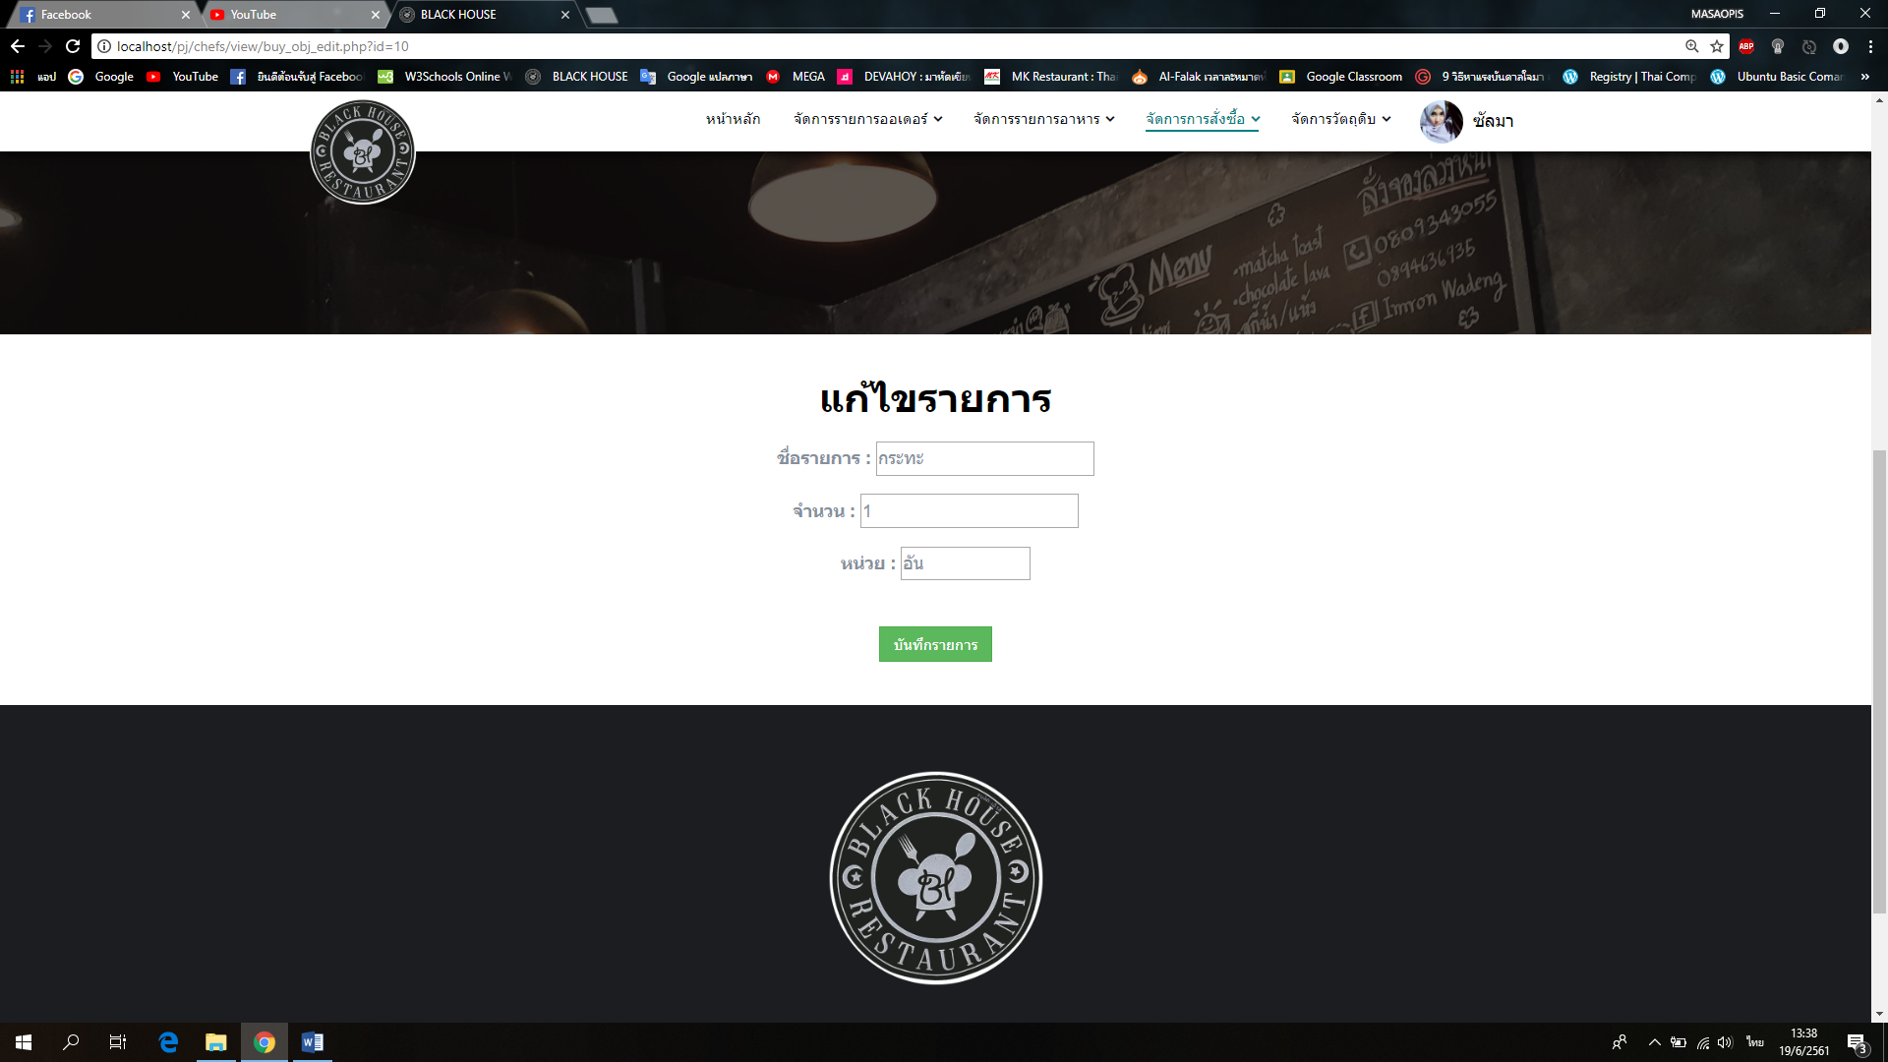

**รูปที่ ค70** หน้าแก้ไขรายการสั่งซื้อวัตถุดิบ

**2.5 การจัดการวัตถุดิบ**

ระบบมีการเก็บวัตถุดิบที่ซื้อบ่อยเพื่อให้พนักงานห้องครัวสั่งซื้อวัตถุดิบง่าย สามารถเพิ่มวัตถุดิบโดยการคลิกที่เมนู “จัดการวัตถุดิบ” แล้วคลิกที่เมนู “เพิ่มวัตถุดิบ” ดังรูปที่ ค71

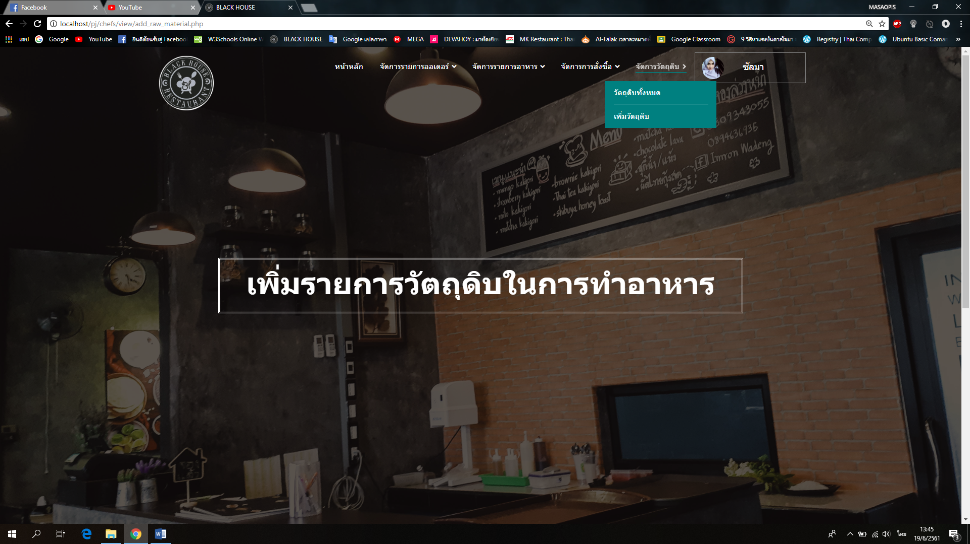

**รูปที่ ค71** เปิดหน้าเพิ่มวัตถุดิบ

เมื่อพนักงานห้องครัวทำการคลิกที่ “เพิ่มวัตถุดิบ” ระบบจะทำการเปิดหน้าเพิ่มรายการวัตถุดิบ ซึ่งสามารถเพิ่มได้หลายรายการเหมือนกับการสั่งซื้อวัตถุดิบ ดังรูปที่ ค72

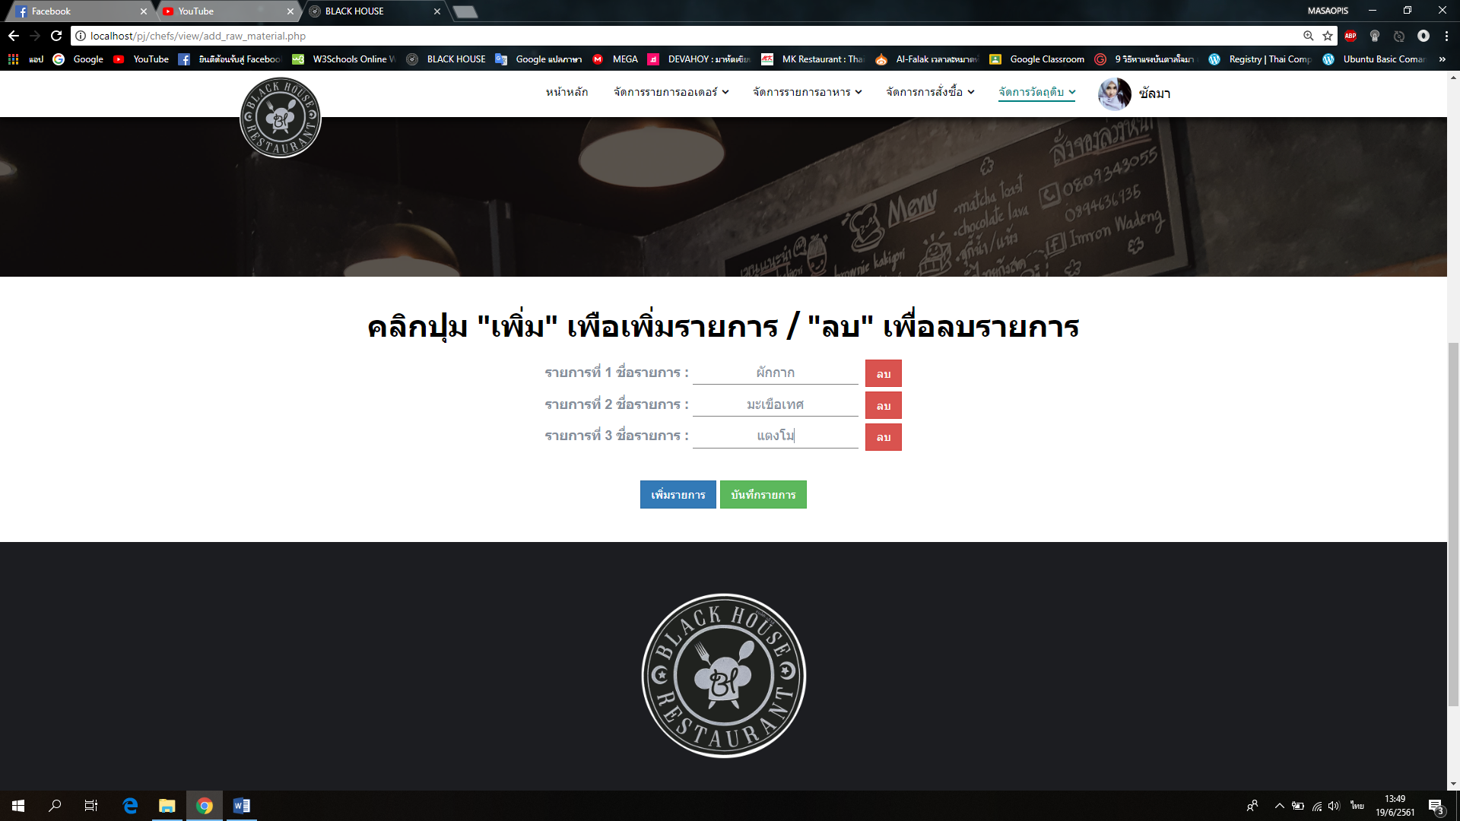

**รูปที่ ค72** หน้าเพิ่มวัตถุดิบ

กรณีพนักงานห้องครัวต้องการดูวัตถุดิบทั้งหมด สามารถคลิกที่เมนู “จัดการวัตถุดิบ” แล้วคลิกที่เมนู “วัตถุดิบทังหมด” ดังรูปที่ ค73



**รูปที่ ค73** เปิดหน้าวัตถุดิบทั้งหมด

เมื่อพนักงานห้องครัวทำการคลิกที่ “วัตถุดิบทั้งหมด” ระบบจะทำการเปิดหน้ารายการวัตถุดิบทั้งหมด ดังรูปที่ ค74

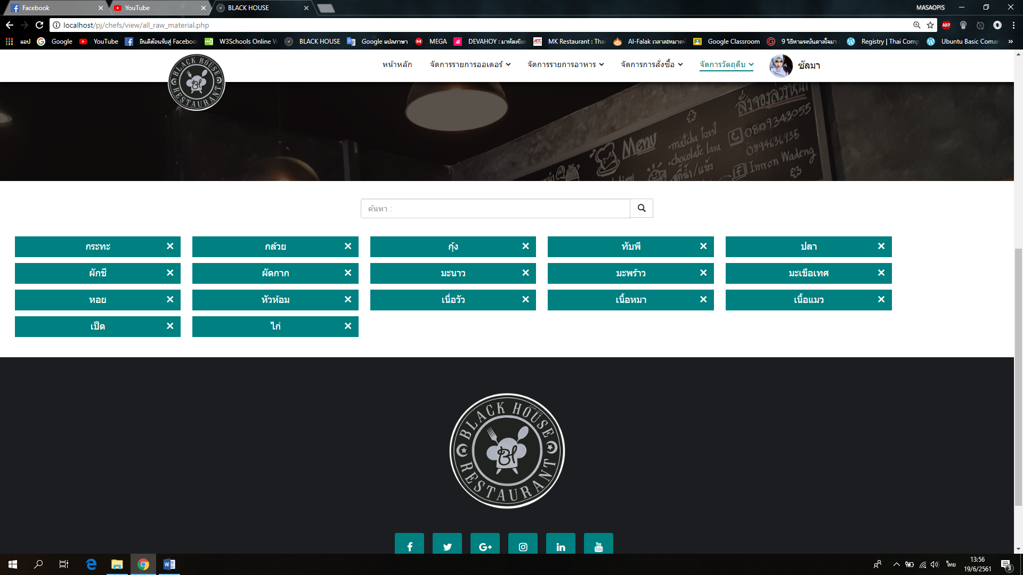

**รูปที่ ค74** หน้าวัตถุดิบทั้งหมด

**3. ส่วนของพนักงานซื้อวัตถุดิบ**

**3.1 การเข้าสู่ระบบ**

พนักงานห้องวัตถุดิบก่อนเข้าใช้งานระบบต้องการเข้าสู่ระบบ ทั้งนี้ก็เพื่อให้สามารถตรวจสอบตัวตนผู้ใช้ว่าใช่พนักงานของร้านจริงๆ และเพื่อให้ระบบมีความปลอดภัย ซึ่งขั้นตอนนี้ก็เหมือนกับขั้นตอนการเข้าสู่ระบบของผู้จัดการร้านทุกขั้นตอน ทั้งนี้ขอข้ามไปขั้นตอนต่อไป

**3.2 ดูรายการสั่งซื้อวัตถุดิบและอุปกรณ์**

หลังจากเข้าสู่ระบบแล้ว ระบบจะเปิดหน้าแรกของพนักงานห้องซื้อวัตถุดิบ หน้านี้จะมีเมนูต่างที่เกี่ยวกับพนักงานห้องครัว ดังรูปที่ ค75

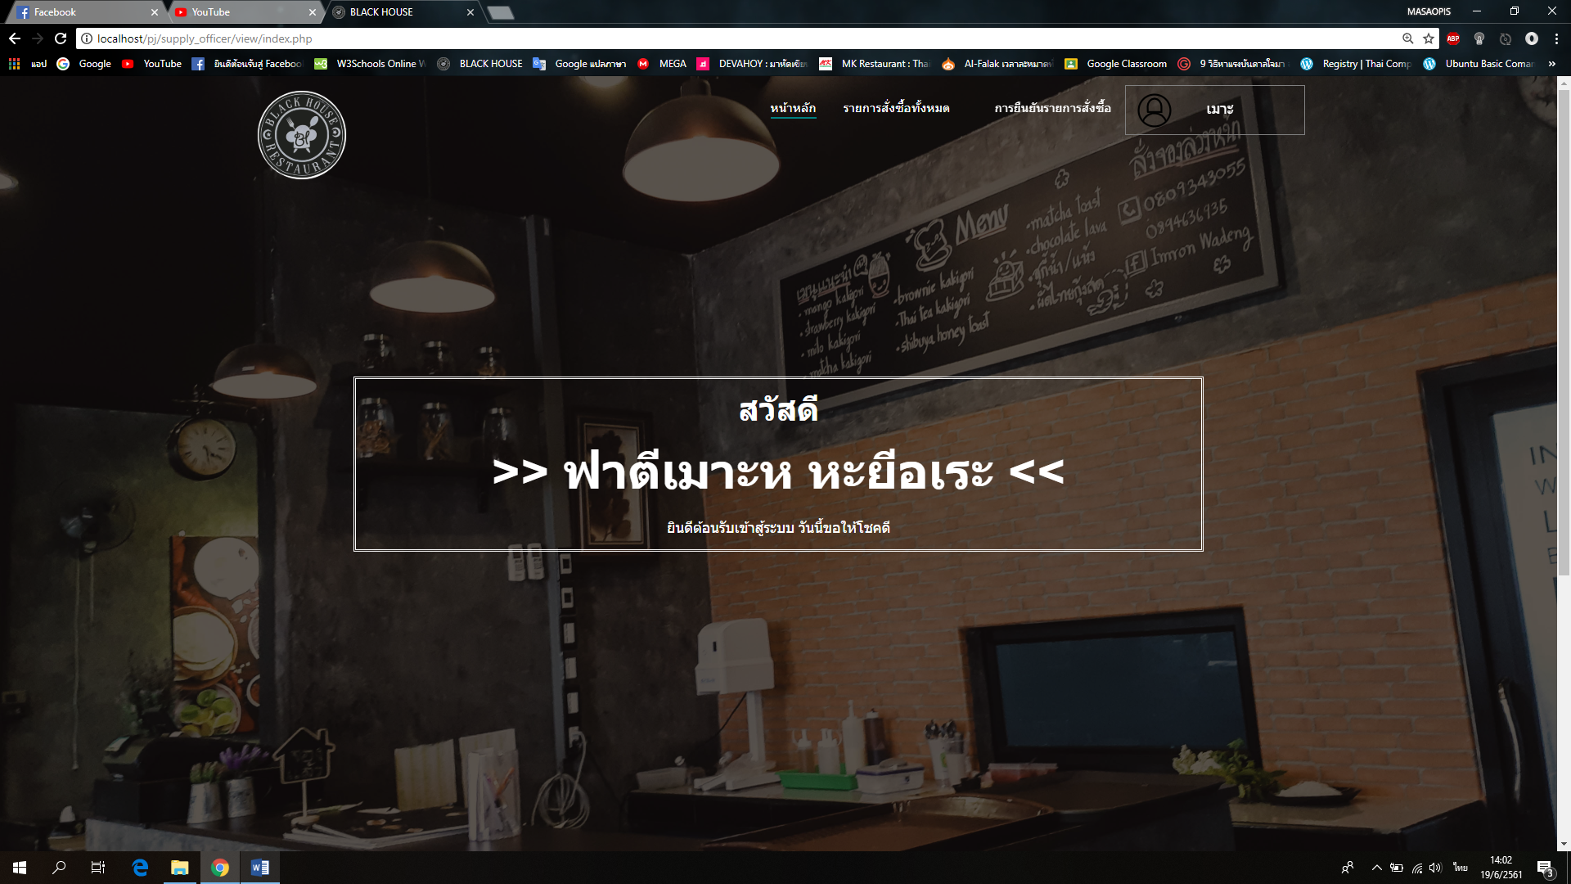

**รูปที่ ค75** หน้าแรกของพนักงานซื้อวัตถุดิบ

กรณีที่พนักงานห้องซื้อวัตถุดิบต้องการดูรายการสั่งซื้อวัตถุดิบ พนักงานสามารถคลิกที่เมนู “รายการสั่งซื้อทั้งหมด” ดังรูปที่ ค76



**รูปที่ ค76** เปิดหน้ารายการสั่งซื้อวัตถุดิบทั้งหมด

เมื่อพนักงานห้องซื้อวัตถุดิบทำการคลิกที่ “รายการสั่งซื้อทั้งหมด” ระบบจะทำการเปิดหน้ารายการสั่งซื้อวัตถุดิบทั้งหมดดังรูปที่ ค77

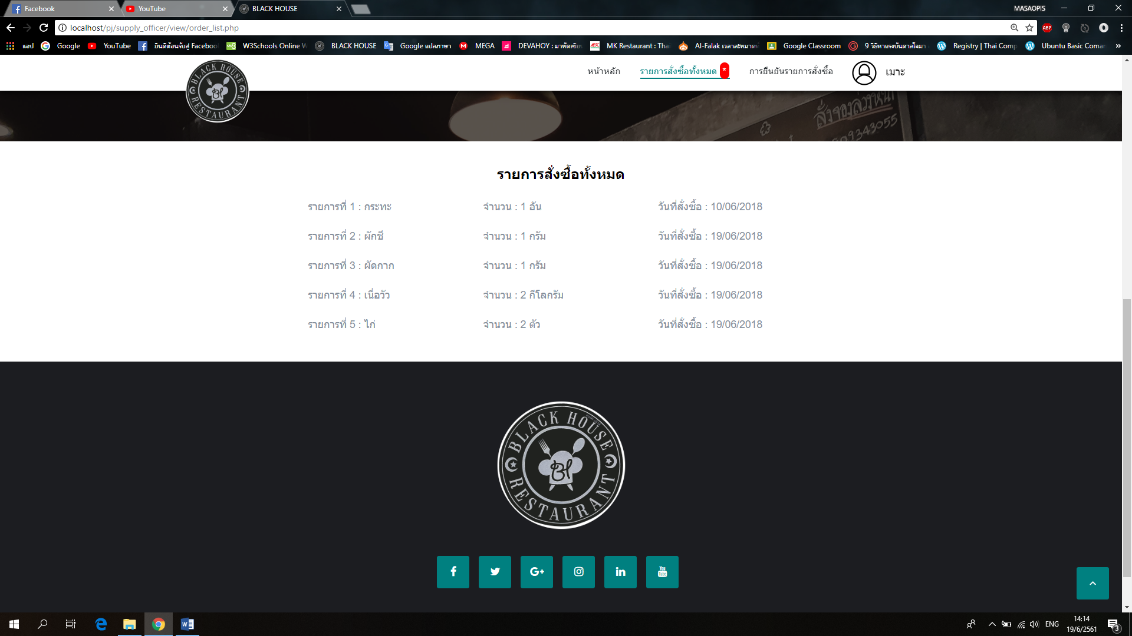

**รูปที่ ค77** หน้ารายการสั่งซื้อวัตถุดิบทั้งหมด

**3.2 ยืนยันการสั่งซื้อวัตถุดิบและอุปกรณ์**

หลังจากที่พนักงานทำการซื้อรายการแล้ว พนักงานซื้อวัตถุดิบสามารถคลิกที่ “การยืนยันรายการสั่งซื้อ” ดังรูปที่ ค78



**รูปที่ ค78** เปิดหน้ายืนยันรายการสั่งซื้อวัตถุดิบ

เมื่อพนักงานห้องซื้อวัตถุดิบทำการคลิกที่ “การยืนยันรายการสั่งซื้อ” ระบบจะเปิดหน้ายืนยันรายการสั่งซื้อวัตถุดิบ ดังรูปที่ ค79

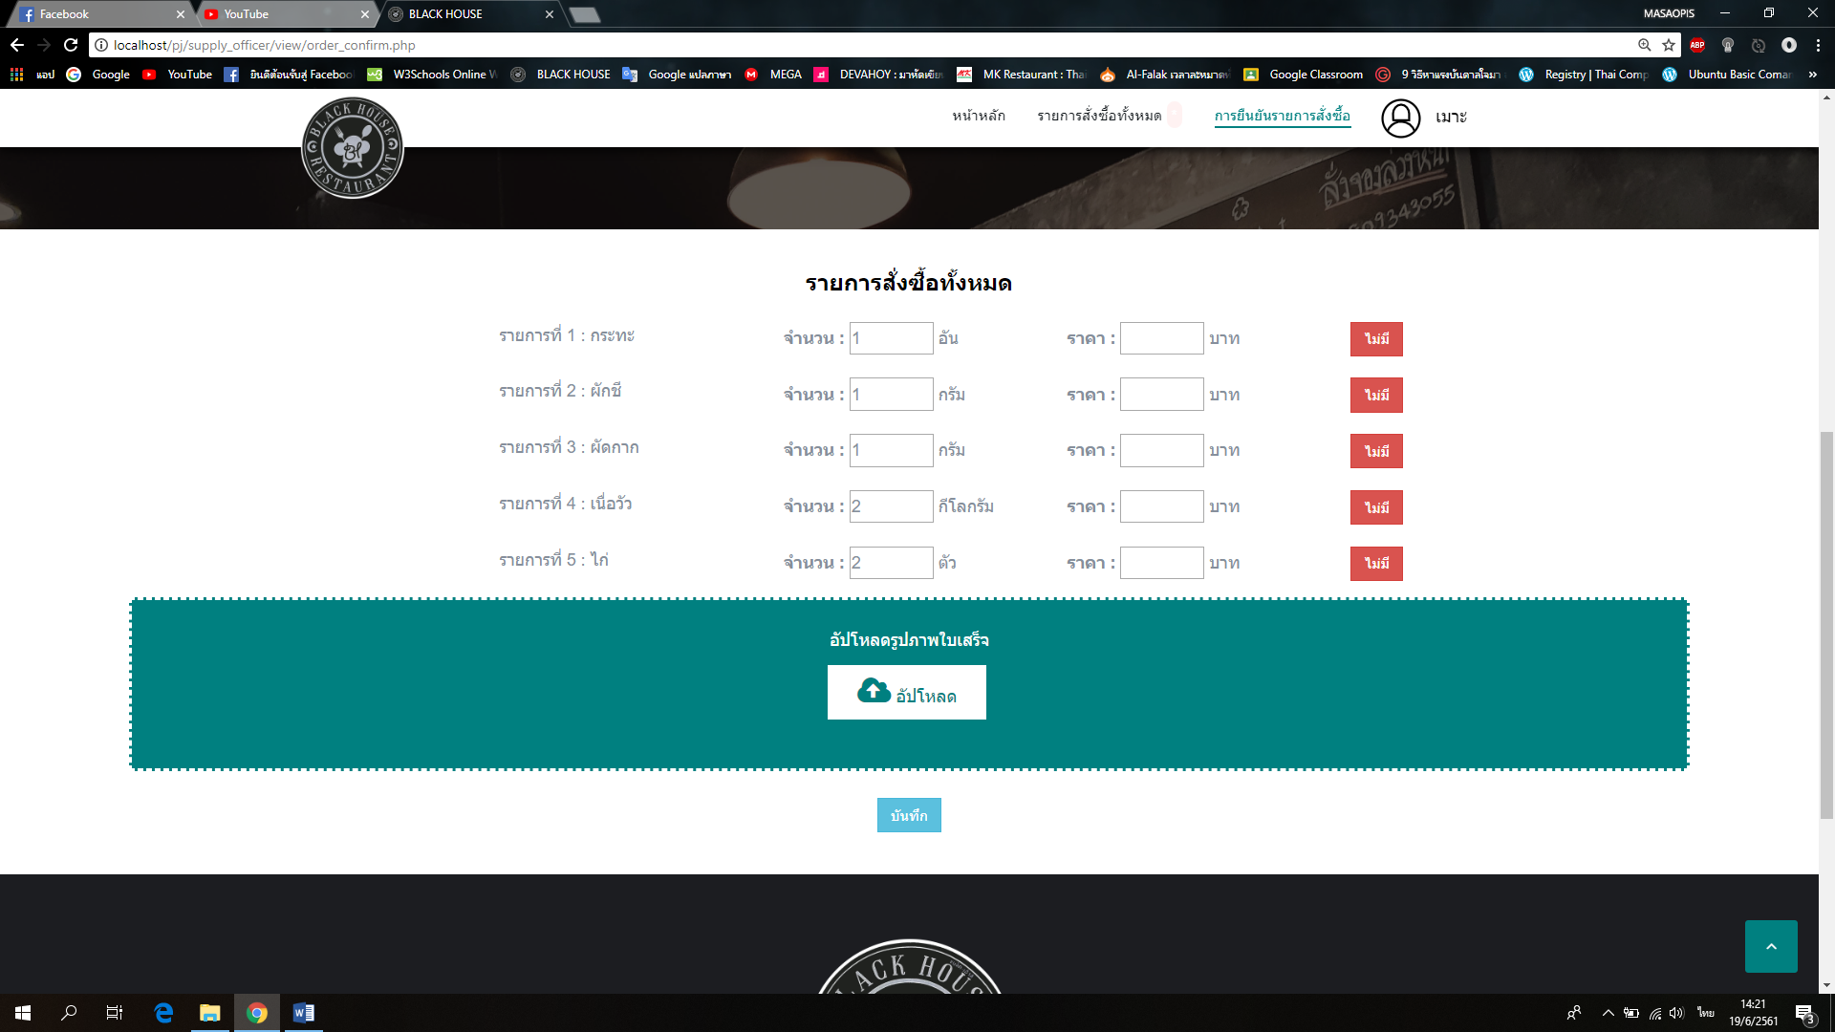

**รูปที่ ค79** เปิดหน้ายืนยันรายการสั่งซื้อวัตถุดิบ

**4. ส่วนของพนักงานซื้อวัตถุดิบ**

**4.1 การเข้าสู่ระบบ**

พนักงานห้องบริการหน้าร้านก่อนเข้าใช้งานระบบต้องการเข้าสู่ระบบ ทั้งนี้ก็เพื่อให้สามารถตรวจสอบตัวตนผู้ใช้ว่าใช่พนักงานของร้านจริงๆ และเพื่อให้ระบบมีความปลอดภัย ซึ่งขั้นตอนนี้ก็เหมือนกับขั้นตอนการเข้าสู่ระบบของผู้จัดการร้านทุกขั้นตอน ทั้งนี้ขอข้ามไปขั้นตอนต่อไป

**4.2 สั่งออเดอร์**

หลังจากเข้าสู่ระบบแล้ว ระบบจะเปิดหน้าแรกของพนักงานห้องซื้อวัตถุดิบ หน้านี้จะมีเมนูต่างที่เกี่ยวกับพนักงานบริการหน้าร้าน ดังรูปที่ 80

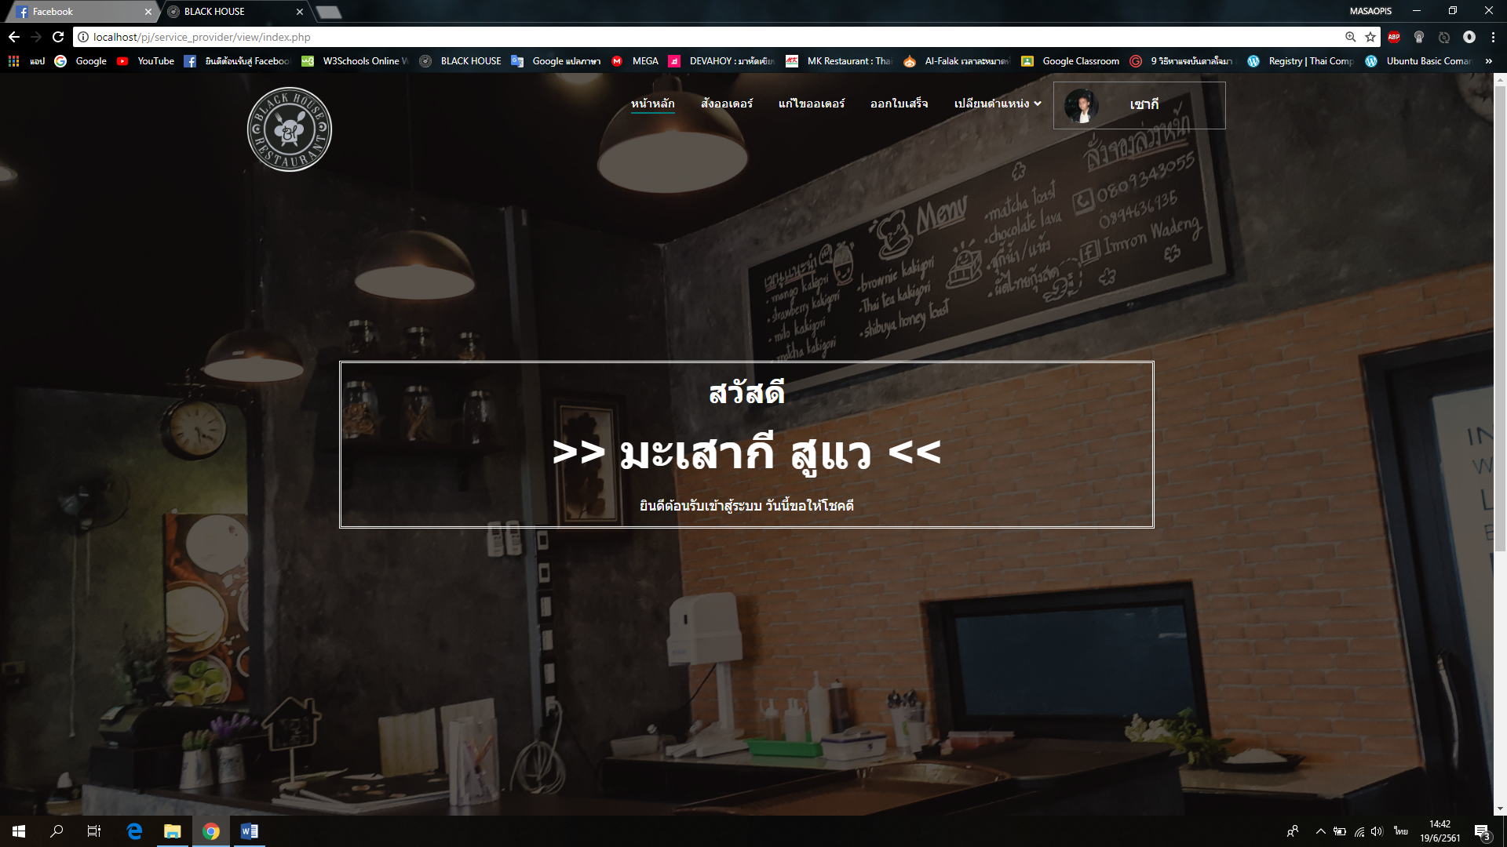

**รูปที่ ค80** หน้าแรกของพนักงานบริการหน้าร้าน

การเปิดหน้าสำหรับการสั่งออเดอร์ของลูกค้า พนักงานสามารถคลิก “สั่งออเดอร์” เพื่อเปิดหน้าสั่งออเดอร์ ดังรูปที่ ค81



**รูปที่ ค81** เปิดหน้าสั่งออเดอร์

เมื่อพนักงานบริการหน้าร้านทำการคลิกที่ “สั่งออเดอร์” ระบบจะเปิดหน้าสั่งออเดอร์ ดังรูปที่ ค82

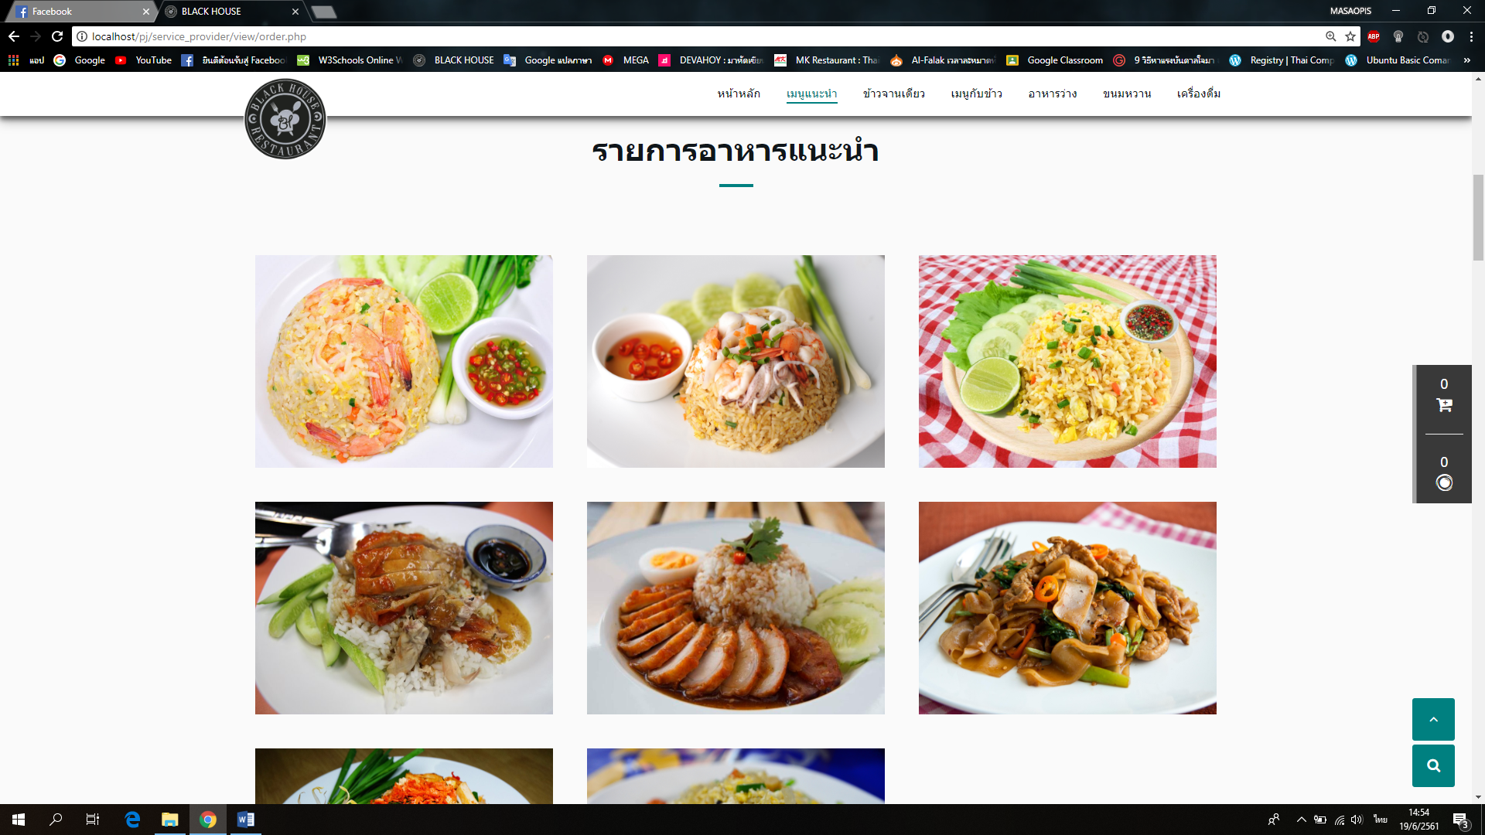

**รูปที่ ค82** หน้าสั่งออเดอร์

เมื่อพนักงานบริการหน้าร้านต้องการสั่งออเดอร์ โดยให้คลิกที่ไอคอน 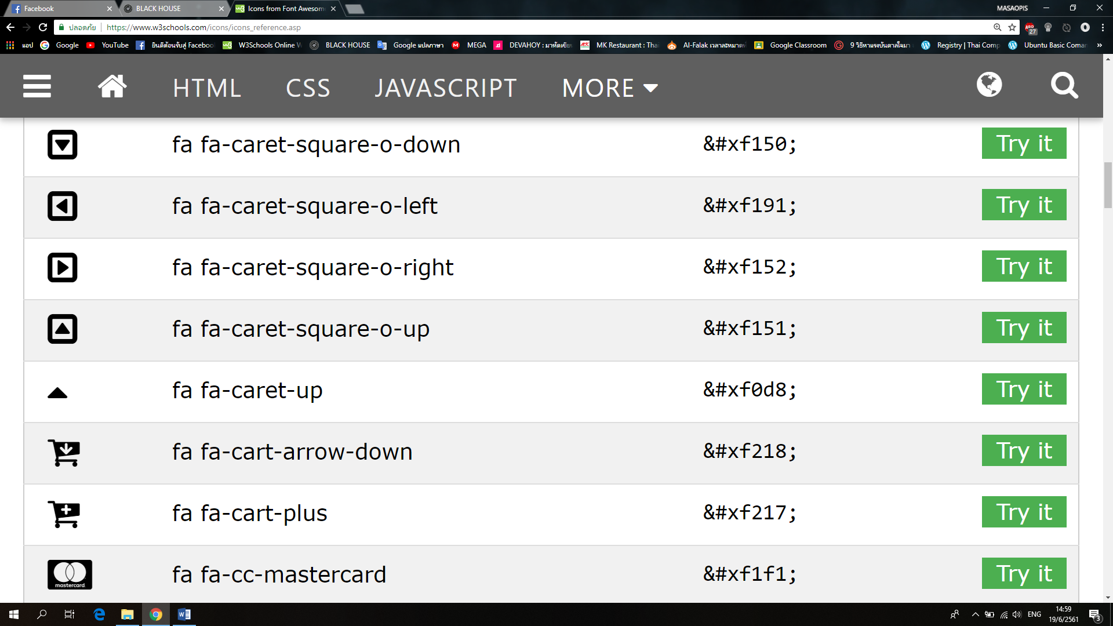 ระบบจะเปิดไดอะล็อกสั่งออเดอร์ ดังรูปที่ ค83 และ ค84

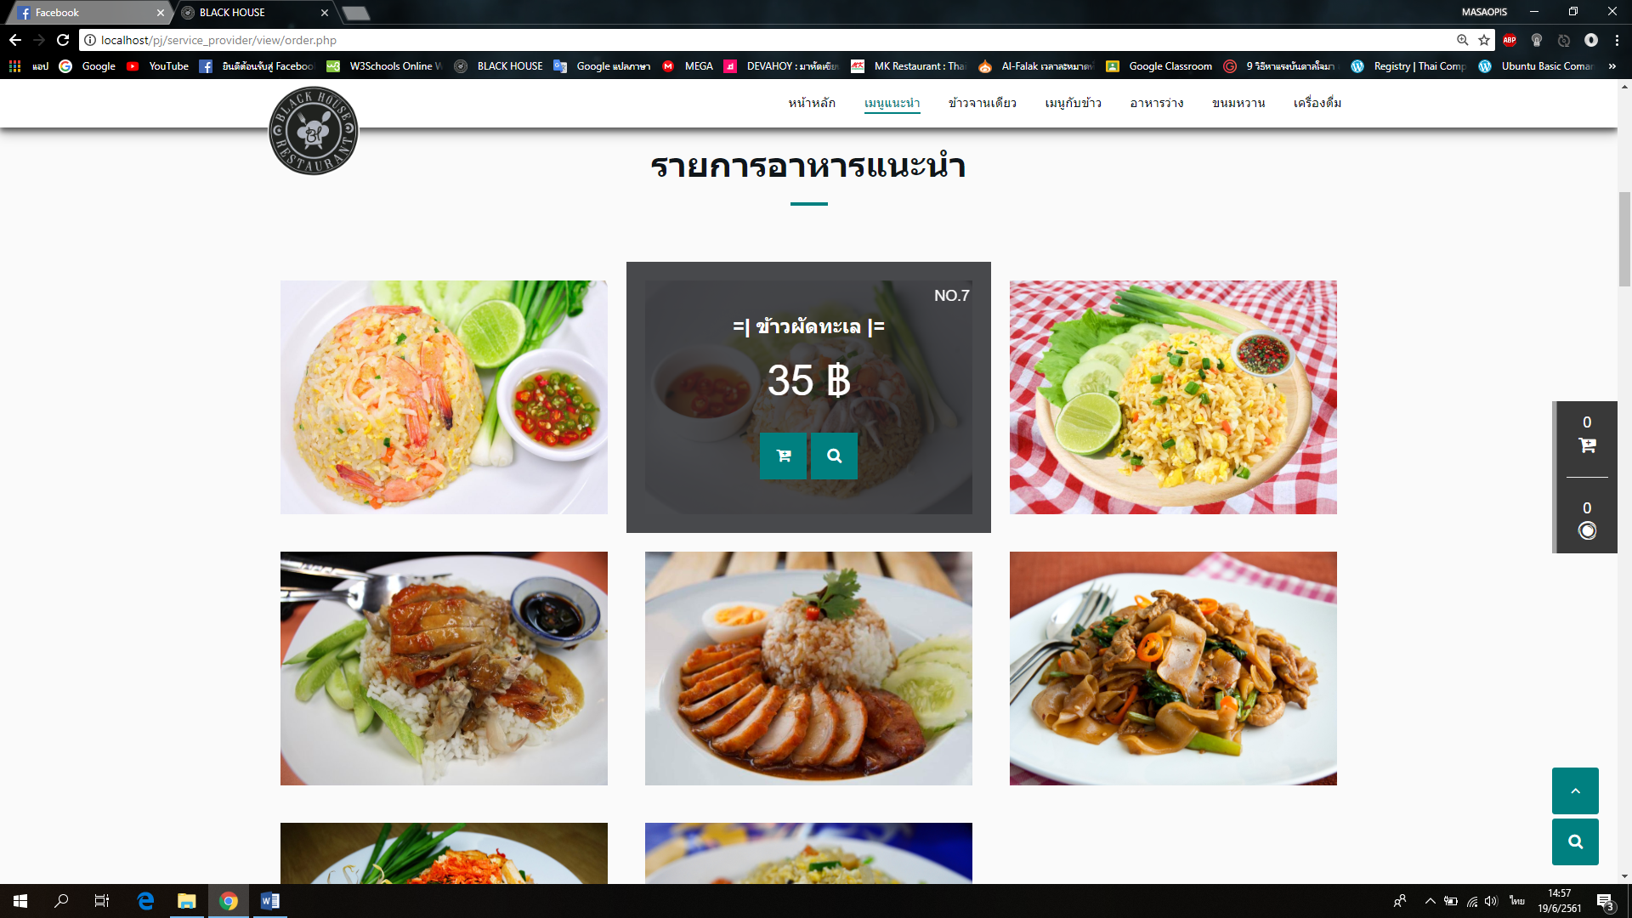

**รูปที่ ค83** สั่งออเดอร์

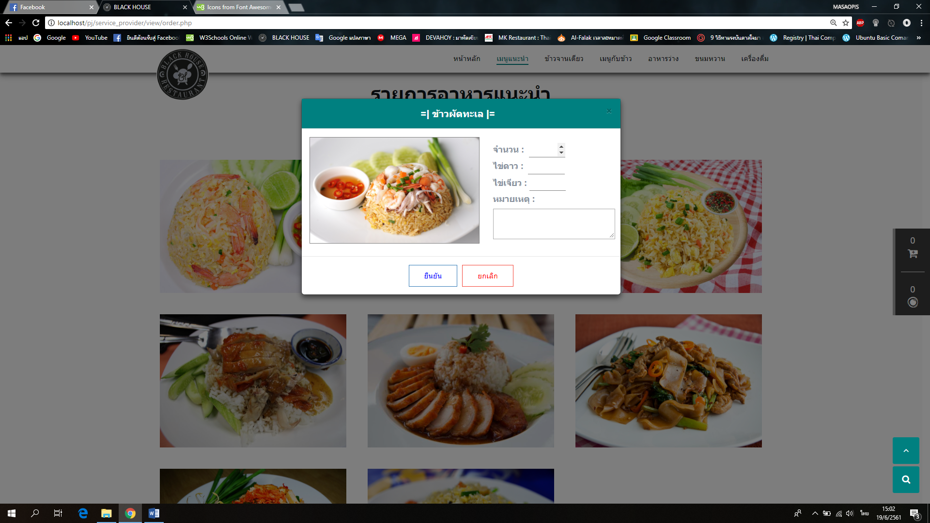

**รูปที่ ค84** ไดอะล็อกสั่งออเดอร์

เมื่อพนักงานบริการหน้าร้านต้องการส่งออเดอร์ โดยให้คลิกที่ไอคอน  ที่อยู่ด้านซ้าย ระบบจะเปิดไดอะล็อกส่งออเดอร์ ดังรูปที่ ค85 และ ค86



**รูปที่ ค85** ส่งออเดอร์

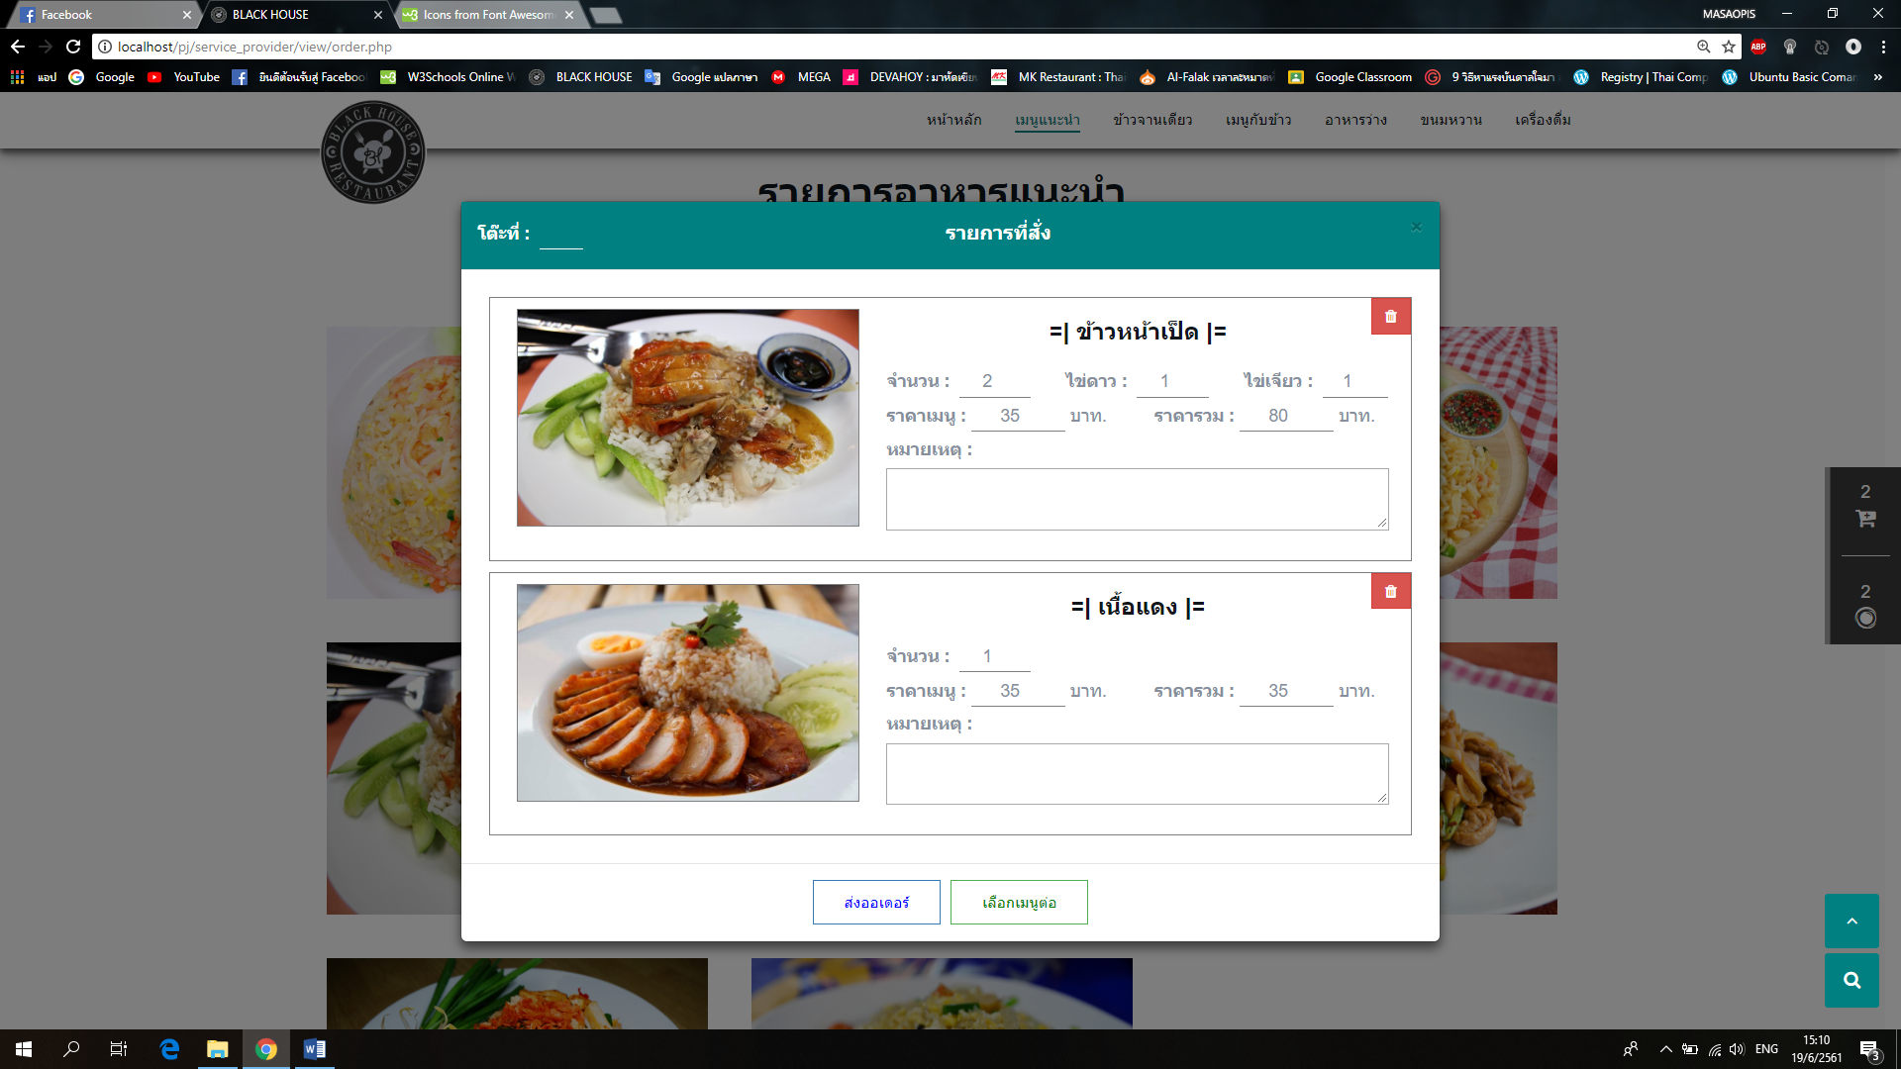

**รูปที่ ค86** ไดอะล็อกส่งออเดอร์

**4.3 แก้ไขออเดอร์**

การเปิดหน้าสำหรับการแก้ไขออเดอร์ของลูกค้า พนักงานสามารถคลิก “แก้ไขออเดอร์” เพื่อเปิดหน้าแก้ไขออเดอร์ ดังรูปที่ ค87



**รูปที่ ค87** เปิดหน้าแก้ไขออเดอร์

เมื่อพนักงานบริการหน้าร้านทำการคลิกที่ “แก้ไขออเดอร์” ระบบจะเปิดหน้าแก้ไขออเดอร์ ดังรูปที่ ค88

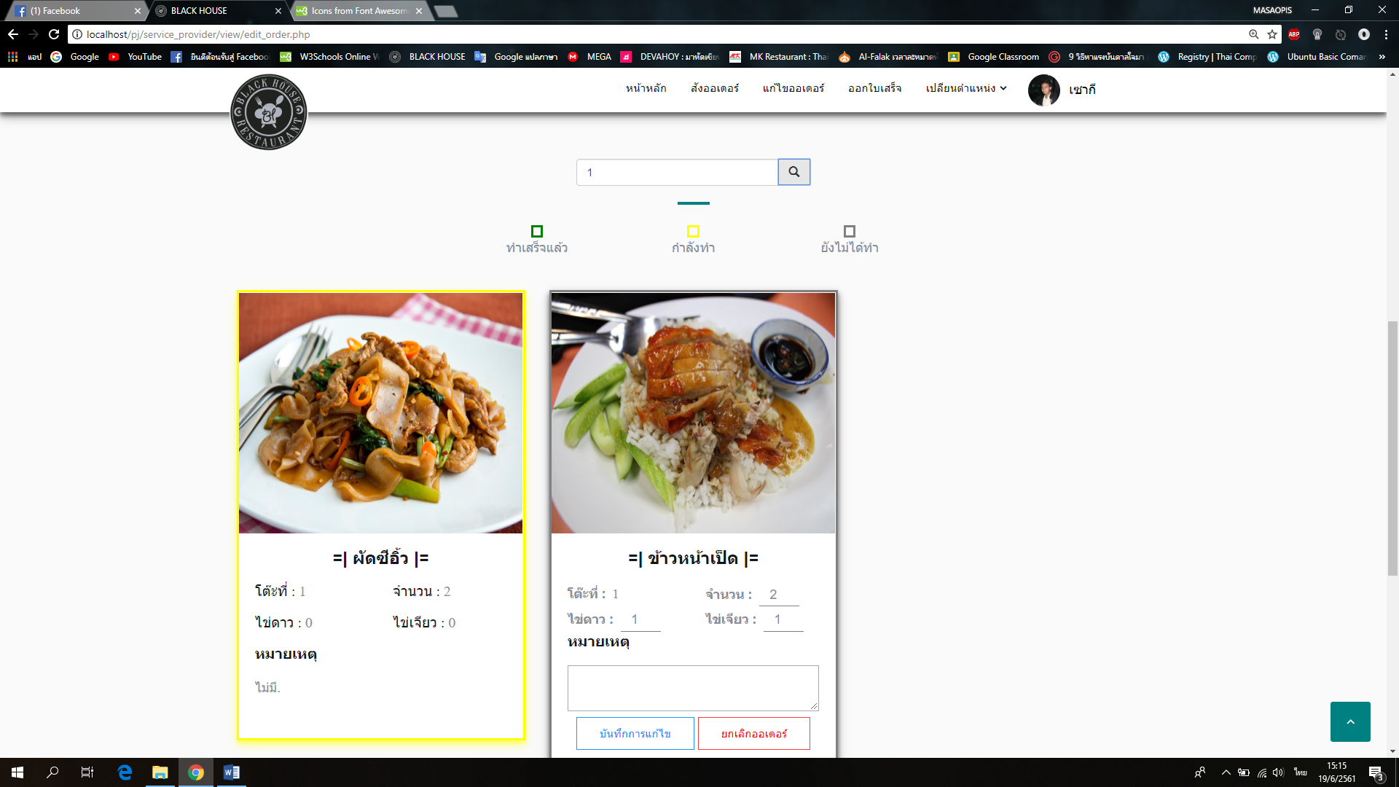

**รูปที่ ค88** หน้าแก้ไขออเดอร์

**4.4 ออกใบเสร็จ**

การเปิดหน้าสำหรับออกใบเสร็จให้ลูกค้า พนักงานสามารถคลิก “ออกใบเสร็จ” เพื่อเปิดหน้าออกใบเสร็จ ดังรูปที่ ค89



**รูปที่ ค89** เปิดหน้าออกใบเสร็จ

เมื่อพนักงานบริการหน้าร้านทำการคลิกที่ “ออกใบเสร็จ” ระบบจะเปิดหน้าชำระก่อนออกใบเสร็จ ดังรูปที่ ค90

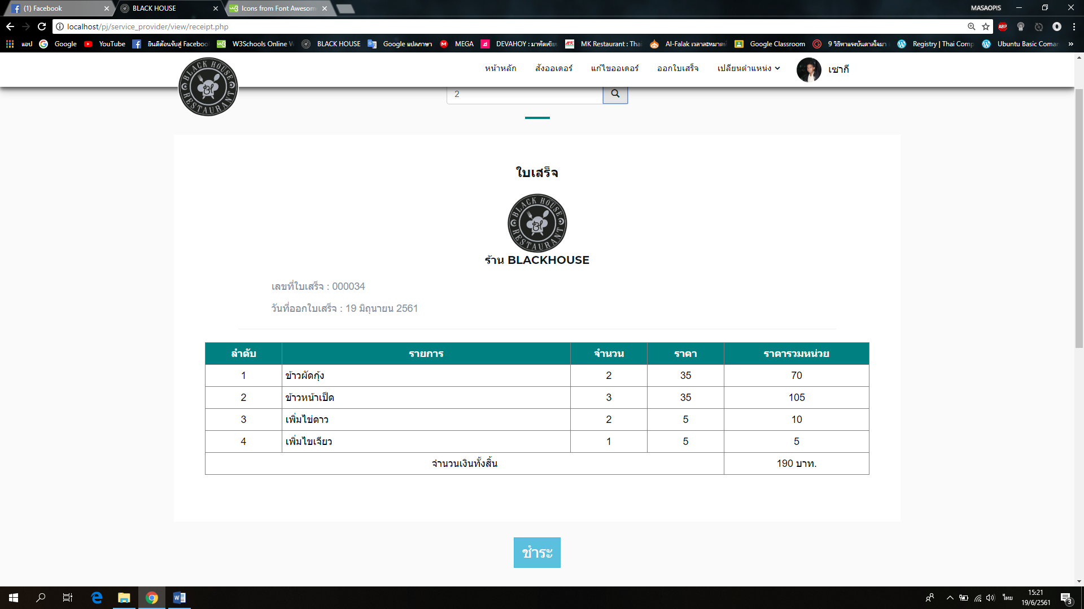

**รูปที่ ค90** หน้าชำระ

เมื่อพนักงานบริการหน้าร้านทำการคลิกที่ “ชำระ” ระบบจะเปิดหน้าออกใบเสร็จ ดังรูปที่ ค91

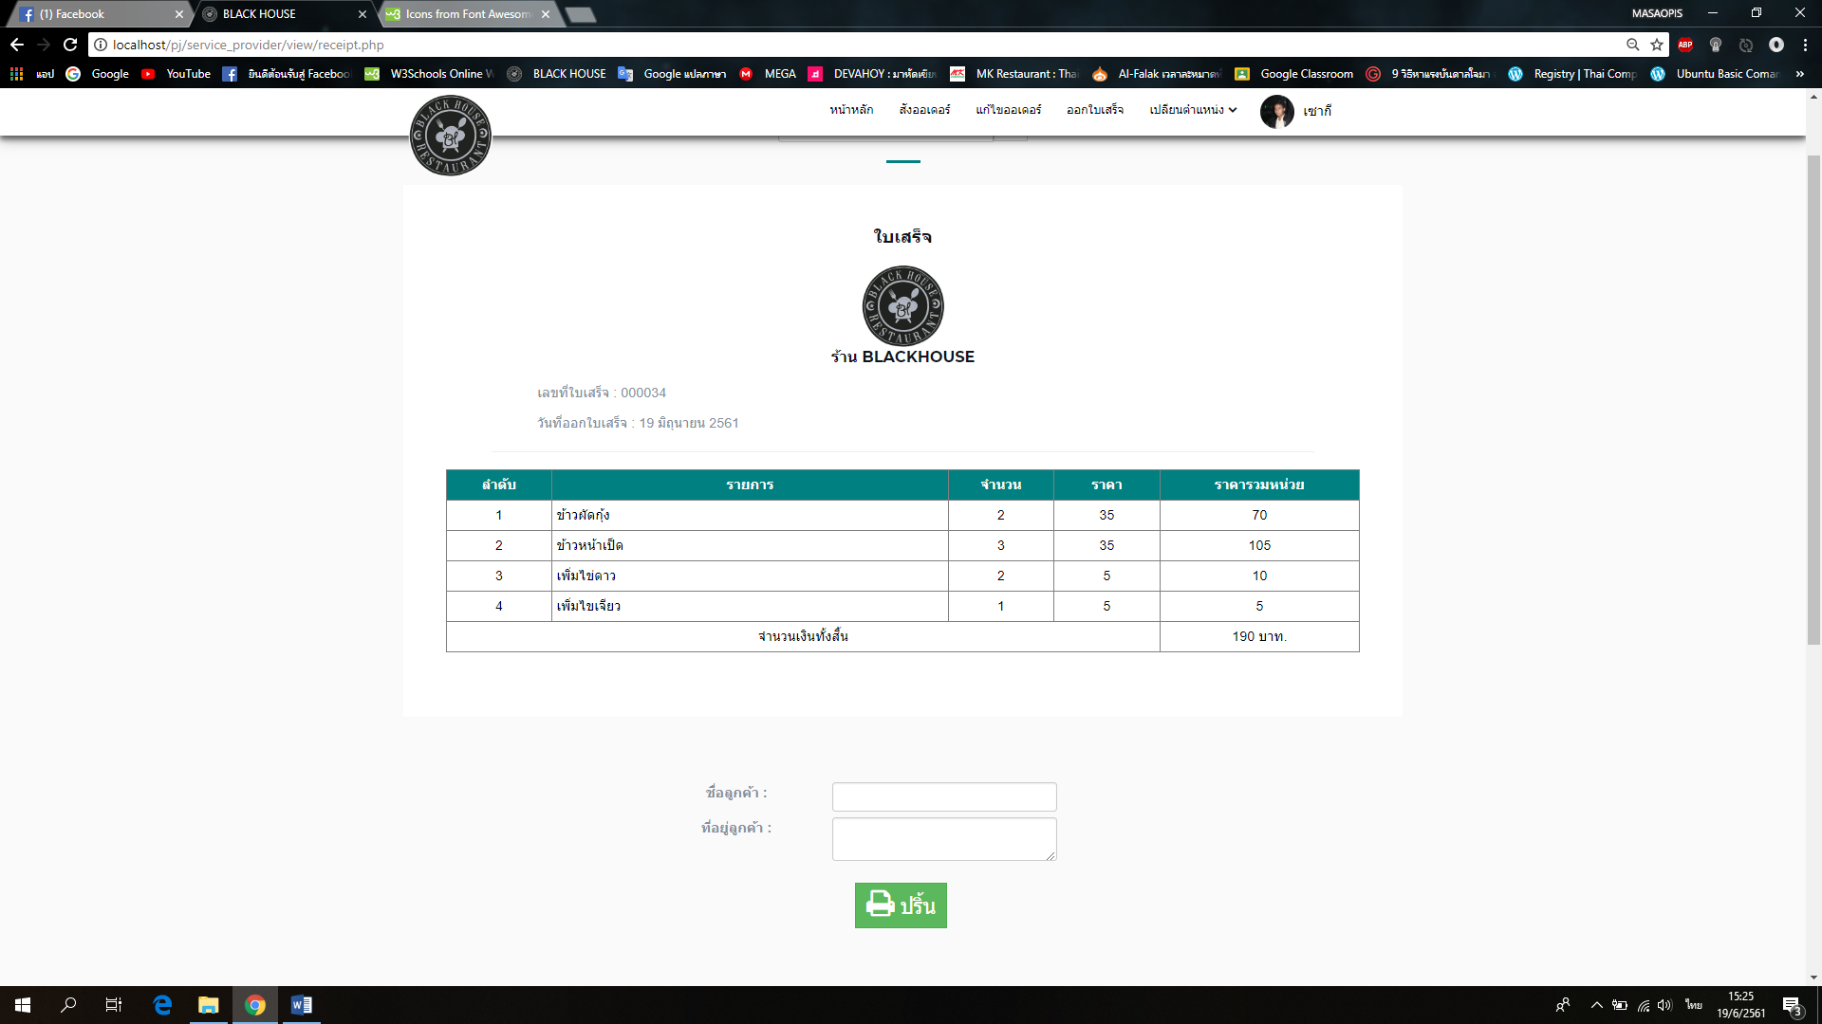

**รูปที่ ค91** หน้าออกใบเสร็จ